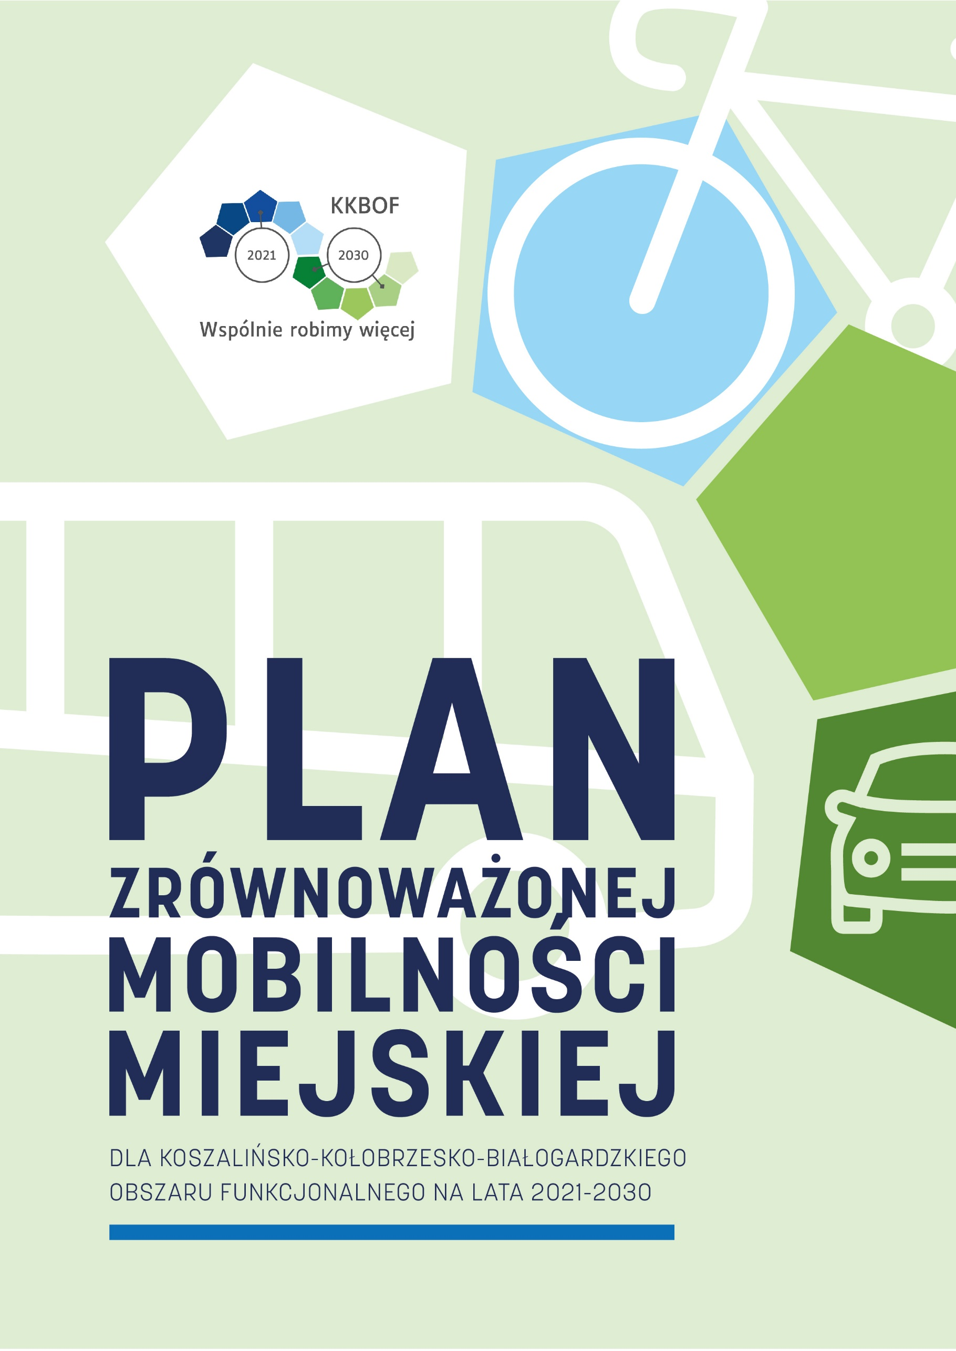
strona tytułowa

Opracowanie pt.
Plan Zrównoważonej Mobilności Miejskiej dla Koszalińsko-Kołobrzesko-Białogardzkiego Obszaru Funkcjonalnego na lata 2021-2030
został opracowany w ramach prac nad:
Strategią rozwoju ponadlokalnego dla Koszalińsko-Kołobrzesko-Białogardzkiego
Obszaru Funkcjonalnego na lata 2021–2030
przez konsorcjum firm:
- ResPublic Sp. z o.o
- Fundacja Kultury Przestrzeni „Zobaczyć na nowo”
- Kompleksowe Usługi Doradcze Maciej Gabory
- Instytut Badawczy IPC Sp. z o.o.

Skład autorski opracowania:
- mgr inż. Macieja Gabory – kierownik prac nad SUMP
- dr inż. Maciej Michnej
- mgr inż. Tomasz Zwoliński
- zespół ekspertów ds. Mobilności Miejskiej firmy Kompleksowe Usługi Doradcze
Maciej Gabory

ul. Świebodzka 2b
50-046 Wrocław
www.kud-doradztwo.pl

Spis treści
Spis treści 2
1 Wprowadzenie 5
1.1 Obszar KKBOF 8
2 Proces opracowania dokumentu 10
2.1 Kroki, jakie zostały wykonane w celu opracowania SUMP - kalendarium 13
2.2 Partycypacja społeczna 14
3 Analiza stanu mobilności na obszarze KKBOF 19
3.1 Liczba ludności - prognozowane zmiany 19
3.2 Turystyka i jej wpływ na zrównoważony rozwój mobilności 21
3.3 Planowanie przestrzenne w kontekście mobilności 23
3.4 Parkowanie a zrównoważona mobilność 28
3.4.1 Parkowanie a integracja różnych środków transportu 31
3.5 Ruch pieszy, osoby niepełnosprawne i o ograniczonej zdolności ruchowej 32
3.6 Transport rowerowy 33
3.6.1 Drogi rowerowe tworzone w ramach Koncepcja sieci tras rowerowych Pomorza Zachodniego 33
3.6.2 Rower miejski jako element wspierający rozwój zrównoważonej mobilności 34
3.7 Transport zbiorowy 37
3.7.1 Transport autobusowy 37
3.7.2 Kolej jako „kręgosłup” systemu transportu zbiorowego 42
3.8 Węzły przesiadkowe, przystanki autobusowe 44
3.8.1 Oddziaływanie przystanków 44
3.9 Transport indywidualny 46
3.9.1 Samochody osobowe i motocykle 46
3.9.2 Hulajnogi elektryczne oraz urządzenia transportu osobistego (UTO) 49
3.10 Transport towarowy 50
3.11 Uwarunkowania prawne 51
3.11.1 Analiza lokalizacji funkcji związanych z zarządzaniem elementami zrównoważonej mobilności w strukturach władz publicznych na terenie obszaru 51
3.11.2 Analiza możliwości form współpracy między wszystkimi jednostkami 52
3.12 Stan mobilności na obszarze KKBOF- podsumowanie 53
4 Analiza SWOT 57
4.1 Mocne strony KKBOF 58
4.2 Słabe strony KKBOF 59
Szanse KKBOF 60
4.3 Zagrożenia KKBOF 61
5 Scenariusze rozwoju 64
5.1 Scenariusz podstawowy (BAU) 66
5.2 Scenariusz rozwojowy 67
5.3 Scenariusz zachowawczy (realistyczny) 68
6 Wizja zrównoważonej mobilności 70
7 Obszary strategiczne i cele 72
8 Zasady wdrożenia Planu 81
8.1 Sposób realizacji działań 89
8.2 Źródła finansowania 91
8.3 Jak planujemy wdrażać SUMP- harmonogram 93
9 Wskaźniki monitorowania realizacji Planu 96
9.1 Metodologia pomiaru wskaźników 99
10 Spis tabel, wykresów, fotografii, map, rysunków 104
10.1 Spis tabel 104
10.2 Spis wykresów 104
10.3 Spis fotografii 105
10.4 Spis map 105
10.5 Spis rysunków 105

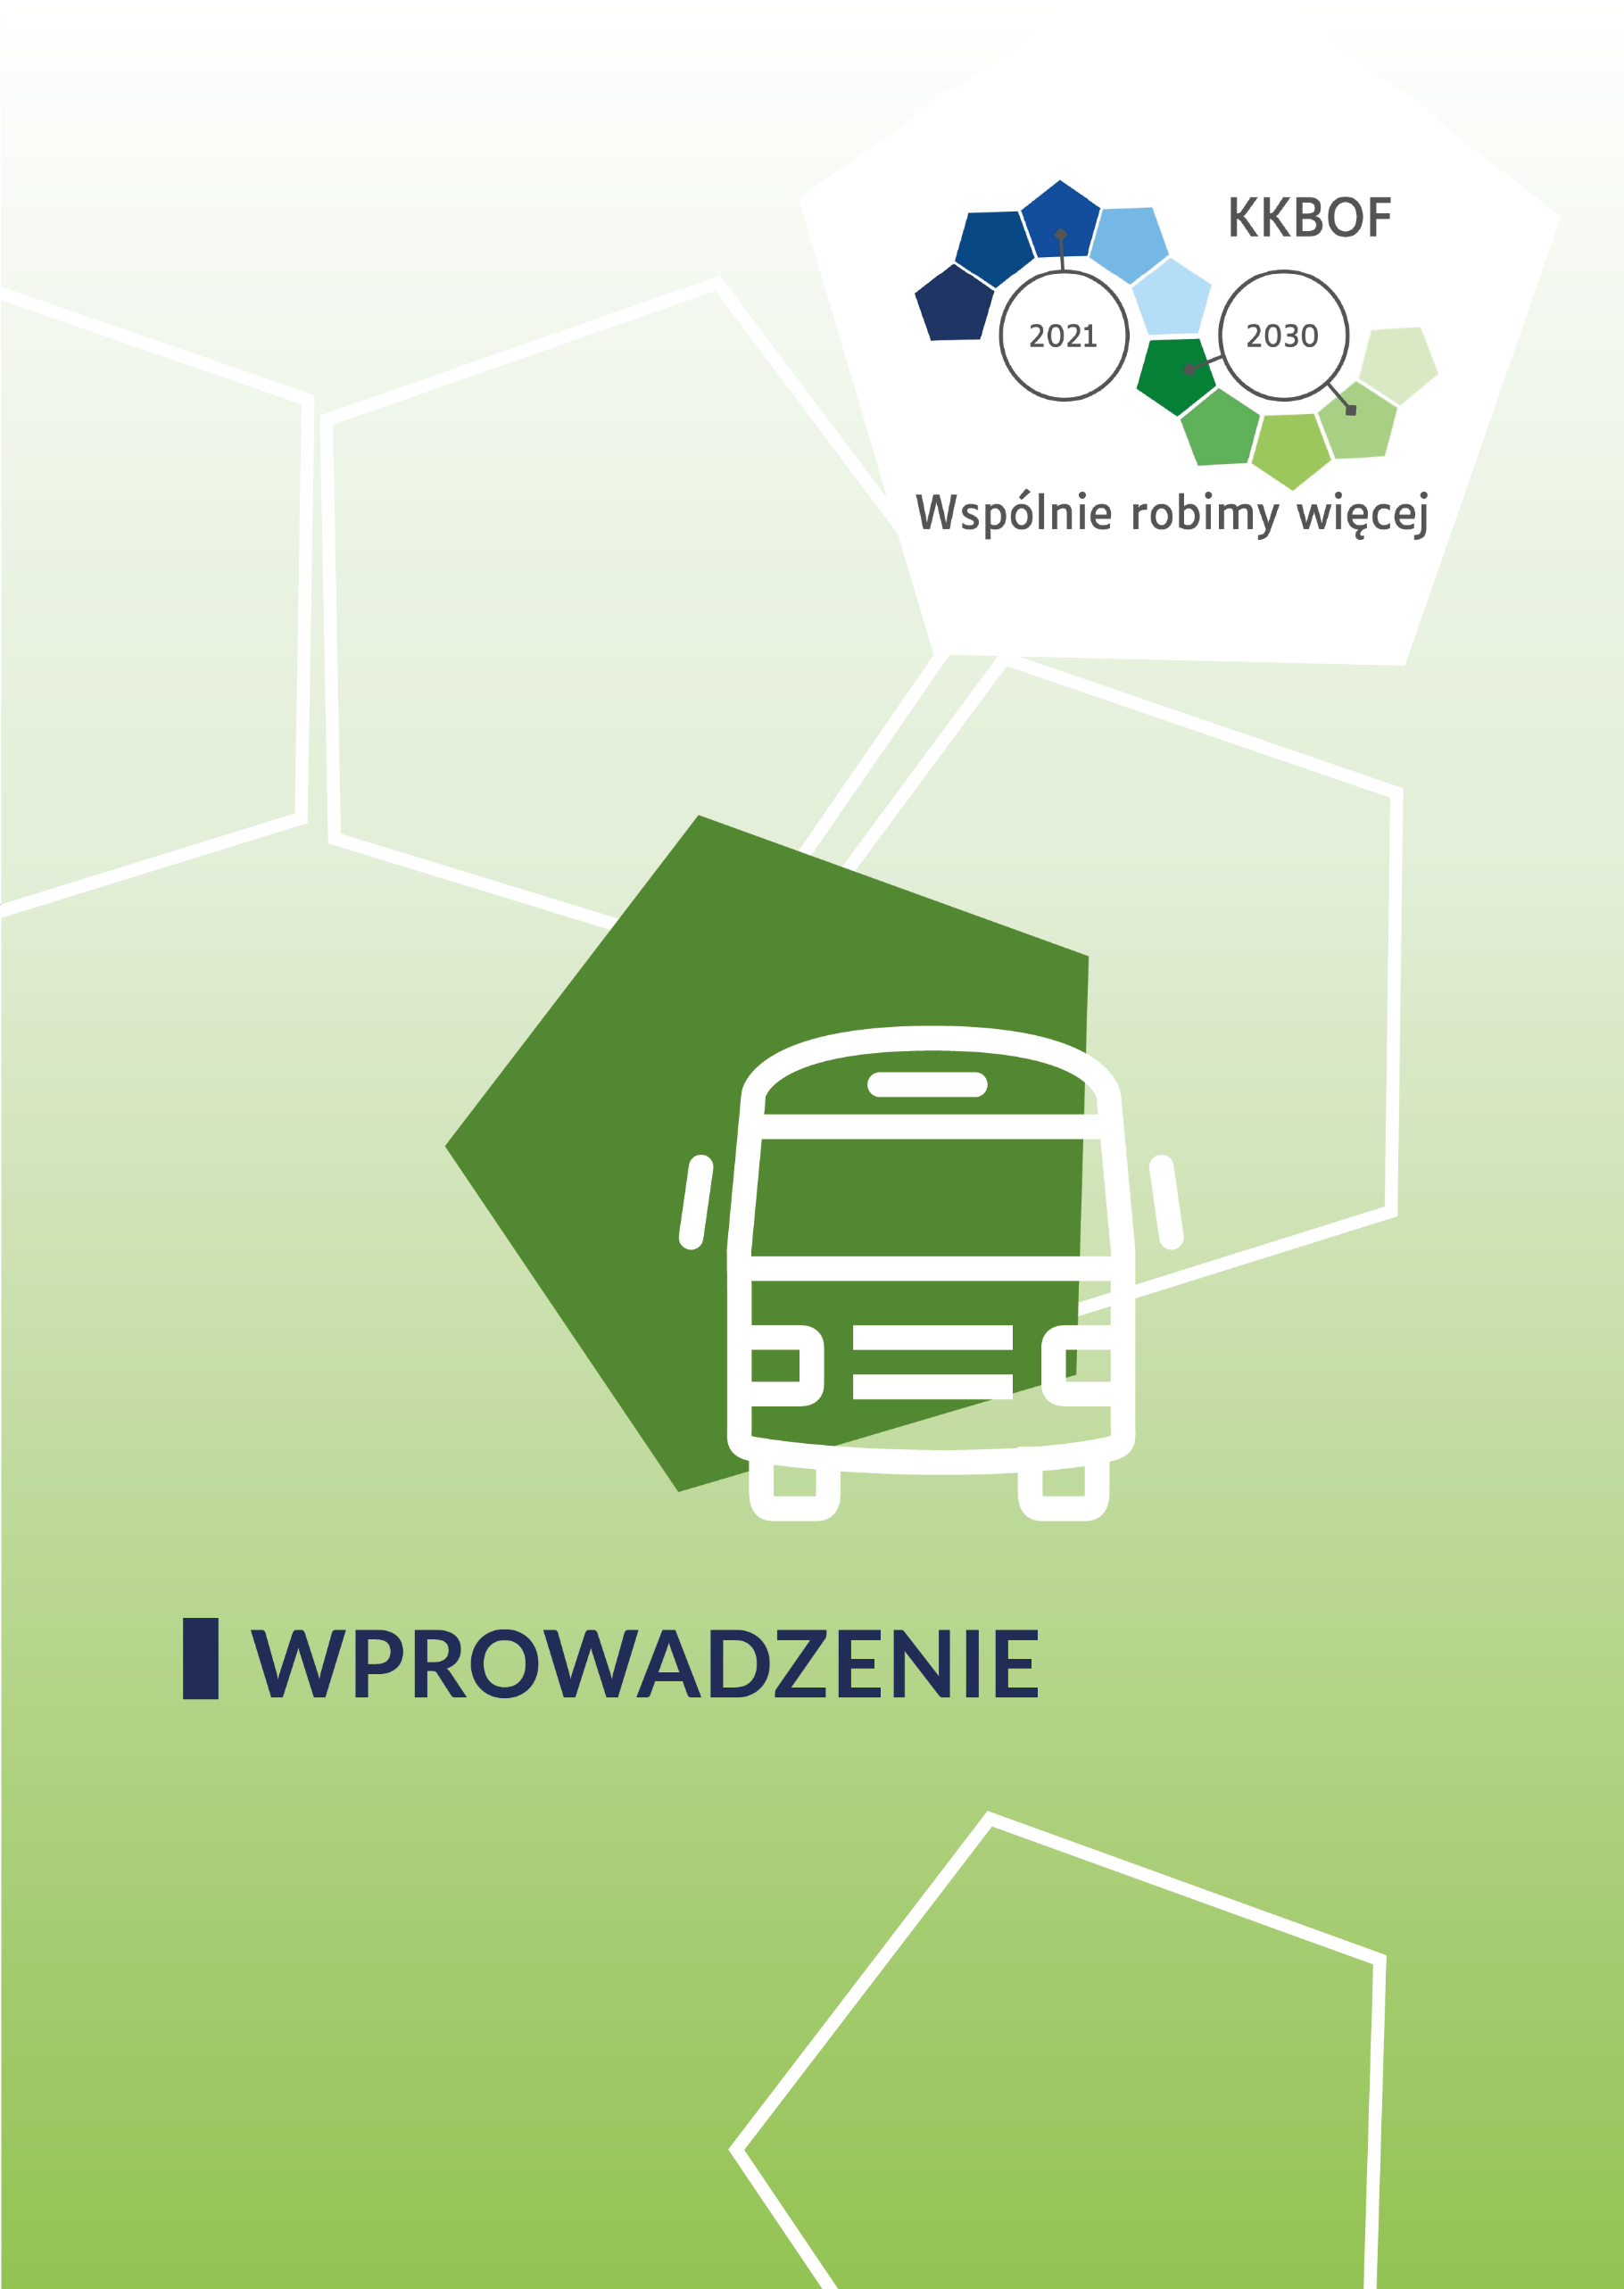

Wprowadzenie

Wprowadzenie
W ostatnich latach w polityce europejskiej nastąpiła zmiana podejścia dotyczącego rozwoju terytorialnego z sektorowego do zintegrowanego. Znajduje to wyraz w ukierunkowaniu polityki spójności na tworzenie i wykorzystanie wewnętrznych potencjałów obszarów powiązanych funkcjonalnie, współpracę na poziomie lokalnym pomiędzy partnerami z obszarów miejskich i wiejskich, integrację działań publicznych w wymiarze przestrzennym oraz wielopoziomowy system zarządzania.
Także polskie władze w krajowych dokumentach strategicznych sygnalizują zmianę podejścia do polityki spójności, które znalazło potwierdzenie w krajowych dokumentach strategicznych, między innymi takich jak Krajowa Strategia Rozwoju Regionalnego 2020: regiony, miasta, obszary wiejskie, Krajowa Strategia Rozwoju Regionalnego 2030 oraz Koncepcja Przestrzennego Zagospodarowania Kraju 2030. Zgodnie ze wskazanymi dokumentami planowane działania o charakterze zintegrowanym powinny być kierowane do obszarów charakteryzujących się wspólnymi cechami geograficznymi, społeczno-gospodarczymi i przestrzennymi, nazwanych obszarami funkcjonalnymi. Rozwój miast rdzeni, gmin napędzany jest dzięki wzajemnej współpracy jednostek wchodzących w skład obszarów funkcjonalnych, które pozwalają stworzyć lepsze względem pozostałych obszarów warunki życia mieszkańców a także rozwoju działalności gospodarczej.
Dokumenty europejskie
- Nowe Unijne Ramy Mobilności Miejskiej.
- Strategia Zrównoważonej i Inteligentnej Mobilności,
- Europejski Zielony Ład,
- Pakiet Fit-for-55,
- Plan działania UE na rzecz eliminacji zanieczyszczeń,
- Europejski plan walki z rakiem,
Dokumenty krajowe
- Polityka Transportowa Państwa na lata 2006–2025.
- Krajowa Polityka Miejska 2030,
- Strategia rozwoju transportu w Polsce
- Strategia na rzecz Odpowiedzialnego Rozwoju,
- Krajowa Strategia Rozwoju Regionalnego 2030,

Jako obszary funkcjonalne o znaczeniu ponadregionalnym wskazano:
Dnia 26 października 2016 r. zarząd województwa zachodniopomorskiego przyjął uchwałę w sprawie określenia obszarów funkcjonalnych o znaczeniu ponadregionalnym i regionalnym oraz określił ich granice.

- Szczeciński Obszar Metropolitalny – miejski obszar funkcjonalny ośrodka wojewódzkiego, w skład którego wchodzą gminy Stowarzyszenia Szczecińskiego Obszaru Metropolitalnego wraz ze strefą dalszego oddziaływania;
- Obszar Funkcjonalny Strefy Przybrzeżnej – obszar szczególnego zjawiska w skali makroregionalnej;
- Obszar Funkcjonalny Strefy Przygranicznej – obszar wymagający restrukturyzacji i rozwoju nowych funkcji przy wsparciu właściwych instrumentów polityki regionalnej;
- Obszar Funkcjonalny Specjalnej Strefy Włączenia – obszary wiejskie wymagające wsparcia procesów rozwojowych, kumulacji negatywnych zjawisk o charakterze społeczno-gospodarczym oraz konfliktów przestrzennych związanych ze sposobem wykorzystania ich potencjału przyrodniczego i kulturowego.

Jako obszary funkcjonalne o znaczeniu regionalnym wskazano:
- Koszalińsko–Kołobrzesko–Białogardzki Obszar Funkcjonalny (dalej także jako KKBOF) jako miejski obszar funkcjonalny ośrodka regionalnego wraz ze strefą dalszego oddziaływania;
- Obszar Funkcjonalny Szczecinka i Wałcza jako miejskie obszary funkcjonalne ośrodków subregionalnych wraz ze strefą dalszego oddziaływania;
- Obszar Funkcjonalny subregionalnego zespołu miast Strefy Centralnej wraz ze strefą dalszego oddziaływania;
- Obszar Funkcjonalny subregionalnego zespołu miast Barlinka – Myśliborza – Dębna wraz ze strefą dalszego oddziaływania.
Miasta takie jak Koszalin, Kołobrzeg, Białogard oraz miejscowości nadmorskie przyciągają nowych mieszkańców, inwestorów oraz turystów, którzy napędzają rozwój całego regionu. Taka sytuacja wpływa na rozwój przestrzenny gmin, a także generuje nowe potrzeby związane z dotarciem do różnych celów podróży. Jednym z najbardziej odczuwalnych negatywnych efektów rozwoju obszaru w sposób niezorganizowany jest wzrost zatłoczenia na drogach. Pociąga ono za sobą szereg innych negatywnych zjawisk, takich jak: wydłużenie czasu podróży, zwiększenie liczby wypadków, wzrost kosztów eksplantacji pojazdów zarówno indywidualnych, jak i wykorzystywanych w transporcie zbiorowym oraz w transporcie towarów, wzrost kosztów utrzymania infrastruktury, wzrost zanieczyszczenia środowiska substancjami szkodliwymi. Ponadto taka sytuacja powoduje zmiany w strukturze przestrzenno-funkcjonalnej jednostek, obniżając jej użyteczność dla pieszych i rowerzystów, co niekorzystnie wpływa na rozwój transportu, w tym w szczególności miejskiego, w którym umacnia się rola samochodu osobowego jako najatrakcyjniejszego środka transportu.
Wskazany problem Komisja Europejska dostrzegła już pod koniec lat 90., kiedy to po raz pierwszy nawiązano do zagadnień mobilności w kontekście miast. Następnie kolejno w 2001 i 2007 roku powstały dokumenty nazywane Białą i Zieloną Księgą. Na podstawie konsultacji, w 2009 r. wprowadzono dokument nazywany Planem działania na rzecz mobilności w miastach (Action plan on urban mobility), a w 2013 roku został opublikowany pakiet dokumentów nazwany Zestawem mobilności miejskiej (Urban mobility package), w skład którego wchodziły między innymi wytyczne do tworzenia planów mobilności. W 2019 roku, dzięki zdobytym doświadczeniom i wiedzy ekspertów, opublikowano drugie wydanie wytycznych do tworzenia planów mobilności.
Według powyżej wskazanych dokumentów Plan Zrównoważonej Mobilności Miejskiej (Sustainable Urban Mobility Plans – SUMP) jest długoterminową strategią nastawioną na polepszenie jakości życia mieszkańców, w tym także funkcjonowanie lokalnej gospodarki poprzez zapewnienie lepszego dostępu do celów podróży.
Zgodnie ze stanowiskiem Komisji Europejskiej wyrażonym w dokumencie Wytyczne. Opracowanie i Wdrożenie Planu Zrównoważonej Mobilności Miejskiej, edycja druga, podstawowe cechy SUMP to:
- długoterminowa wizja oraz opracowany plan wdrożenia,
- podejście partycypacyjne,
- zbilansowany i zintegrowany rozwój wszystkich środków transportu,
- integracja wielkoobszarowa,
- regularne monitorowanie, przegląd oraz raportowanie.
W dniu 17 czerwca 2021 r. zostało zawarte porozumienie w sprawie zasad współpracy i partycypacji w kosztach przy opracowaniu i realizacji Strategii rozwoju ponadlokalnego dla Koszalińsko- Kołobrzesko- Białogardzkiego Obszaru Funkcjonalnego na lata 2021 – 2030 (dalej również jako Strategia KKBOF). Porozumienie zostało podpisane przez następujące jednostki: Gminę Będzino, Gminę Białogard, Miasto Białogard, Gminę Biesiekierz, Gminę Bobolice, Gminę Dygowo, Gminę Gościno, Gminę Karlino, Gminę Kołobrzeg, Gminę Miasto Kołobrzeg, Gminę Miasto Koszalin, Gminę Manowo, Gminę Mielno, Gminę Polanów, Gminę Rymań, Gminę Sianów, Gminę Siemyśl, Gminę Świeszyno, Gminę Tychowo, Gminę Ustronie Morskie, Powiat Białogardzki, Powiat Koszaliński, Powiat Kołobrzeski. Jako lidera porozumienia wskazano Gminę Miasto Koszalin.

Jednym z celów zawartego porozumienia było opracowanie Planu zrównoważonej mobilności miejskiej dla Koszalińsko–Kołobrzesko–Białogardzkiego Obszaru Funkcjonalnego na lata
2021-2030 (dalej także jako SUMP lub SUMP KKBOF).

Obszar KKBOF
Koszalińsko-Kołobrzesko-Białogardzki Obszar Funkcjonalny zlokalizowany jest w północnej części województwa zachodniopomorskiego. Rdzeń obszaru tworzą trzy miasta: Koszalin, Kołobrzeg i Białogard. Jest to drugi (po Szczecińskim Obszarze Metropolitalnym) najważniejszy obszar kumulacji potencjału ludnościowego i gospodarczego w województwie
Obszar KKBOF tworzą:
- 3 gminy miasta rdzenie: Koszalin, Kołobrzeg i Białogard,
- 17 gmin: Będzino, Białogard, Biesiekierz, Bobolice, Dygowo, Gościno, Karlino, Kołobrzeg, Manowo, Mielno, Polanów, Rymań, Sianów, Siemyśl, Świeszyno, Tychowo i Ustronie Morskie,
- 3 powiaty: koszaliński, kołobrzeski oraz białogardzki.
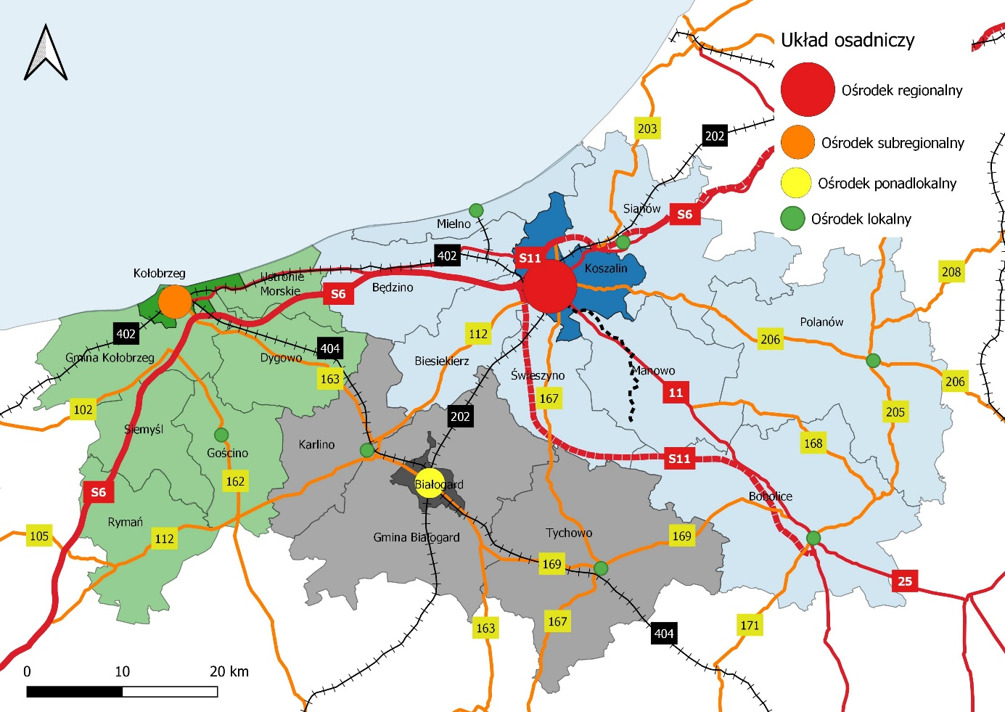
Łącznie 23 podmioty.
Mapa 1. Mapa 1. Gminy wchodzące w skład KKBOF
Źródło: Opracowanie własne.

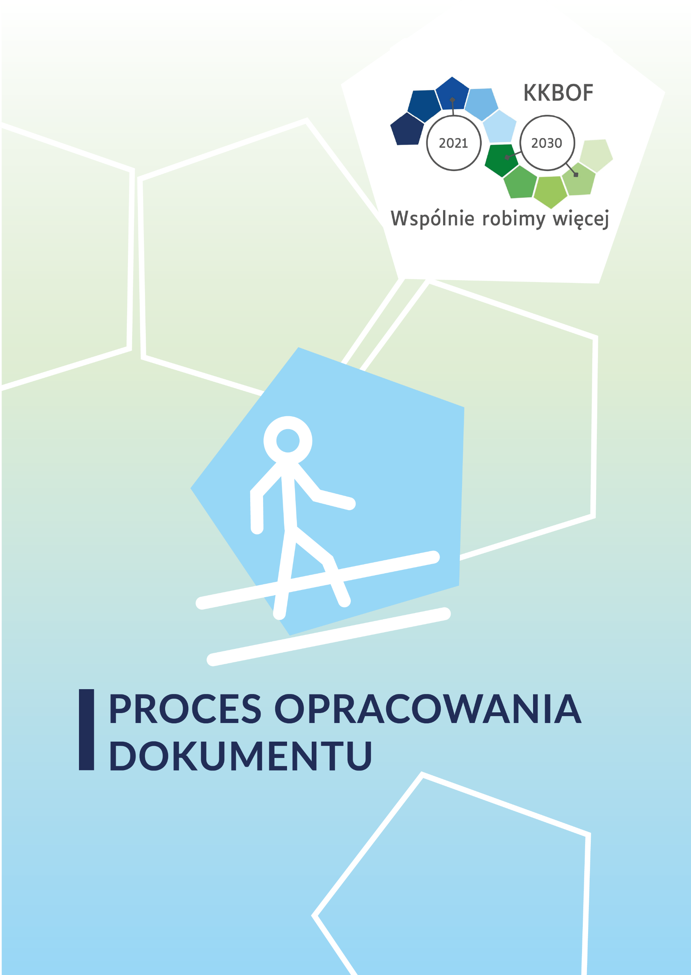
Proces opracowania SUMP

Proces opracowania dokumentu
Plan zrównoważonej mobilności miejskiej dla Koszalińsko– Kołobrzesko–Białogardzkiego Obszaru Funkcjonalnego na lata 2021-2030 został opracowany w oparciu o dokument wydany przez Komisję Europejską pt. Wytyczne – opracowanie i wdrożenie planu zrównoważonej mobilności miejskiej, 2 wydanie, Bruksela 2019 oraz Poradnik opracowanie Planu Zrównoważonej Mobilności Miejskiej wydany w ramach programu CIVITAS PROSPERITY.
Dodatkowo skorzystano z dobrych praktyk zamieszczonych na europejskiej platformie dotyczącej planów zrównoważonej mobilności znajdującej się pod adresem www.eltis.org/mobility-plans/sump-process, a także wiedzy i doświadczenia ekspertów w ramach pilotażu dotyczącego wsparcia jednostek samorządowych przy opracowaniu SUMP, organizowanego przez Ministerstwo Funduszy i Polityki Regionalnej, we współpracy z Ministerstwem Infrastruktury, Komisją Europejską, Inicjatywą Jaspers oraz Centrum Unijnych Projektów Transportowych.
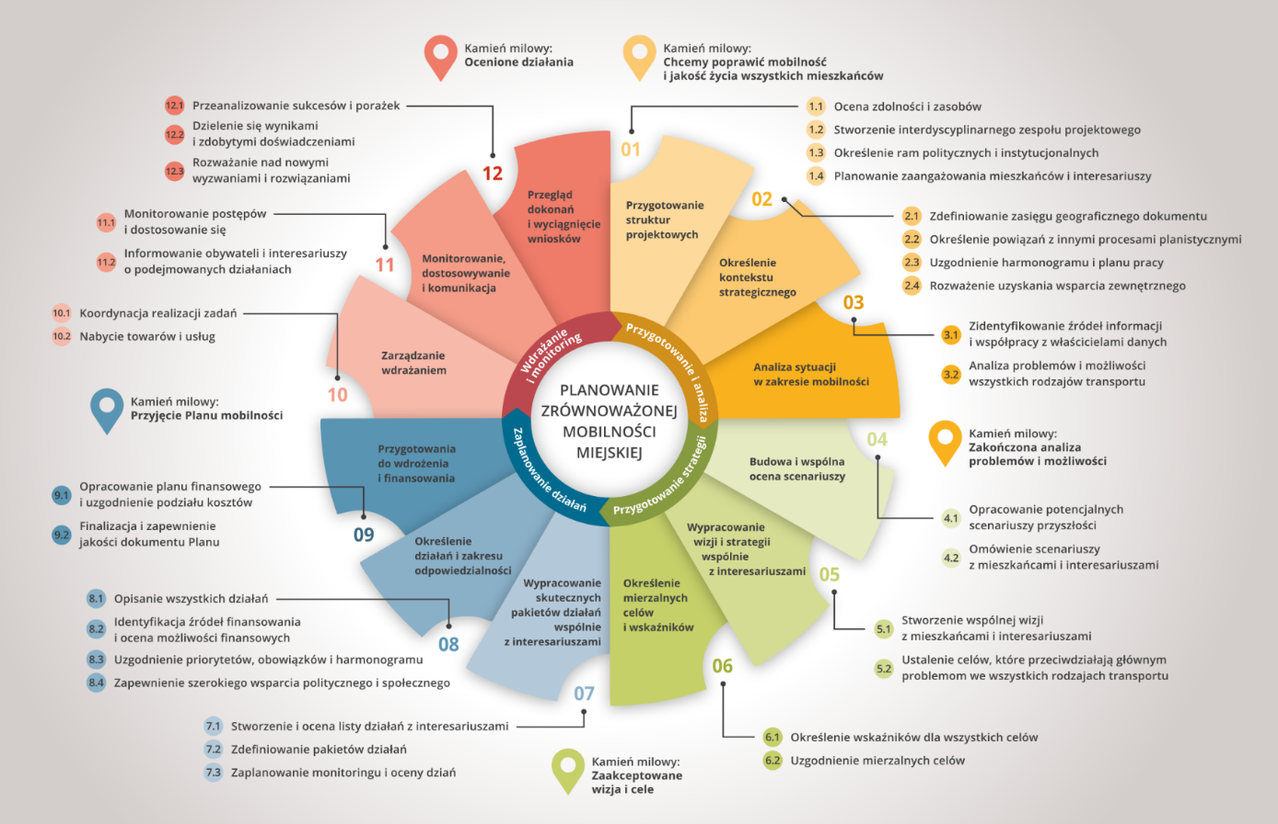
SUMP KKBOF przygotowano z godnie z cyklem SUMP wskazanym w dokumencie Wytyczne. Opracowanie i wdrożenie planu zrównoważonej mobilności miejskiej, rysunek poniżej.
Rysunek 1. Cykl SUMP
Źródło: Opracowanie własne na podstawie dokumentu Wytyczne. Opracowanie i wdrożenie
Planu Zrównoważonej Mobilności Miejskiej (edycja 2), Rupprecht Consult 2019.

W ramach prac nad planem wykonano kroki od 1 do 9, gdzie w ramach kroków od 1 do 6 powstał Raport Diagnostyczno-Strategiczny w zakresie mobilności, który pozwolił na wskazanie obszarów wymagających zaplanowania działań.
Wszystkie analizy oraz zaproponowane działania były przeprowadzane zgodnie z ideą zrównoważonej mobilności. Poniżej w tabeli pokazano różnice między tradycyjnym podejściem do planowania transportu a ideą mobilności.
Tabela 1. Różnice między tradycyjnym planowaniem transportu a planowaniem zrównoważonej mobilności
Tradycyjne planowanie transportu |  | Planowanie zrównoważonej mobilności
Skoncentrowanie na ruchu |  | Skoncentrowanie na ludziach
Podstawowe cele: płynność i prędkość ruchu |  | Podstawowe cele: dostępność i jakość życia, zrównoważenie, jakość gospodarki, równość społeczna, zdrowie oraz jakość środowiska
Skoncentrowanie na środkach transportu |  | Zbilansowany rozwój wszystkich właściwych środków transportu i przejście w kierunku bardziej ekologicznych i zrównoważonych środków transportu
Skoncentrowanie na infrastrukturze |  | Zintegrowany zestaw działań dla osiągnięcia efektywnych kosztowo rozwiązań
Sektorowy dokument planistyczny |  | Sektorowy dokument planistyczny, który jest spójny i komplementarny z powiązanymi obszarami polityki rozwoju (takimi jak planowanie przestrzenne, usługi społeczne, zdrowie, egzekucja prawa itp.)
Krótko- i średnioterminowe |  | Krótko- i średniookresowy plan wpisany w długoterminową wizję i strategię
W odniesieniu do granic administracyjnych |  | Powiązanie z obszarem funkcjonalnym bazującym na dojazdach do pracy
Domena inżynierów ruchu |  | Interdyscyplinarne zespoły planistyczne
Planowanie przez ekspertów |  | Planowanie z udziałem interesariuszy z wykorzystaniem przejrzystego i opartego o konsultacje podejścia
Ograniczona ocena wpływu |  | Regularne monitorowanie i ocena wpływu na potrzeby wyciągania wniosków i poprawy procesu
Źródło: Wytyczne. Opracowania i wdrożenia Planu Zrównoważonej Mobilności Miejskiej (edycja 2), Rupprecht Consult 2019.

Jak niektórzy postrzegają zasady wdrażania zrównoważonej mobilności, a co oznacza w praktyce idea mobilności?
Poniżej przedstawiono fakty i mity na temat SUMP.
Tabela 2. Fakty i mity na temat SUMP
POWSZECHNE WYOBRAŻENIA  NT. SUMP |  | SUMP W PRAKTYCE
Każdy musi sprzedać samochód |  | Niektórzy ludzie rzadziej korzystają z samochodu
Nie budujemy już nowych dróg |  | Najpierw analizujemy tańsze opcje, ale być może zbudujemy drogę, jeśli jest to najlepszy sposób, aby osiągnąć postawione cele
Nie budujemy już żadnej nowej infrastruktury transportowej |  | Zastanów się, co chcesz osiągnąć (Bezpieczeństwo? Lepsze środowisko? Lepsza gospodarka?), a następnie wybierz działania, które pozwolą osiągnąć te cele. Pomyśl, zanim coś zbudujesz
SUMP powstrzymuje ludzi przed  podróżowaniem - chce ograniczyć mobilność |  | Chodzi o zapewnienie dostępności, tak by ludzie mogli uzyskać rzeczy, których potrzebują w okolicy swojego miejsca zamieszkania
Chodzi tylko o środowisko |  | Chodzi o środowisko, bezpieczeństwo, jakość życia, zieloną przestrzeń, wzrost gospodarczy - i o to, w jaki sposób transport pomaga nam osiągnąć te cele
Wszyscy będziemy jeździć na rowerach w przyszłym roku |  | Powoli zmieniające się wzorce podróży na przestrzeni kilku lat, więc wykorzystanie samochodu jest nieco mniejsze
Źródło: CIVITAS PROSPERITY - PORADNIK – opracowanie Planu Zrównoważonej Mobilności Miejskiej (SUMP).

Kroki, jakie zostały wykonane w celu opracowania SUMP - kalendarium
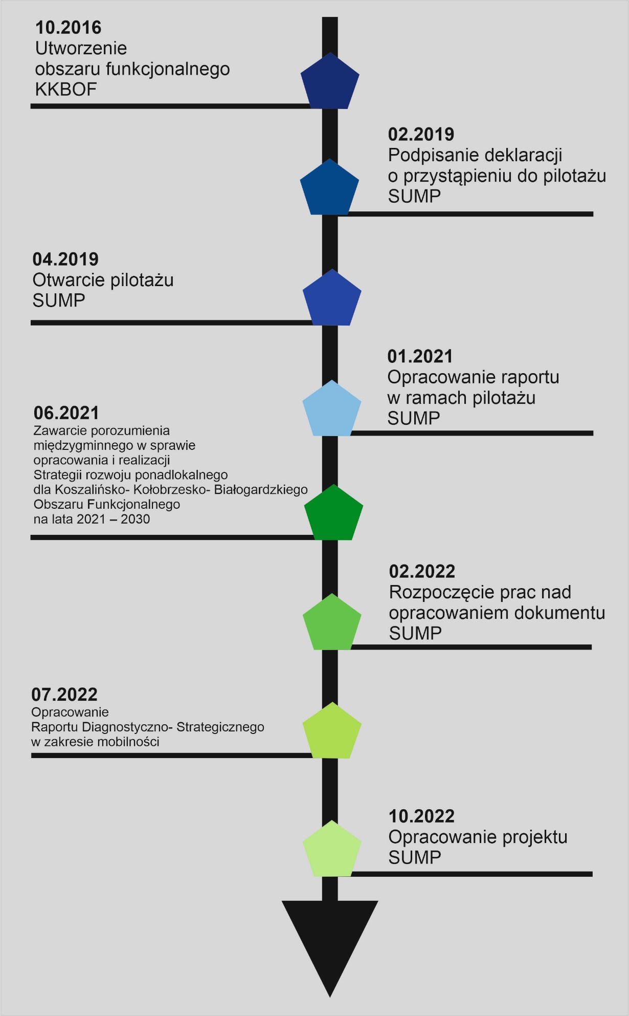

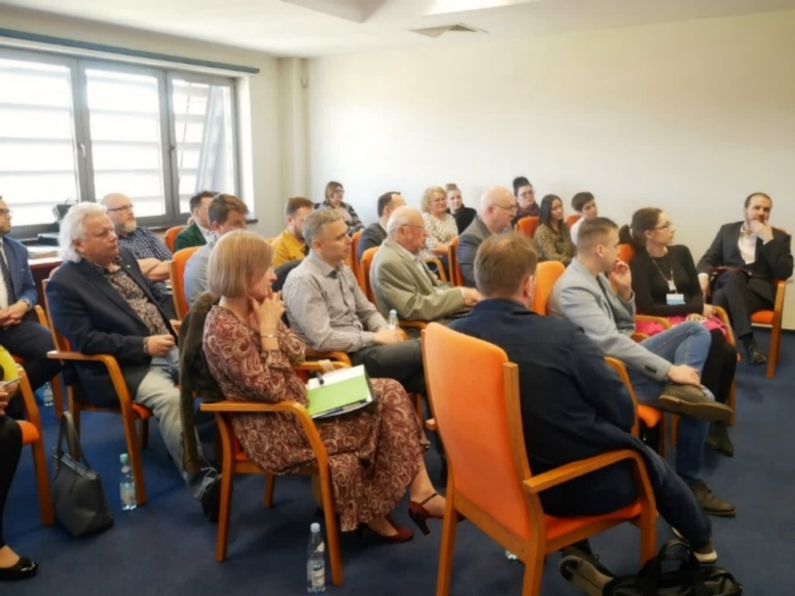
Partycypacja społeczna

Ze względu na dobre praktyki i zalecenia dotyczące opracowania SUMP zaangażowanie społeczeństwa stanowiło niezwykle istotny element procesu prac nad planem. Oprócz analiz statystycznych, przestrzennych, wizji lokalnych, badań itp. wykonanych w ramach diagnozy stanu obecnego bardzo ważne było poznanie problemów mieszkańców i dyskusja nad możliwymi rozwiązaniami.
Osoby, które brały udział w spotkaniach, warsztatach, badaniach, bardzo chętnie wypowiadały się na temat problemów, z jakimi się spotykają, żyjąc na obszarze KKBOF.

Poniżej zostały przedstawione zrealizowane czynności.
Marzec, kwiecień 2022

Badanie Ilościowe, diagnozujące sytuację oraz poziom jakości życia mieszkańców Koszalińsko-Kołobrzesko-Białogardzkiego Obszaru Funkcjonalnego. W badaniu udział wzięło 1193 respondentów, zrealizowane zostało technikami mieszanymi (ang. Mixed-mode). Dane zbierane były poprzez indywidualne wywiady kwestionariuszowe PAPI (ang. Paper and Pencil Interview) oraz wywiady kwestionariuszowe realizowane za pośrednictwem Internetu CAWI (ang. Computer Assisted Web Interview). Ze względu na uzupełniający wobec PAPI charakter ankiety internetowej dane zebrane w obu technikach zostały połączone w bazie wynikowej, będącej podstawą do analiz statystycznych i wnioskowania.
Wykres 1. Podział respondentów w badaniu ilościowym
Źródło: Opracowanie własne.

Kwiecień, maj 2022

Badanie ankietowe dotyczące preferencji transportowych. Mieszkańców oraz osoby przemieszczające się na terenie Koszalińsko-Kołobrzesko-Białogardzkiego Obszaru Funkcjonalnego zapytano o ich preferencje i zwyczaje dotyczące mobilności, a także o problemy komunikacyjne, jakie dostrzegają. Badanie miało formę ankiety internetowej, udostępnionej do wypełniania w dniach od 20 kwietnia do 23 maja 2022 roku. W tym czasie zebrano odpowiedzi od 708 osób o różnych preferencjach i z różnych grup wiekowych. Zebrane wyniki posłużyły do określenia zachowań transportowych uczestników ruchu, zdiagnozowania najważniejszych problemów dotyczących mobilności na terenie KKBOF oraz do wskazania kierunków rozwoju zrównoważonej mobilności na kolejne lata.
Wykres 2. Podział respondentów ze względu na wiek
Źródło: Opracowanie własne.

Kwiecień, maj, czerwiec 2022
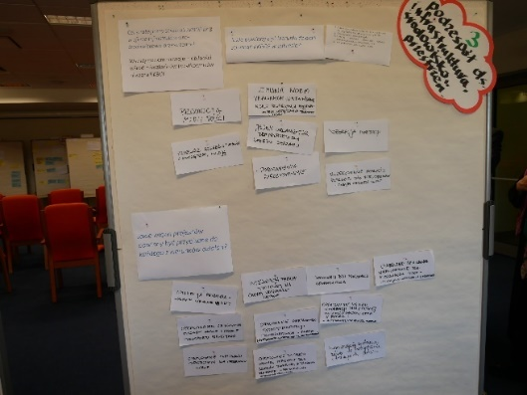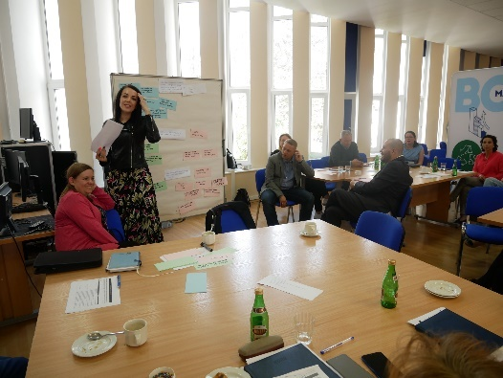
Spotkania warsztatowe, które odbyły się:
- 28 kwietnia 2022 r. w Koszalinie,
- 19 maja 2022 r. w Kołobrzegu,
- 20 maja 2022 r. w Białogardzie,
- 30 czerwca 2022 r. w Koszalinie.
Osoby, które przybyły na spotkania, pracowały w grupach, które wymieniały się swoimi uwagami i spostrzeżeniami dotyczącymi rożnych sfer społecznych.
Dyskutowano zarówno o problemach, szansach, zagrożeniach, jak i możliwych do wdrożenia rozwiązanych.
Miejsca, w których odbywały się warsztaty, były przystosowane pod kątem dostępności dla osób niepełnosprawnych oraz o ograniczonej zdolności ruchowej.
Fotografia 1 .Przebieg prac na warsztatach
Źródło: Materiały Urzędu Miejskiego Koszalin.
Kwiecień, maj 2022

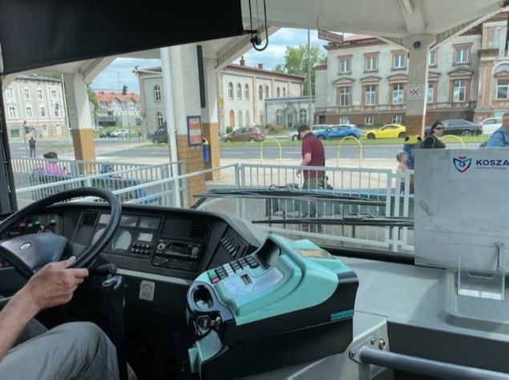
Badanie ankietowe wśród kierowców komunikacji zbiorowej zostało przeprowadzone w miesiącach kwiecień maj 2022 r. Celem badania było jak najlepsze poznanie problemów związanych z funkcjonowaniem publicznego transportu zbiorowego. W badaniu udział wzięło 141 kierowców obsługujących komunikację zbiorową (zarówno gminną, powiatową, jak i ponadpowiatową). Kierowcy, oprócz odpowiedzi na pytania dotyczące komunikacji zbiorowej, bardzo chętnie wypowiadali się na tematy związane z organizacją ruchu, stanem infrastruktury, a także przyzwyczajeniach i oczekiwanych pasażerów.
Fotografia 2. Badanie ankietowe
Źródło: Materiały własne.
Maj 2022

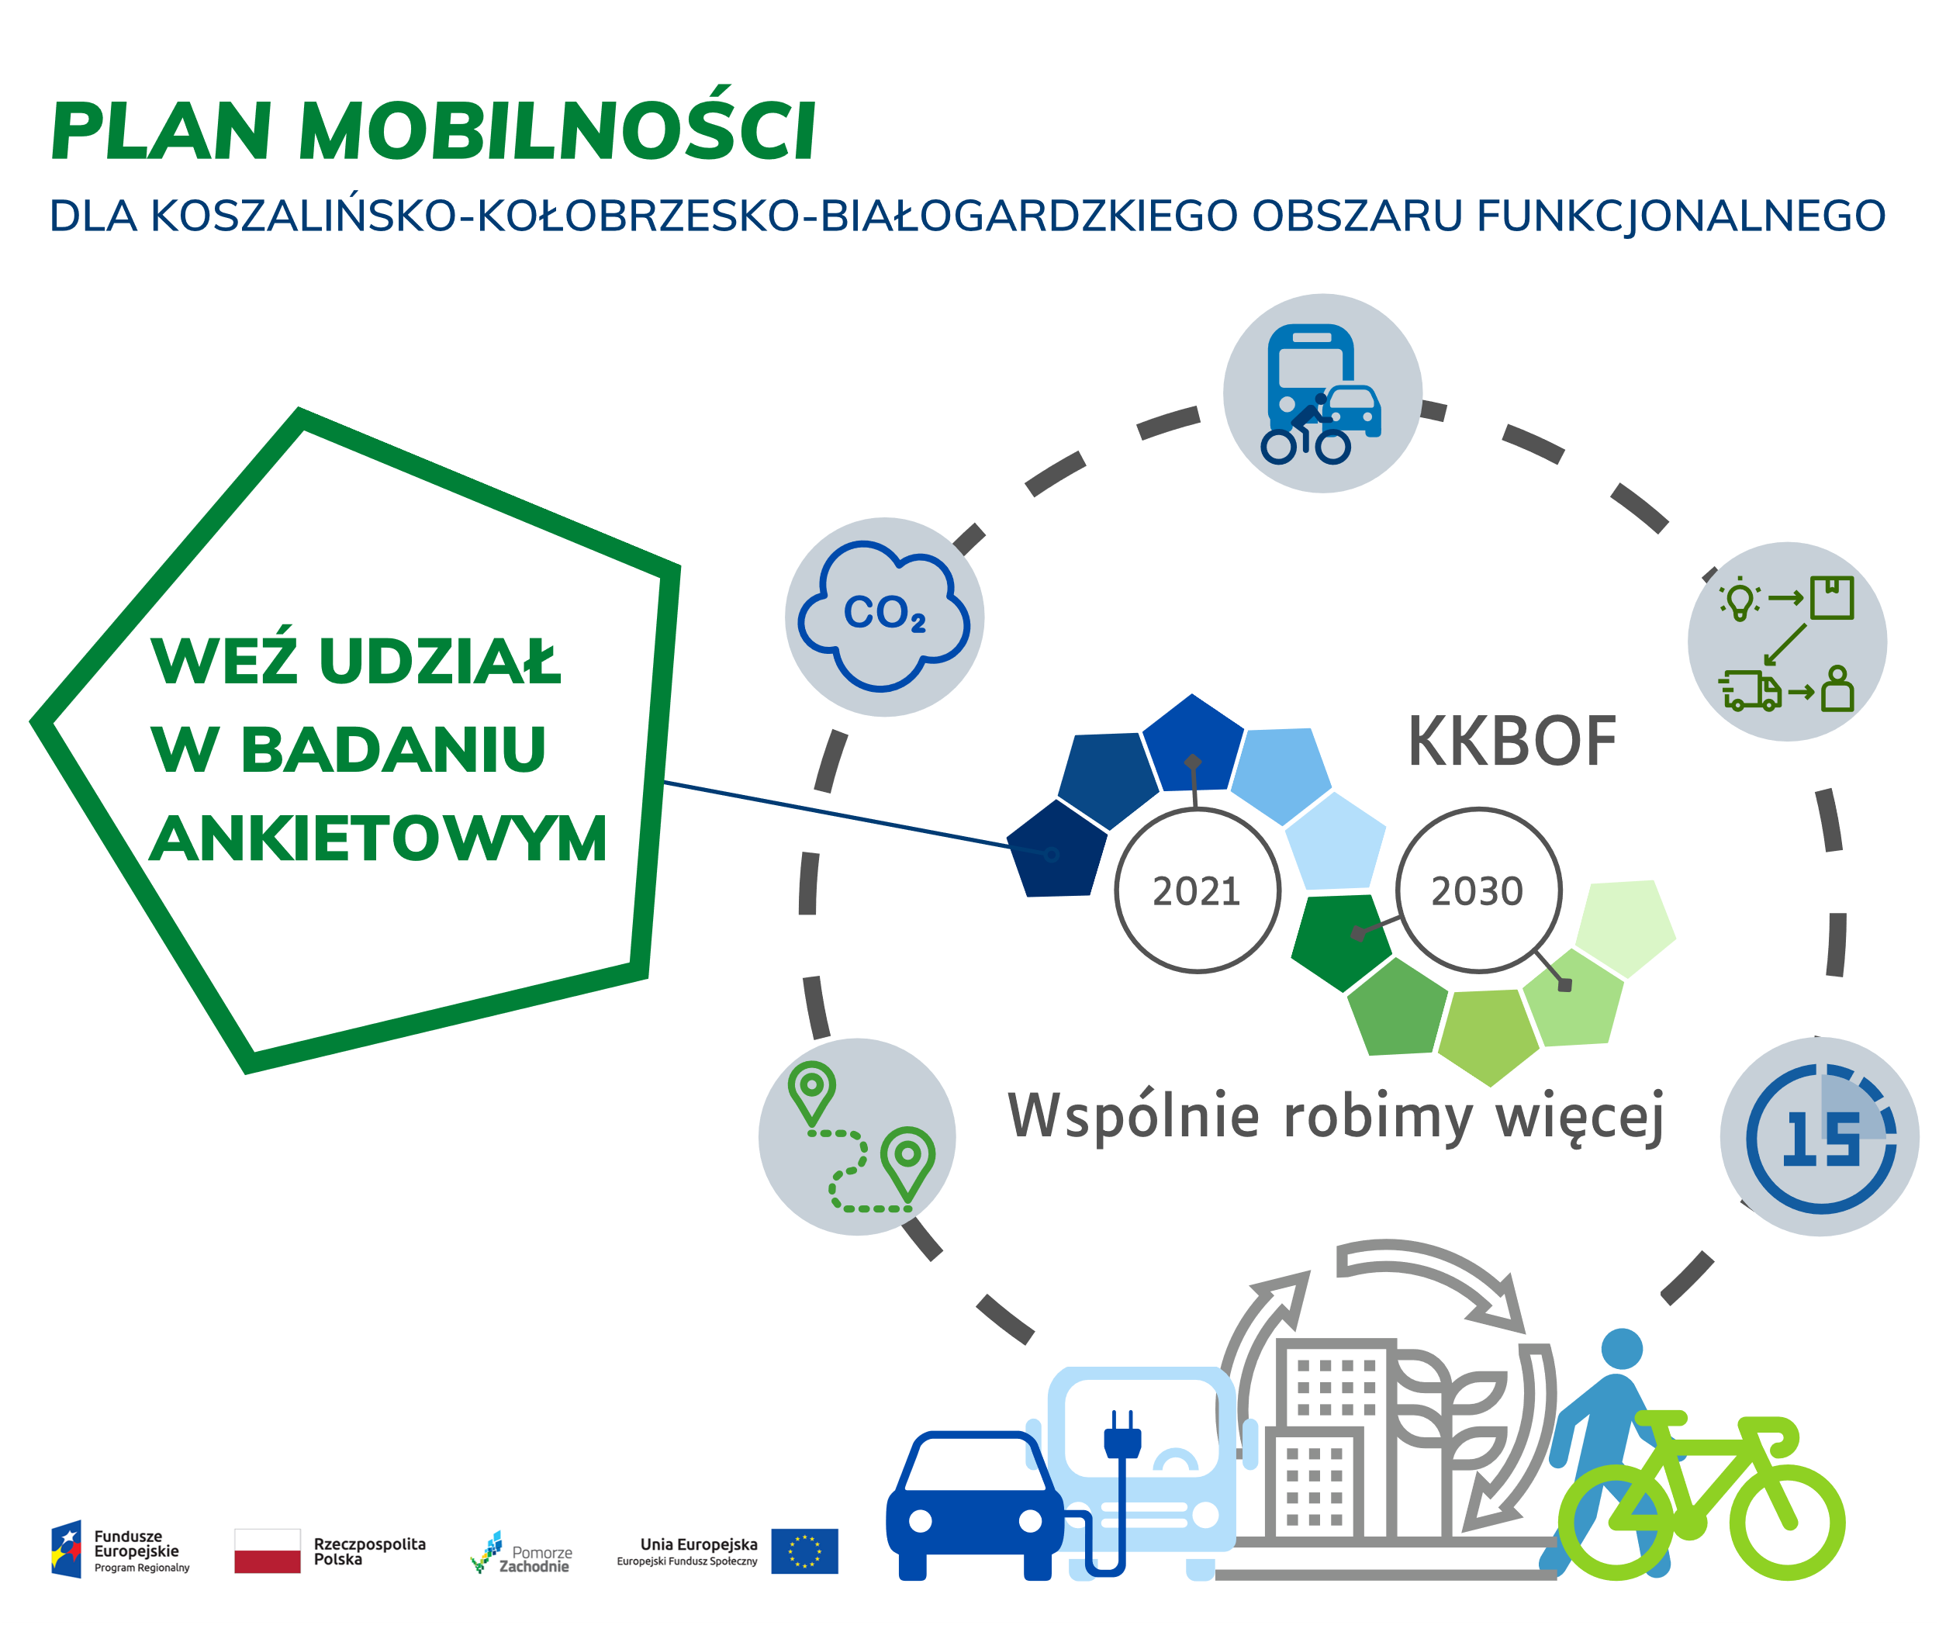
W celu jak najlepszego poznania problemów społecznych, dysponując już cząstkowymi wynikami poprzednich badań, w maju wykonano badanie jakościowe wśród przedstawicieli jednostek samorządu terytorialnego oraz mieszkańców obszaru KKBOF. Badanie fokusowe zrealizowano techniką Focus Group Interview (FGI). Wywiady FGI mają charakter dyskusji i są prowadzone przez przeszkolonych moderatorów, których zadaniem jest ukierunkowanie rozmowy na zdiagnozowane wcześniej problemy. W ramach badania przeprowadzono siedem spotkań:
- 23 maja 2022 r. w Polanowie,
- 24 maja 2022 r. w Kołobrzegu,
- 24 maja 2022 r. w Mielnie,
- 25 maja 2022 r. w Koszalinie,
- 25 maja 2022 r. w Sianowie,
- 26 maja 2022 r. w Białogardzie,
- 26 maja 2022 r. w Karlinie.
Dodatkowo, oprócz ww. czynności:
- w miesiącach kwiecień, maj, czerwic zostały przeprowadzone badania napełnień i struktury biletowej w komunikacji zbiorowej,
- na stronach internetowych gmin i w mediach społecznościowych były zamieszczane informacje zachęcające do aktywnego udziału mieszkańców przy tworzeniu SUMP,
- w gazetach „Głos Koszalina” i „Gazeta Kołobrzeska” pojawiły się artykuły informujące o pracach nad dokumentem SUMP,
- systematycznie były rozsyłane informacje do uczestników warsztatów nt.tego, co robimy w projekcie,
- we wszystkich gminach zostały rozwieszone plakaty z informacją o planowanych warsztatach,
- odbyły się 3 audycje radiowe dotyczące SUMP oraz sonda uliczna nt. mobilności, w której pytano:
- czy są w stanie Państwo załatwić wszystkie sprawy w ciągu dnia roboczego, nie używając do tego samochodu?
- jak często jeździ Pan/i rowerem?
- czy powinniśmy ograniczać ruch samochodowy w centrach miast takich jak Koszalin, Kołobrzeg, Białogard w celu tworzenia większej ilości deptaków i miejsc przyjaznych pieszym?
- czy transport zbiorowy faktycznie jest alternatywą dla własnego samochodu?
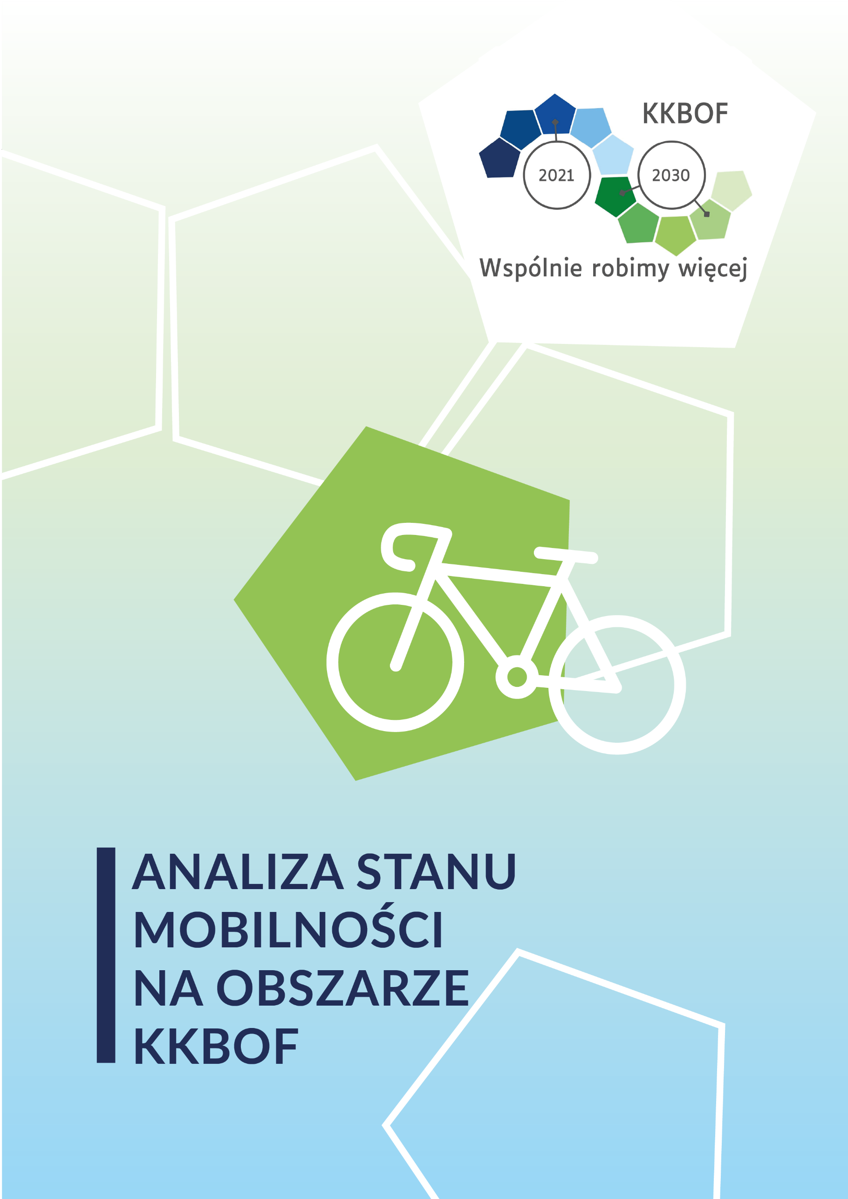
- Analiza stanu mobilności

Analiza stanu mobilności na obszarze KKBOF

Liczba ludności - prognozowane zmiany
Według danych z Banku Danych Lokalnych Głównego Urzędu Statystycznego (BDL GUS), obszar KKBOF w 2020 r. zamieszkiwany był przez 299 344 mieszkańców. Zmiany liczby ludności wpływają bezpośrednio na liczbę wykonywanych podróży zarówno tych obligatoryjnych, jak i fakultatywnych.
Tabela 3. Prognoza zmian liczby ludności dla gmin KKBOF w perspektywie do 2030 roku
Gmina | 2010 | 2020 | 2030 | Zmiana % liczby ludności w roku  (w stosunku do roku 2020)
 |  |  |  | 2040 | 2050
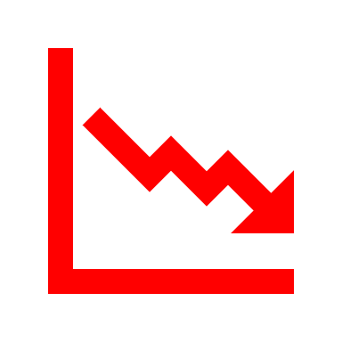  Miasto Białogard | 24 927 | 23 950 | 22 585 | -15,3 | -26,4
Białogard | 8 026 | 7 543 | 7 060 | -15,6 | -27,7
Karlino | 9 438 | 9 093 | 8 620 | -13,2 | -23,5
Tychowo | 7 078 | 6 718 | 6 328 | -14,7 | -25,5
Miasto Kołobrzeg | 47 103 | 46 198 | 43 842 | -14,4 | -25,6
Dygowo | 5 584 | 5 609 | 5 581 | -5,4 | -13,5
  Gościno | 5 209 | 5 133 | 5 025 | -8,1 | -18,0
Kołobrzeg | 10 004 | 10 964 | 11 655 | 7,3 | 4,5
Rymań | 4 148 | 3 904 | 3 674 | -15,6 | -27,3
Siemyśl | 3 671 | 3 875 | 4 061 | 5,3 | 1,5
Ustronie Morskie | 3 643 | 3 617 | 3 548 | -7,9 | -17,1
Będzino | 8 472 | 8 639 | 8 725 | -4,6 | -12,6
Biesiekierz | 6 003 | 7 199 | 8 480 | 32,5 | 44,2
Bobolice | 9 832 | 8 857 | 7 892 | -23,4 | -37,5
Manowo | 6 737 | 6 919 | 6 919 | -4,7 | -12,8
Mielno | 5 092 | 4 881 | 4 573 | -17,0 | -29,9
Polanów | 9 203 | 8 532 | 7 832 | -18,7 | -31,4
Sianów | 13 681 | 13 852 | 13 838 | -4,5 | -12,5
Świeszyno | 6 386 | 7 626 | 9 006 | 33,4 | 44,9
Miasto Koszalin | 109 302 | 106 235 | 100 073 | -15,9 | -26,5
KKBOF | 303 539 | 299 344 | 289 319 | -15,3 | -26,4
Prognozuje się, że liczba mieszkańców do roku 2030 w porównaniu do roku 2020 spadnie o 10 025 osób!
Spadek liczby mieszkańców na obszarze KKBOF, w szczególności w mieście Koszalin, Kołobrzeg oraz w gminach sąsiadującyh z tymi miastami, a także w miejscowościach nadmorskich, nie jest odczuwalny, ponieważ występuje tutaj duży ruch turystyczny, w szczególności w miesiącach od maja do października.
Duża część nieruchomości kupowana jest w celach komercyjnych przez osoby spoza obszaru KKBOF.

Turystyka i jej wpływ na zrównoważony rozwój mobilności
Duża liczba turystów odwiedzających obszar KKBOF ma bezpośredni wpływ na kształtowanie zachowań komunikacyjnych wśród mieszkańców, wybór środka transportu oraz realizację inwestycji infrastrukturalnych.
Turysta – zgodnie z ustawą z dnia 29.08.1997 r. o usługach turystycznych to osoba, która podróżuje do innej miejscowości poza swoim stałym miejscem pobytu na okres nieprzekraczający 12 miesięcy, dla której celem podróży nie jest podjęcie stałej pracy w odwiedzanej miejscowości i która korzysta z noclegu przynajmniej przez jedną noc.
Turystyka jest nierozerwalnie związana z podróżami różnymi środkami transportu, przy wykorzystaniu różnej infrastruktury, w dowolnym czasie.

Na rozwój turystyki na obszarze KKBOF należy spojrzeć minimum w dwojaki sposób. Niezaprzeczalnym potencjałem turystycznym, który stanowi podstawę gospodarki, dysponuje nadmorska część obszaru KKBOF. Poszczególne miejscowości z tej części obszaru są znanymi w skali kraju destynacjami turystycznymi, a liczba noclegów udzielanych w ciągu roku bije rekordy w porównaniu do innych regionów i miejsc w Polsce.
Pozostała część obszaru KKBOF, pomimo posiadanych atutów dla rozwoju funkcji turystycznej, przegrywa z atrakcyjnością polskiego wybrzeża. Nie oznacza to jednak, że nie jest możliwe rozwijanie funkcji turystycznej.
Wykres 3. Turyści korzystający z noclegów na 1000 ludności w KKBOF od 2010 do 2020 r.
Źródło: opracowanie własne na podstawie danych GUS.

Przestrzeń KKBOF dysponuje przede wszystkim unikalnymi walorami przyrodniczymi oraz potencjałem dziedzictwa kulturowego. Umożliwia to rozwój turystyki aktywnej, w tym m.in. wodnej, rowerowej, pieszej.
Turystyka generuje bardzo duże zatłoczenie komunikacyjne spowodowane brakiem lub małą liczbą lub niedostosowaniem do potrzeb powiązań komunikacyjnych.
Duży ruch turystyczny w połączeniu z podróżami obligatoryjnymi mieszkańców utrudnia stworzenie sprawnie funkcjonującej komunikacji zbiorowej, która pozwoliłaby odciążyć obszar KKBOF, w tym wszczególności nadmorskie kurorty, z nadmiaru samochodów.
Na obszarze KKBOF widoczny jest brak aktywnego i spójnego zarządzania transportem i ruchem turystycznym.
Ważny jest rozwój turystki aktywnej, w tym istniejących szlaków turystycznych, szlaków i dróg rowerowych.
Tramwaj wodny, jak i Koszalińska Kolej Wąskotorowa stanowią systemy transportowe dedykowane do obsługi ruchu turystycznego, jednak czasami korzystają z nich także mieszkańcy KKBOF. Docelowo należy je rozpatrywać jako dodatkowe systemy transportowe mogące wspomóc rozwój zrównoważonej mobilności.
Turystyka jest bardzo istotnym obszarem, który należy uwzględniać przy planowaniu zrównoważonej mobilności.

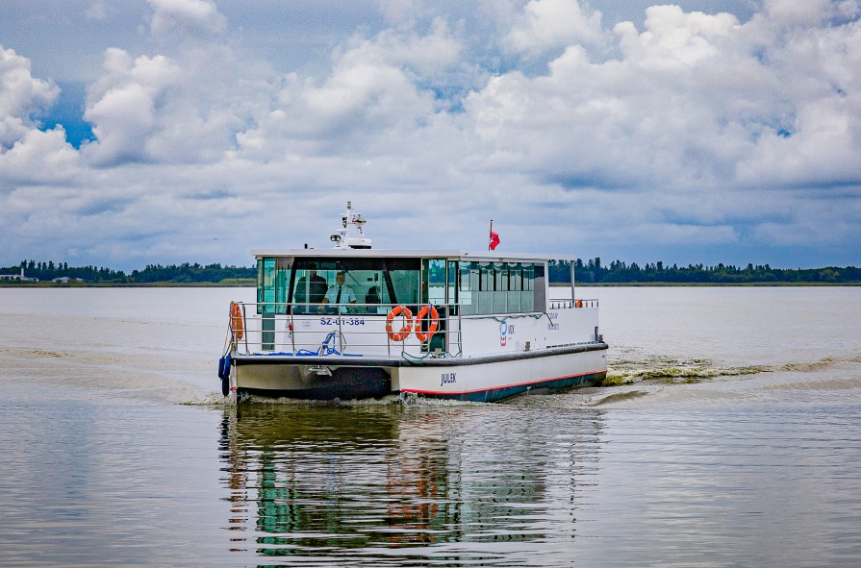
Fotografia 3. Tramwaj wodny „Julek”
Źródło: Materiały własne Urzędu Miasta Koszalin.

Planowanie przestrzenne w kontekście mobilności
Wdrażanie zasad zrównoważonej mobilności zaczyna się już na poziomie Studiów Uwarunkowań i Kierunków Zagospodarowania Przestrzennego (dalej także jako SUiKZP) a później, także opracowywania miejscowych planów zagospodarowania przestrzennego (dalej także jako MPZP).
Problemami obszaru KKBOF związanym z planowaniem przestrzennym są:
- postępujący proces suburbanizacji oraz
- budowa budynków komercyjnych, hoteli pensjonatów, domków letniskowych itp.
Analiza MPZP nie wykazała wprost nadmiernego przeznaczenia terenów pod zabudowę mieszkaniową na obszarze KKBOF w perspektywie najbliższych 10 lat.
Zgodnie z zapisami Strategii Rozwoju Ponadlokalnego Koszalińsko –Kołobrzesko-Białogardzkiego Obszaru Funkcjonalnego na lata 2021-2030 należy ograniczyć możliwość budownictwa na terenach nieobjętych planami miejscowymi (w tym zrezygnować z wąskich pasów zabudowy wzdłuż dróg, zwłaszcza w oddaleniu od ośrodków usługowych).
Terenom wskazywanym dla zabudowy mieszkaniowej, mieszkaniowo-usługowej i usługowej związanej z mieszkalnictwem nie przypisywać jednocześnie innych możliwych funkcji (gospodarczych, turystycznych).
Nową zabudowę mieszkaniową należy planować na obszarach o w pełni wykształconej, zwartej strukturze funkcjonalno-przestrzennej, zwłaszcza poprzez uzupełnianie istniejącej zabudowy, a na obszarach innych, nowych – wyłącznie w sytuacji braku dostatecznej ilości terenów na obszarach wyżej wymienionych.
Obecnie wszystkie jednostki wchodzące w skład KKBOF posiadają opracowane i uchwalone MPZP, jednak różny jest ich stopień pokrycia obszaru gminy. Poniżej w tabeli przedstawiono udział powierzchni gminy objętej miejscowymi planami zagospodarowania przestrzennego.
Tabela 4. Udział powierzchni objętej obowiązującymi miejscowymi planami zagospodarowania przestrzennego w powierzchni ogółem (%)
Jednostka terytorialna | 2010 | 2020
POLSKA | 26,5 | 31,4
ZACHODNIOPOMORSKIE | 15,6 | 20,8
KKBOF | 16,5 | 24,3
Powiat białogardzki | 7,1 | 20,7
Powiat kołobrzeski | 29,3 | 34,8
Powiat koszaliński | 15,0 | 20,3
Miasto Białogard | 100,0 | 100,0
Białogard | 2,4 | 20,0
Karlino | 11,2 | 29,5
Tychowo | 3,1 | 12,1
Miasto Kołobrzeg | 35,9 | 41,7
Dygowo | 19,5 | 24,4
Gościno | 13,7 | 19,3
Kołobrzeg | 98,8 | 99,7
Rymań | 0,2 | 0,2
Siemyśl | 0,0 | 19,3
Ustronie Morskie | 34,5 | 40,6
Będzino | 4,3 | 10,9
Biesiekierz | 12,7 | 24,8
Bobolice | 0,0 | 6,5
Manowo | 2,1 | 5,1
Mielno | 4,9 | 23,2
Polanów | 0,1 | 1,0
Sianów | 94,7 | 98,7
Świeszyno | 2,6 | 10,4
Miasto Koszalin | 28,5 | 42,7
Źródło: Opracowanie własne na podstawie danych GUS.
Zasasady planowania zgodne z zrównoważoną mobilnością:
W przypadku planowania nowych obszarów należy wyznaczać je w pierwszej kolejności na obszarach o najlepszych warunkach do zabudowy mieszkaniowej – spełniających jak najwięcej z następujących kryteriów:
- dostęp pieszy, zalecany do 15 minut, a maksymalny do 20 minut (co odpowiada maksymalnej długość dojścia od 1 km do 1,5 km) do przystanku komunikacji zbiorowej, szkoły podstawowej, a także w miarę możliwości do innych usług komercyjnych np. sklepu,
- nową zabudowę mieszkaniową planować w formie kompleksowych osiedli z drogami rowerowymi, chodnikami, usługami, przestrzeniami publicznymi i terenami zielonymi na podstawie planów miejscowych (lub ich odpowiedników w przypadku zmian ustawowych), uwzględniając realne potrzeby wynikające z długo okresowych trendów demograficznych..
Plany miejscowe (lub ich odpowiedniki po zmianach ustawowych) dla nowych terenów mieszkaniowych należy sporządzać w dostosowaniu do tempa wykorzystywania terenów już istniejących (nie wskazując kolejnych terenów, jeżeli tempo wykorzystywania terenów już wskazanych w planach tego nie uzasadnia).
W przyszłości należy rozważyć powołanie wspólnego organu konsultującego, opinającego MPZP i monitorującego rozwój przestrzenny całego obszaru KKBOF.

W trakcie prac nad SUMP opracowano model struktury funkcjonalno-przestrzennej.
Model to celowo uproszczony sposób prezentacji rzeczywistych lub pomyślanych cech obiektu ograniczony do cech najbardziej istotnych, abstrahujący od wielu cech rzeczywistych.
Model struktury funkcjonalno-przestrzennej KKBOF nie jest planem zagospodarowania przestrzennego obszaru funkcjonalnego. Nie zawiera zatem strefowania obszaru pod kątem przeznaczenia. Opiera się na zasadach:
1. selektywności funkcjonalnej – koncentracji na wybranych strategicznych elementach zagospodarowania przestrzennego,
2. selektywności przestrzennej – ograniczającej zakres treści ustaleń przede wszystkim do istotnych z punktu widzenia całości obszaru funkcjonalnego.
Model przedstawia długookresową strategiczną wizję rozwoju KKBOF wynikającą z uwarunkowań oraz oczekiwanych zmian gospodarczych, społecznych i przestrzennych będących wynikiem realizacji Strategii KKBOF.
W ramach prac nad modelem przygotowano między innymi mapę w ujęciu całościowym pokazującym wszystkie prognozowane i planowane inwestycje założenia itp., które wystąpią na obszarze KKBOF.
A dodatkowo przygotowano mapy tematyczne w tym miedzy innymi mapę sieci osadniczej i transportowej, uwzględniając przy tym tereny inwestycyjne co ułatwi w przyszłości podejmowanie decyzji związanych z rozwojem całego obszaru KKBOF.
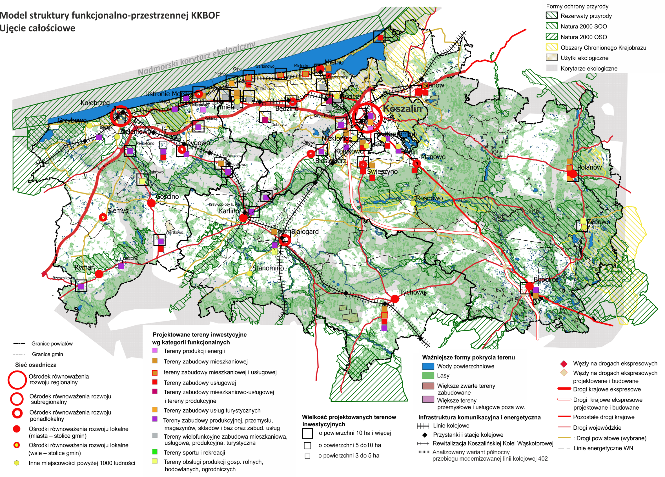
Mapa 2. Model struktury funkcjonalno-przestrzennej KKBOF
Źródło: Opracowanie własne.

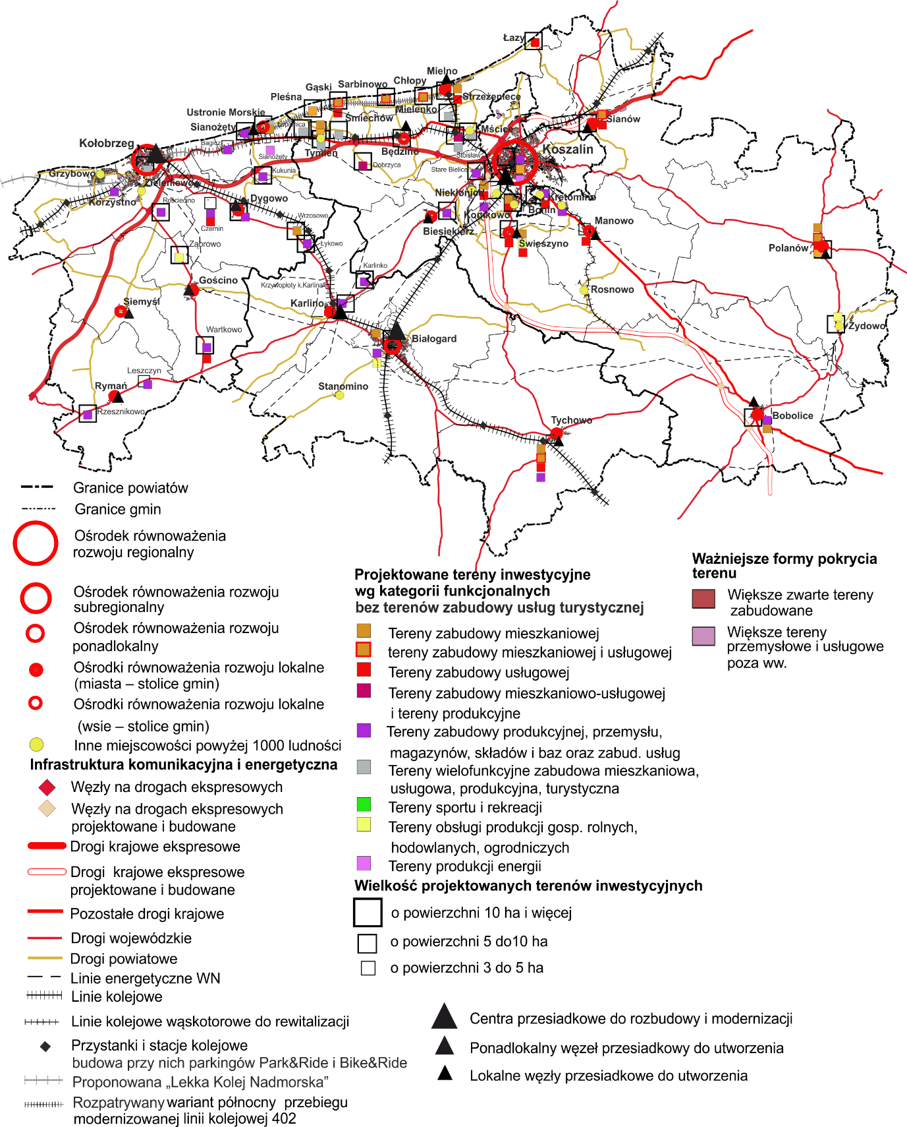
Mapa 3. Model struktury funkcjonalno-przestrzennej KKBOF – sieć osadnicza i transportowa, tereny inwestycyjne
Źródło: Opracowanie własne

Parkowanie a zrównoważona mobilność
Prawidłowo zaplanowany rozwój przestrzenny uwzględnia system transportowy, a dobrze działający system transportowy charakteryzuje się konsekwentnie realizowaną polityką parkingową.
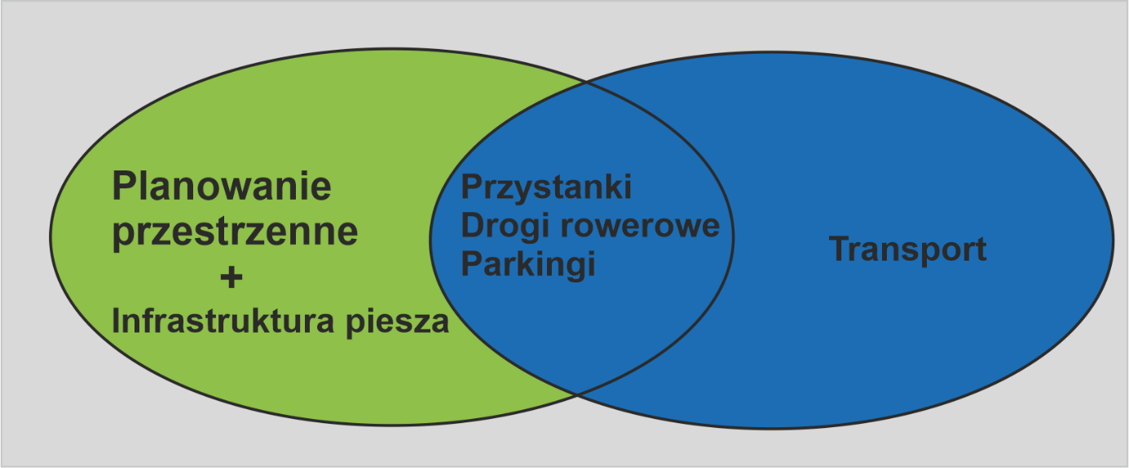
Dobrze prowadzona polityka parkingowa zapewnia możliwość sprawnego pozostawienia środka transportu w różnych punktach miasta. Możliwość znalezienia wolnego miejsca parkingowego jest konieczna nie tylko w pobliżu generatorów ruchu, ale także miejsc przesiadki z jednej formy transportu w drugą, czyli w węzłach przesiadkowych i centrach przesiadkowych.
Współcześnie największym problemem miast jest brak miejsc parkingowych w centrach. Również na obszarze KKBOF uwidacznia się ta niedogodność. Szczególnie cierpią pod tym względem miasta Kołobrzeg i Koszalin, a także nadmorskie miejscowości turystyczne, gdzie samochody odwiedzających (turystów) często pozostawiane są w jednym miejscu nawet przez okres kilku godzin. Dodatkowy postój na pasie drogowym przyczynia się do powstawania zatorów w ruchu, a czasami zawęża przestrzeń przeznaczoną dla pieszych.
Pozornie wydaje się, że najlepszym rozwiązaniem byłaby budowa nowych parkingów bezpośrednio przy generatorach ruchu, jednak przykłady europejskie pokazują, że takie podejście powoduje większy popyt na miejsca parkingowe i wzrost zatłoczenia centrów miast, miejscowości.
Na grafie przedstawiono błędne koło nieprawidłowo prowadzonej polityki parkingowej.
Błędne koło
nieprawidłowej
polityki parkingowej

W celu poprawy jakości życia mieszkańców istotne jest prowadzenie zrównoważonej polityki parkingowej .
Jednym z najpowszechniej stosowanych instrumentów zarządzania przestrzenią parkingową jest wprowadzenie stref płatnego parkowania (dalej także jako SPP).
Obecnie strefy płatnego parkowania na obszarze KKBOF uchwalono w:
- Koszalinie (Uchwała Rady Miejskiej nr XV/185/2011 z dnia 27 października 2011 r.),
- Kołobrzegu (Uchwała nr XVI/223/19 Rady Miasta Kołobrzeg z dnia 9 grudnia 2019 r.),
- miejscowości Mielno (strefa funkcjonuje od 1 czerwca do 15 września),
- miejscowości Ustronie Morskie (strefa obowiązuje na tzw. urządzonych parkingach gminnych).
Na obszarze KKBOF występują także płatne parkingi prywatnych inwestorów oraz prywatne, płatne parkingi w miejscowościach turystycznych, na których funkcjonowanie nie mają wpływu jednostki samorządowe wchodzący w skład KKBOF. Przy planowaniu polityki parkingowej należy bezwzględnie uwzględniać ich obecność dostępną liczbę miejsc oraz obowiązujące w nich taryfy.

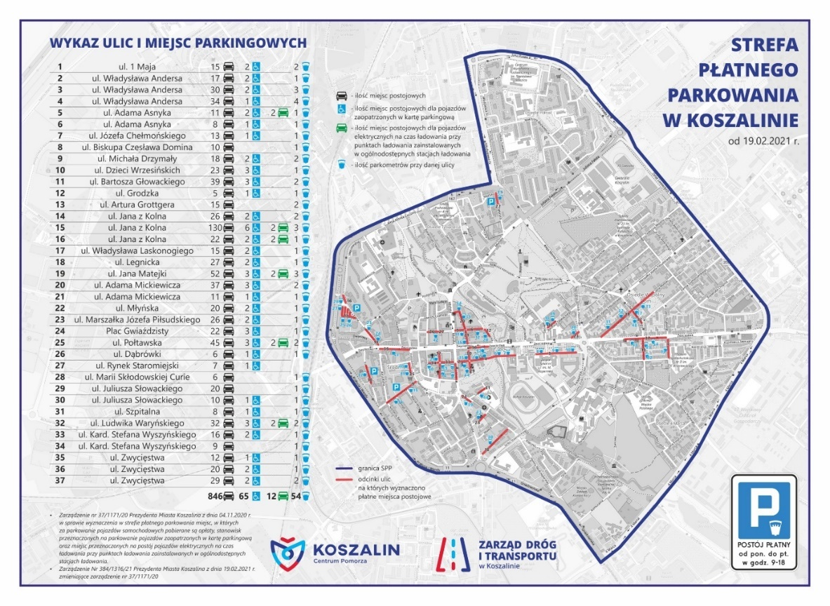
Strefa płatnego parkowania w Koszalinie
Mapa 4. Obszar płatnego parkowania w Koszalinie
Źródło: Zarząd Dróg i Transportu Koszalin.
Strefa płatnego parkowania w Kołobrzegu
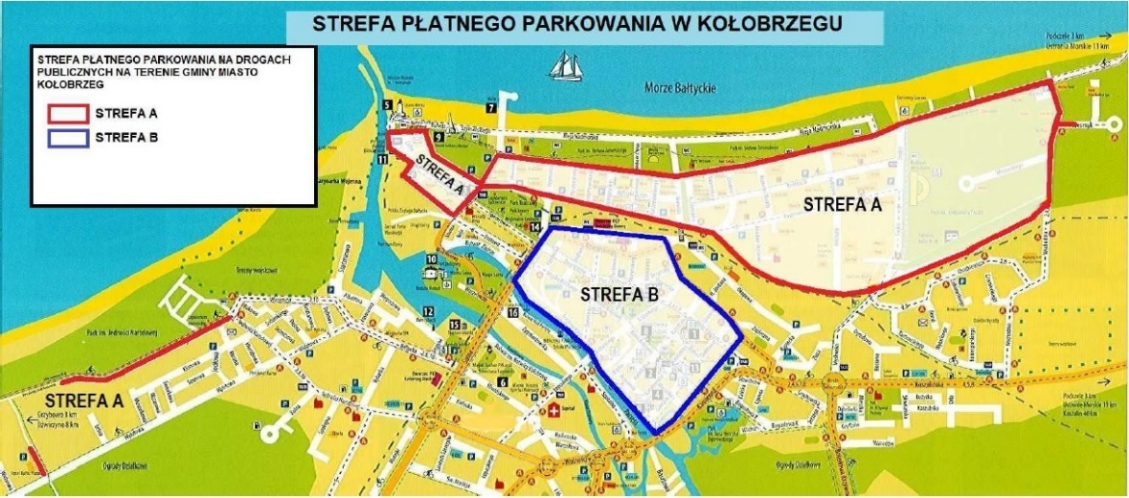
Mapa 5. Obszar płatnego parkowania w Kołobrzegu
Źródło: Komunikacja Miejska Spółka z o.o. w Kołobrzegu.

Parkowanie a integracja różnych środków transportu
Systemy B&R, K&R oraz P&R integrują między sobą różne środki transportu.
- W systemie B&R (Bike&Ride – zaparkuj rower i jedź) łączy się parking rowerowy z przystankiem komunikacyjnym.
- System K&R (Kiss&Ride – pocałuj i jedź) polega na sprawnym wysadzeniu/odebraniu z przystanku komunikacyjnego pasażera przez kierowcę samochodu.
- W systemie P&R (Park&Ride – parkuj i jedź) podróżny zostawia samochód na parkingu zlokalizowanym najczęściej na obrzeżu miasta lub strefy centralnej miasta przy przystanku komunikacyjnym i kontynuuje podróż środkami transportu zbiorowego.
Parkingi typu P&R i K&R powinny powstawać przy przystankach (pętlach) autobusowych na wlotach do miast i przy węzłach przesiadkowych, umożliwiając odbycie części podróży prywatnym samochodem i części transportem zbiorowym. Parkingi K&R potrzebne są także np. w okolicach szkół, aby rodzice mieli możliwość szybkiego i sprawnego przywiezienia/odebrania dziecka ze szkoły.

Przestrzeń publiczna w szczególności w Kołobrzegu i Koszalinie oraz miejscowościach nadmorskich ma dużą wartość, dlatego powinna być opłacana,
jeśli jest wykorzystywana do parkowania.
Zarządzanie parkowaniem przyczynia się do bardziej zrównoważonego wyboru środków transportu, a tym samym do poprawy jakości życia.
Zarządzanie parkowaniem prowadzi do zmniejszenia ruchu samochodowego.
Zarządzanie parkingami pomaga wspierać lokalną gospodarkę.
Gwarantowane miejsca parkingowe w miejscach pracy znacząco wpływają na wybór środka transportu.
Zarządzanie parkingami przyczynia się do zwiększenia bezpieczeństwa na drogach.

Ruch pieszy, osoby niepełnosprawne i o ograniczonej zdolności ruchowej
Ruch pieszy stanowi podstawową formę poruszania się w mniejszych miastach i miejscowościach KKBOF. Ponadto stanowi uzupełnienie podróży samochodem (dojście do parkingu) czy transportem publicznym (dojście na przystanek lub stację kolejową).
W KKBOF większość odcinków chodników i ciągów pieszych na obszarach miejskich (Koszalin, Kołobrzeg, Białogard) na głównych ciągach komunikacyjnych posiada nawierzchnię z kostki betonowej lub płyt betonowych w stanie dobrym. Na wielu przejściach dla pieszych wykonane są obniżenia krawężników ułatwiające przemieszczanie się osobom niepełnosprawnym oraz o ograniczonej zdolności ruchowej.
Gorzej sytuacja wygląda na osiedlach (szczególności tych z lat 90. i starszych, dotyczy głównie Koszalina i Kołobrzegu), gdzie widoczne są zaniedbania spowodowane brakiem systematycznych inwestycji infrastrukturalnych. Wydeptane ścieżki na trawnikach, zły stan nawierzchni chodników, nieuporządkowane parkowanie często utrudniające poruszanie się pieszym, a w szczególności osobom niepełnosprawnym i o ograniczonej zdolności ruchowej.
Natomiast na terenach wiejskich drogi często nie posiadają chodników lub chodniki są fragmentaryczne (brak ciągłości), a ich stan wymaga naprawy.
W ostatnich latach podjęto inwestycje związane z budową, przebudową oraz modernizacją chodników i ciągów pieszo-rowerowych w gminach KKBOF.
W celu umożliwienia swobodnego poruszania się pieszych, w tym osób niepełnosprawnych i o ograniczonej zdolności ruchowej, powinno się zapewnić odpowiednią wysokość krawężników przy przejściach dla pieszych, szerokość i nawierzchnię chodników, która pozwoli na swobodne przemieszczanie się osób z wózkami dziecięcymi i osób poruszających się na wózkach inwalidzkich, a w szczególności ciągłość chodników.
Tworzona infrastruktura piesza powinna wpisywać się w założenie 8−80
(dostosowana do korzystania przez 8-latka i 80-latka).
Ważne jest również podnoszenie bezpieczeństwa pieszych, które może odbywać się np. poprzez doświetlanie przejść dla pieszych lub budowę tzw. aktywnych przejść dla pieszych.
Dokonując modernizacji/remontu/budowy dróg na obszarach zabudowanych powinno się nadać priorytet pieszym np. poprzez wyniesienie jezdni do poziomu chodnika w obrębie przejścia.
Ponadto powinno się minimalizować liczbę miejsc parkingowych wyznaczanych na chodnikach, a w przypadku konieczności wyznaczenia ich należy dokonać szczegółowej analizy, czy nie zostanie utrudnione poruszanie się pieszych, w tym osób niepełnosprawnych i o ograniczonej zdolności ruchowej.

Transport rowerowy
Na terenie KKBOF coraz ważniejszą rolę w komunikacji odgrywa system sieci dróg i ścieżek rowerowych. Poszczególne samorządy inwestują systematycznie w rozwój połączeń rowerowych, dążąc do uzyskania efektu sieciowego i synergii. Jest to proces, który wymaga ciągłej kontynuacji. W latach 2011–2020 widoczny był znaczący wzrost długości sieci dróg rowerowych z poziomu 88,2 km do 162,2 km. Najdłuższą sieć dróg rowerowych posiadał Koszalin (88,1). W Koszalinie osiągnięto również największy przyrost długości dróg rowerowych. Dużą dynamikę rozwoju dróg rowerowych zaobserwowano także w mieście Kołobrzeg (+28,1) oraz gminach: Sianów (+23,3), Karlinów (+18,0), Świeszyno (+14,9) gminie Kołobrzeg (+13,3) i mieście Białogard (+12). Łącznie w KKBOF wg stanu na rok 2020 było ponad 250 km ścieżek rowerowych, z czego najwięcej w miastach Koszalin oraz Kołobrzeg oraz w gminach Sianów, Kołobrzeg, Karlino i Mielno.

Drogi rowerowe tworzone w ramach Koncepcja sieci tras rowerowych Pomorza Zachodniego
Oprócz inwestycji związanych z rozwojem dróg rowerowych realizowanych przez samorządy w 2015 r. została opracowana Koncepcja sieci tras rowerowych Pomorza Zachodniego. W ramach pracy nad projektem zinwentaryzowane zostały gminne szlaki rowerowe, wały przeciwpowodziowe, nieczynne linie kolejowe oraz drogi leśne predysponowane do turystyki rowerowej o określonych parametrach przejezdności (głównie szutrowe). Efektem prac nad koncepcją było wskazanie przebiegu 12 tras, w tym 4 priorytetowych.
Założono, że główny wysiłek inwestycyjny będzie się koncentrował na trasach, tj. Velo Baltica (trasa nadmorska), Trasa Pojezierzy Zachodnich (trasa pojezierna), Stary Kolejowy Szlak (trasa Bałtyk–Wałcz) oraz Trasa Zielonego Pogranicza (trasa Tywa–Odra–Zalew). Począwszy od 2016 r., poszczególne odcinki tras priorytetowych są w trakcie realizacji. Finalnie łączna długość wszystkich 4 tras rowerowych ma wynieść ok. 1100 km. Poniżej na mapie przedstawiono przebiegi wskazanych tras rowerowych.
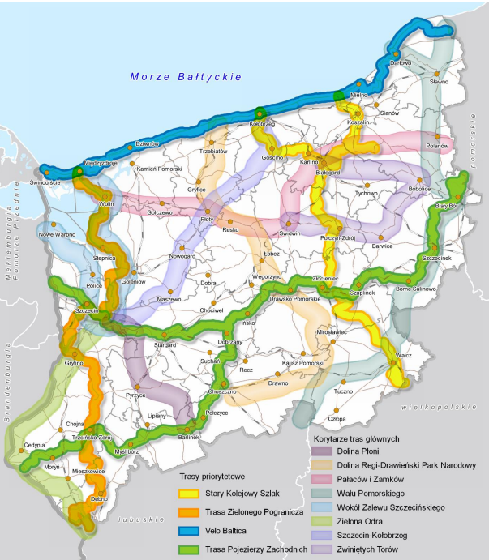
Mapa 6. Koncepcja tras rowerowych Pomorza Zachodniego
Źródło: Plan Zagospodarowania Przestrzennego Województwa Zachodniopomorskiego.

Rower miejski jako element wspierający rozwój zrównoważonej mobilności
Obecnie na ternie KKBOF funkcjonują trzy systemy roweru miejskiego.
Tabela 5. Systemy roweru miejskiego w KKBOF
lp. | Miejscowość | Liczba stacji | Liczba rowerów | Liczba wypożyczeń w 2021 roku
1 | Koszalin | 20 | 170 | 34 000
2 | Kołobrzeg | 12 | 125 | 57 000
3 | Tychowo | 2 | 20 | 238
Źródło: Opracowanie własne.

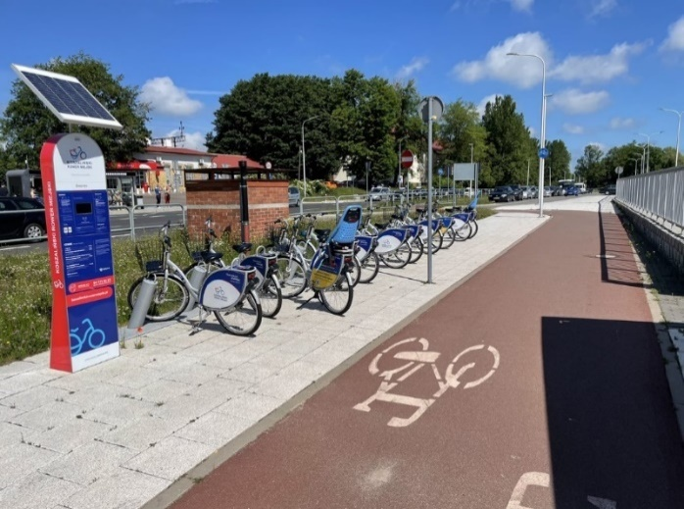
W ramach koszalińskiego roweru miejskiego funkcjonuje 170 rowerów udostępnianych w 20 stacjach. W 2021 r. miało miejsce 34 tys. wypożyczeń roweru miejskiego. W roku 2021 zarejestrowanych było 17,5 tys. użytkowników Koszalińskiego Roweru Miejskiego.

Fotografia 4. Koszaliński rower miejski
Źródło: Materiały własne.

W ramach kołobrzeskiego roweru miejskiego funkcjonuje 125 rowerów udostępnianych w 12 stacjach. W 2021 r. miało miejsce ponad 57 tys. wypożyczeń roweru miejskiego, a zarejestrowanych użytkowników było ok. 15 tys.
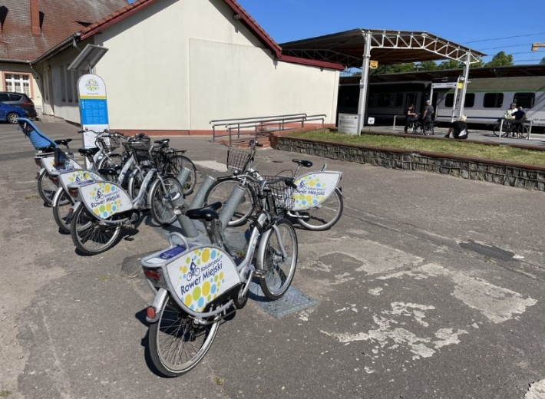
Duży wpływ na statystykę wypożyczeń ma turystyczny charakter miasta Kołobrzeg.
Najwięcej wypożyczeń w roku 2021 odnotowano się w lipcu i sierpniu.

Fotografia 5. Kołobrzeski rower miejski
Źródło: Materiały własne.

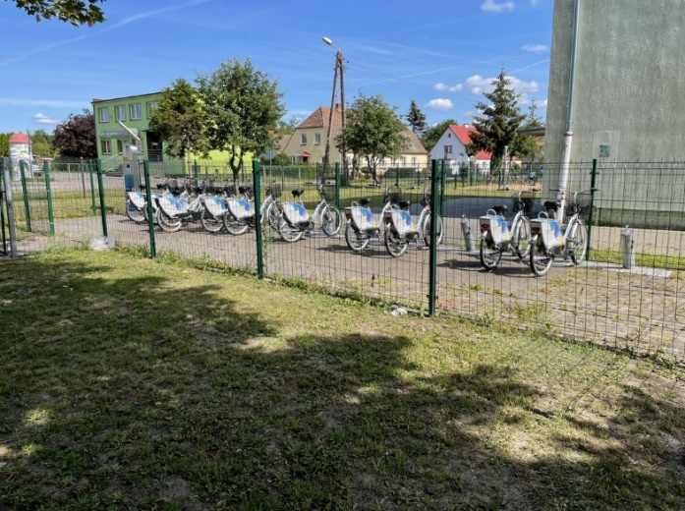
Trzecim systemem roweru miejskiego funkcjonującym na obszarze KKBOF jest tychowski rower miejski, w którym jest dostępnych 20 rowerów udostępnianych w 2 stacjach. W ciągu pierwszych trzech miesięcy funkcjonowania dokonano 500 wypożyczeń. Liczba zarejestrowanych użytkowników wyniosła 200 osób.
Fotografia 6. Tychowski rower miejski
Źródło: Materiały własne.

Sieć dróg rowerowych nie tworzy spójnego systemu rowerowego dla całego obszaru KKBOF. Brakuje opracowania dokumentów planistycznych, np. planu sieci dróg i ścieżek rowerowych dla obszaru KKBOF, które pokazałyby koncepcję docelowej sieci dróg i ścieżek rowerowych, a także określały standardy, jakie powinny spełniać wszystkie nowo budowane drogi i ścieżki rowerowe (Miasto Koszalin posiada opracowane standardy realizacji dróg rowerowych, które mogą posłużyć jako dobre praktyki dla całego obszaru KKBOF).
Ważnym elementem jest wzajemna współpraca wszystkich jednostek od momentu planowania dróg, ścieżek rowerowych poprzez proces realizacji inwestycji.
Przy planowaniu koncepcji sieci dróg, ścieżek rowerowych należy pamiętać o punktach integracji między różnymi środkami transportu.
Przy planowaniu transportu zbiorowego należy pamiętać o możliwości przewozu roweru przez pasażerów, w szczególności w kierunkach, które są oblegane przez turystów.
System roweru miejskiego, a docelowo np. regionalnego (który swoim zasięgiem obejmowałby kilka gmin, a docelowo cały obszar KKBOF), może w przyszłości znacząco podnieść atrakcyjność transportu rowerowego zarówno wśród mieszkańców, jak i turystów.

Transport zbiorowy

Transport autobusowy
W gminach KKBOF funkcjonuje autobusowa komunikacja:
- miejska:
    - w Koszalinie, realizowana przez Miejski Zakład Komunikacji w Koszalinie sp. z o.o. (dalej także jako MZK w Koszalinie),
    - w Kołobrzegu, realizowana przez przedsiębiorstwo Komunikacja Miejska w Kołobrzegu sp. z o.o.,
    - w Białogardzie, realizowana przez Zakład Komunikacji Miejskiej w Białogardzie sp. z o.o. (dalej także jako ZKMB);
- gminna – realizowana przez prywatnych przewoźników na zasadach komercyjnych, która zapewnia głównie dowóz dzieci do szkół,
- powiatowa – realizowana przez prywatnych przewoźników na zasadach komercyjnych, która zapewnia połączenia w obrębie powiatów, w tym dowóz dzieci do szkół ponadpodstawowych,
- ponadpowiatowa – realizowana przez prywatnych przewoźników na zasadach komercyjnych, która łączy obszar KKBOF z innymi miastami w województwie oraz kraju.
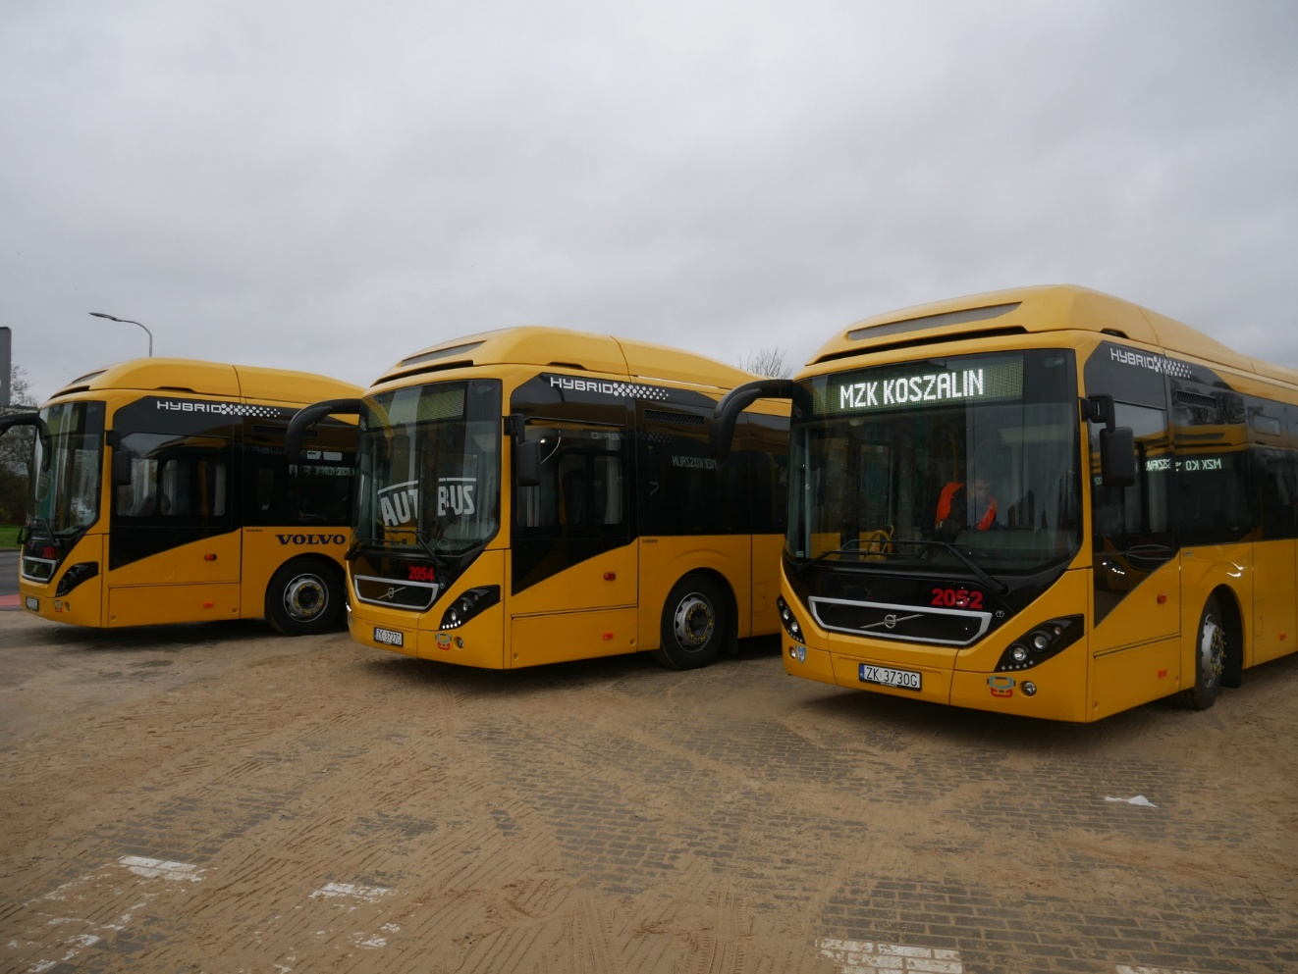
Fotografia 7. Autobusy MZK Koszalin
Źródło: Gmina Miasto Koszalin, fot. Andrzej Fulbiszewski.

Komunikacja miejska
MZK w Koszalinie realizuje całoroczne usługi do gmin położonych na południe od Koszalina, czyli gminy Świeszyno i gminy Manowo. W sezonie letnim organizowane są również połączenia do innych gmin, szczególnie do tych położonych w pasie wybrzeża Morza Bałtyckiego, np. gminy Mielno i Będzino, które razem generują bardzo duży ruch komunikacyjno-turystyczny (jeden z większych w województwie zachodniopomorskim).
Komunikacja Miejska w Kołobrzegu realizuje usługi przewozu osób na ternie gminy miasta Kołobrzeg oraz gminy Kołobrzeg na podstawie zawartego porozumienia w zakresie świadczenia usług lokalnego transportu zbiorowego.
Zakład Komunikacji Miejskiej w Białogardzie świadczy usługi na obszarze miasta Białogard.
Tabela 6. Przewoźnicy publiczni transportu publicznego świadczący usługi w rdzeniowych miastach KKBOF
Zakład komunikacji miejskiej | Zasięg usług przewozowych | Liczba połączeń | Liczba taboru
Miejski Zakład Komunikacji w Koszalinie sp. z o.o. | miasto Koszalin, gmina Manowo, gmina Świeszyno | 17 linii miejskich, 3 linie podmiejskie oraz w okresie wakacji tramwaj wodny na jeziorze Jamno | 68 pojazdów + statek „Julek”
Komunikacja Miejska w Kołobrzegu sp. z o.o. | miasto Kołobrzeg,  gmina Kołobrzeg, gmina Dygowo | 11 linii | 26 pojazdów
Zakład Komunikacji Miejskiej w Białogardzie sp. z o.o. | miasto Białogard | 4 linie | 8 pojazdów
Źródło: Opracowanie własne na podstawie danych udostępnionych przez spółki.
U wszystkich powyżej wymienionych przewoźników występują 2 rozkłady jazdy. Jeden obowiązuje w roku szkolnym, a drugi w okresie wakacyjnym. W Kołobrzegu i Koszalinie w okresie wakacyjnym komunikacja zbiorowa jest wykorzystywana przez turystów odwiedzających te obszary, przez co liczba pasażerów w niej nie ulega znaczącym zmianom.
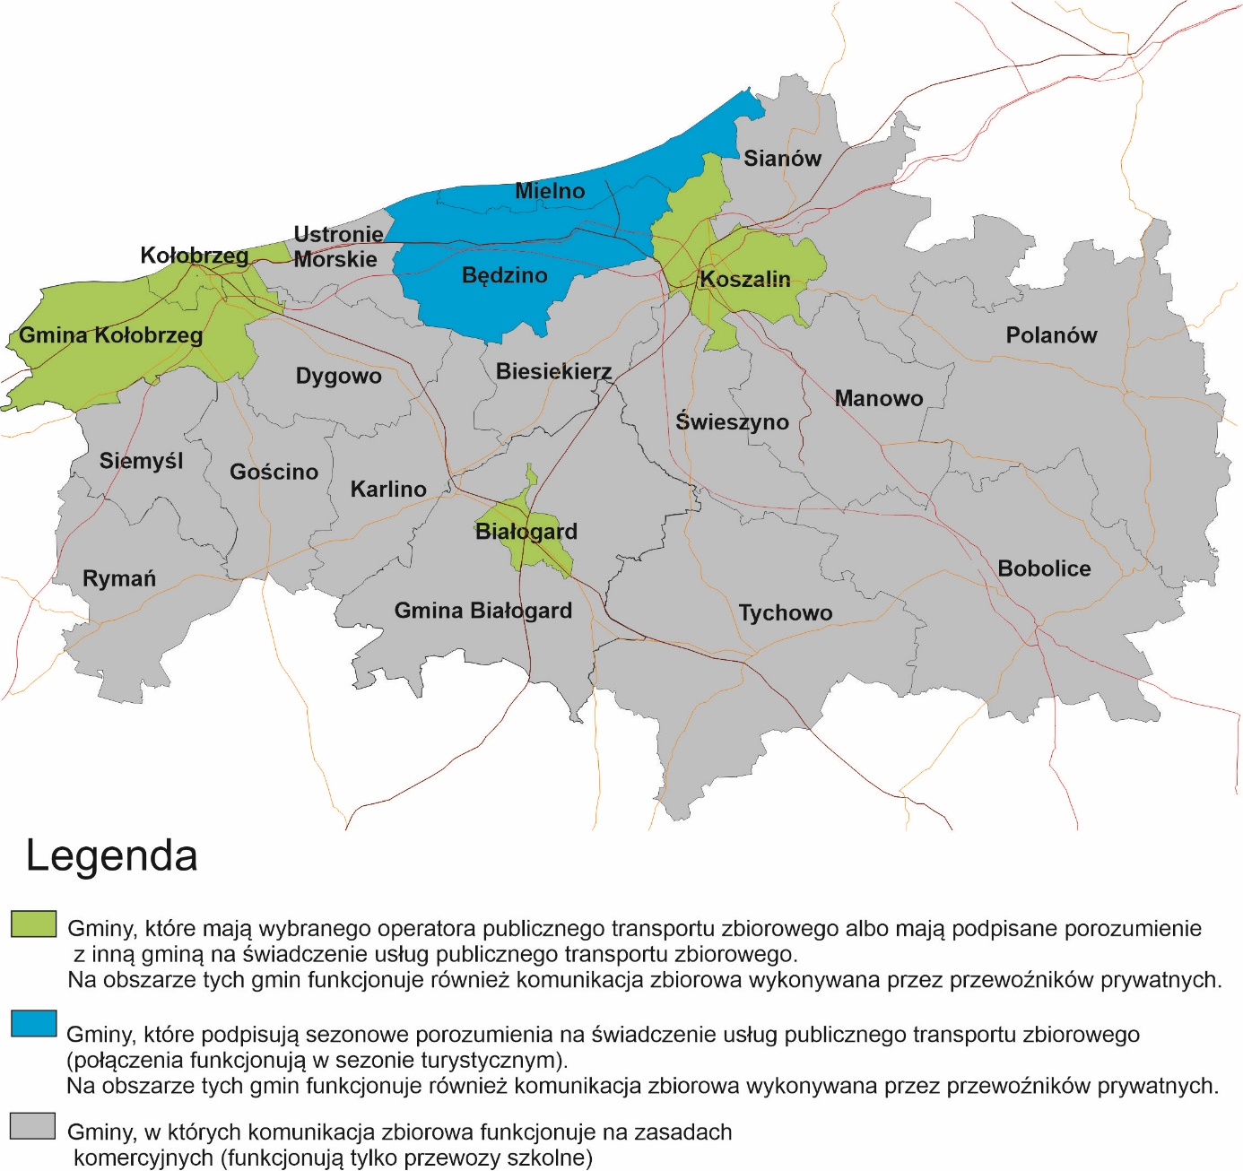
Poniżej na mapie przedstawiono gminy, w których przewozy w ramach publicznego transportu zbiorowego wykonywane są przez operatora oraz przewoźników prywatnych.
Mapa 7. Gminy, w których transport zbiorowy wykonywany jest przez operatora oraz przewoźników prywatnych
Źródło: Opracowanie własne

Komunikacja gminna, powiatowa i ponadpowiatowa
Komunikacja gminna, powiatowa oraz ponadpowiatowa w większości odbywa się na zasadach komercyjnych. Gminy, powiaty oraz Urząd Marszałkowski nie mają bezpośredniego wpływu na liczbę kursów oraz standard taboru oferowany przez przewoźników. W celu zmiany obecnej sytuacji jednostki mogą zacząć organizować publiczny transport zbiorowy na swoim obszarze lub obszarze objętym zawartymi porozumieniami dot. organizacji publicznego transportu zbiorowego, jednak wymaga to posiadania odpowiednich środków finansowych oraz technicznych np. w postaci dodatkowych pracowników. Obecnie na obszarze KKBOF w przewozach powiatowych swoje usługi świadczy łącznie 26 przewoźników. Poniżej w tabeli została przedstawiona liczba wydanych potwierdzeń zgłoszenia przewozów / zezwoleń na terenie poszczególnych powiatów wchodzących w obszar KKBOF.
Tabela 7. Wydane potwierdzenia zgłoszenia przewozów / zezwolenia przez poszczególne powiaty na obszarze KKBOF
Jednostka wydająca potwierdzenia zgłoszenia przewozu (zezwolenia) | Zasięg usług przewozowych | Liczba wydanych potwierdzeń zgłoszenia przewozu/ zezwoleń | Liczba przewoźników realizujących przewozy na wskazanym obszarze | Liczba kursów  w dzień roboczy  (według zezwoleń)
 |  |  |  | w dzień roboczy | sobota | niedziela
Miasto Koszalin | Miasto Koszalin + obszar powiatu koszalińskiego | 26 | 12 | 252 | 146 | 68
Powiat Koszaliński | obszar powiatu koszalińskiego (bez miasta Koszalin) | 1 | 1 | 1 | 0 | 0
Powiat Kołobrzeski | obszar powiatu kołobrzeskiego | 23 | 10 | 133 | 84 | 62
Powiat Białogardzki | obszar powiatu białogardzkiego | 9 | 4 | 28 | 6 | 0
Źródło: Opracowanie własne na podstawie materiałów przekazanych przez powiat koszaliński, powiat kołobrzeski, powiat białogardzki oraz ZDiT Koszalin.
Przez obszar KKBOF – według informacji uzyskanych z Urzędu Marszałkowskiego województwa zachodniopomorskiego – przebiega 50 linii, na które potwierdzenia zgłoszenia przewozu/zezwolenia wydał Marszałek Województwa Zachodniopomorskiego.
Brak wspólnej i spójnej sieci komunikacji zbiorowej jest zarówno według mieszkańców, jak i części samorządowców największym problemem KKBOF.
Największe potrzeby transportowe występują w kierunku Koszalina oraz Kołobrzegu.
W przyszłości należy podjąć prace nad projektem polegającym na stworzeniu wspólnego systemu transportowego, w ramach którego mogłyby być uruchamiane linie komunikacji zbiorowej i mógłby funkcjonować tzw. wspólny bilet.
Wskazany system docelowo powinien być tworzony przy współpracy z przewoźnikami kolejowymi, tak żeby pasażerowie np. w ramach wspólnego biletu mieli także możliwość korzystania z istniejących połączeń kolejowych, co znacznie podniosłoby atrakcyjność takiego systemu.
W pierwszej kolejności należy jednak wykonać analizy możliwych form współpracy oraz prognozowanych kosztów funkcjonowania takiego systemu w różnych wariantach.
Wyliczone koszty i ich podział powinny być zaakceptowane przez wszystkie jednostki, przez których obszar mają przebiegać linie komunikacji zbiorowej.
Kolejnym krokiem jest ułożenie wspólnej sieci połączeń transportowych wraz z rozkładami jazdy i określonymi standardami taboru. A także przygotowanie szczegółowych analiz finansowych i zawarcie odpowiednich porozumień.
Dopiero po wykonaniu wskazanych wyżej czynności można uruchomić wspólny system transportu zbiorowego.

Kolej jako „kręgosłup” systemu transportu zbiorowego
System kolejowy na terenie Koszalińsko-Kołobrzesko-Białogardzkiego Obszaru Funkcjonalnego opiera się na funkcjonowaniu połączeń kolejowych obsługujących ten obszar zarówno w relacji wewnętrznej, jak i zewnętrznej. KKBOF posiada dobrze rozbudowany układ linii kolejowych w powiązania głównych miast obszaru.
Na system transportu kolejowego w KKBOF składają się następujące linie kolejowe:
- Linia nr 202 relacji Gdańsk Główny–Stargard Szczeciński, łącząca Koszalin z Białogardem, zelektryfikowana, jedno- i dwutorowa, pierwszorzędna (na odcinku do km 25,377 magistralna) linia kolejowa znaczenia państwowego w województwie pomorskim i zachodniopomorskim.
- Linia nr 402 relacji Koszalin–Goleniów, linia kolejowa w północno-zachodniej Polsce w całości położona w województwie zachodniopomorskim i na obszarze Oddziału Regionalnego PKP PLK w Szczecinie.
- Linia nr 404 relacji Szczecinek–Kołobrzeg, łącząca Białogard z Kołobrzegiem, w całości położona w granicach województwa zachodniopomorskiego oraz na obszarze Oddziału Regionalnego PKP PLK w Szczecinie, Zakładu Linii Kolejowych w Szczecinie.
- Linia nr 427 relacji Mścice–Mielno Koszalińskie, o długości 5,165 km łącząca Mścice z Mielnem. Linia w całości jest jednotorowa, a połączenia pasażerskie funkcjonują głównie w okresie wakacji letnich.
Poniżej na mapie zostały przedstawione dopuszczalne prędkości na liniach kolejowych przebiegających przez obszar KKBOF.
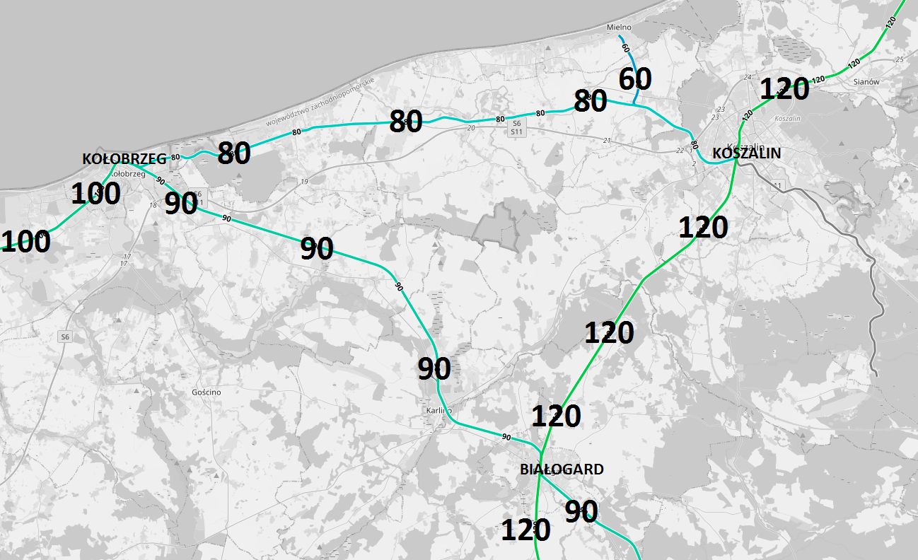
Mapa 8. Dopuszczalne prędkości na liniach kolejowych przebiegających przez obszar KKBOF
Źródło: Openrailwaymap.

Obecnie trwają prace przedprojektowe nad modernizacją linii 402, która w przyszłości ma zapewnić lepsze połączenie między Szczecinem a Trójmiastem.
Przez obszar KKBOF (miejscowości Koszalin, Kołobrzeg) ma przebiegać jedna z 10 „szprych”, które mają powstać w ramach budowy Centralnego Portu Komunikacyjnego.
Pomimo trwającego procesu modernizacji i remontów linii kolejowych stan linii kolejowych i obiektów infrastruktury kolejowej jest niezadowalający i wymaga poprawy – zwłaszcza w miejscach o ograniczeniach prędkości przejazdu oraz ograniczonej przepustowości. Przekłada się to na spadek konkurencyjności przewozów kolejowych względem komunikacji samochodowej. W ciągu ostatnich kilku lat udało się zmodernizować i zrewitalizować kilka odcinków mających duże znaczenie dla regionu (m.in. nr 402 Goleniów–Kołobrzeg–Koszalin z budową łącznicy do Portu Lotniczego Szczecin–Goleniów).
Jednostki wchodzące w obszar KKBOF nie mają bezpośredniego wpływu na modernizacje i remonty infrastruktury kolejowej, funkcjonujące połączenia kolejowe – w tym obowiązujące rozkłady jazdy.
Układ sieci kolejowej na terenie KKBOF posiada znaczący potencjał przyszłego „kręgosłupa” systemu pasażerskiego transportu publicznego.

Węzły przesiadkowe, przystanki autobusowe
Ważnym aspektem pod kątem rozwoju mobilności są centra przesiadkowe (węzły przesiadkowe). Miasta Koszalin, Kołobrzeg oraz Białogard zostały wskazane w Krajowym Planie Transportowym jako główne węzły transportowe w województwie zachodniopomorskim. W tych węzłach docelowo powinny powstać centra przesiadkowe łączące wszystkie systemy transportu i wyposażone między innymi w przystanki typu: Kiss&Ride, Bike&Ride, Park&Ride itp.
Projektowanie i budowa węzła przesiadkowego odbywają się na zasadach indywidualnych, na podstawie oceny założonych cech węzła, prognozy ruchu oraz warunków występujących w otoczeniu.
Na terenie Koszalina, Kołobrzegu oraz Białogardu funkcjonują dworce kolejowe, przy których zlokalizowane są przystanki autobusowe, parkingi dla samochodów osobowych, miejsca postojowe dla rowerów oraz parkingi taxi. Wskazane miejsca mimo łączenia różnych rodzajów transportu nie spełniają jednak założeń funkcjonalnych multimodalnych węzłów przesiadkowych (centrów przesiadkowych), ponieważ:
- odległości między peronami kolejowymi, przystankami autobusowymi i parkingami są zbyt duże (idealna przesiadka powinna zająć pomiędzy 3–5 minut),
- brakuje dedykowanych parkingów typu P&R dla osób, które chcą zostawić swój pojazd i kontynuować podróż innym środkiem transportu (parkingi są ogólnodostępne, często wykorzystywane przez osoby niekorzystające z innych rodzajów transportu),
- drogi między poszczególnymi elementami infrastruktury są niedostosowane dla osób z niepełnosprawnościami i o ograniczonej zdolności ruchowej (np. brak obniżeń krawężników),
- brak odpowiedniego, spójnego systemu informacji pasażerskiej, w tym oznaczeń kierujących np. z peronu kolejowego na przystanki autobusowe,
- zbyt mała liczba miejsc dla podróżnych pozwalających na wygodne oczekiwanie na swoją podróż.
Wyżej wymienione dworce w przyszłości, po modernizacji, powinny stać się węzłami multimodalnymi – centrami przesiadkowymi.
W ostatnich latach na obszarze KKBOF powstało kilka mniejszych przystanków węzłowych, które pozwalają na przesiadkę z transportu indywidualnego na transport zbiorowy.

Oddziaływanie przystanków
Jednym z ważniejszych elementów systemu transportu zbiorowego w miastach jest lokalizacja przystanków. Dostępność do infrastruktury przystankowej przekłada się bezpośrednio na liczbę osób korzystających z transportu zbiorowego. Na obszarach miejskich zakłada się, że odległość dojścia do przystanku powinna wynosić od 300 do 500 m, co przekłada się na czas dojścia
ok. 5–6 minut.
Na obszarach wiejskich oddziaływanie przystanków autobusowych znacząca się zwiększa, a akceptowalny czas dojścia wydłuża się nawet do ok. 20–25 minut.

Przy projektowaniu nowych węzłów przesiadkowych w celu wdrożenia jak najwyższych standardów należy zwracać szczególną uwagę na:
- możliwość zmiany środka transportu w ramach jednego peronu,
- jak najmniejsze różnice wysokości, należy unikać różnic poziomów w obrębie węzła,
- projektowanie jak najkrótszych dróg dojścia między poszczególnymi środkami transportu,
- opracowanie czytelnego systemu informacji dla podróżnych,
- zapewnienie komfortowego miejsca oczekiwania dla podróżnych,
- zapewnienie w obrębie węzła lub niedalekiej odległości usług powiązanych z funkcją transportową i nie tylko, np. obiekty gastronomiczne itp.,
- dostępność węzła – ciągłość i stan chodników, dróg rowerowych prowadzących do węzła,
- możliwość wkomponowania drzew, krzewów w krajobraz węzła.
Warto przy okazji tworzenia węzłów przesiadkowych uwzględnić ww. zapisy zarówno dot. kwestii technicznych (budowy przestrzennej węzła – generalnie, im mniejszy węzeł, tym lepszy), jak i niezbędnego wyposażenia, które wpływa na poprawę komfortu i bezpieczeństwa samej przesiadki, umożliwiając jednocześnie korzystanie z dodatkowych usług np. handlowo-logistycznych.
Na obszarze KKBOF bardzo ważny jest także rozwój parkingów B&R, w szczególności w mieście Kołobrzeg, Koszalin oraz miejscowościach nadmorskich. Parkingi te umożliwią pozostawienie samochodu na obrzeżach miasta i dojazd do celu podróży transportem zbiorowym, rowerem miejskim lub wypożyczoną hulajnogą elektryczną.
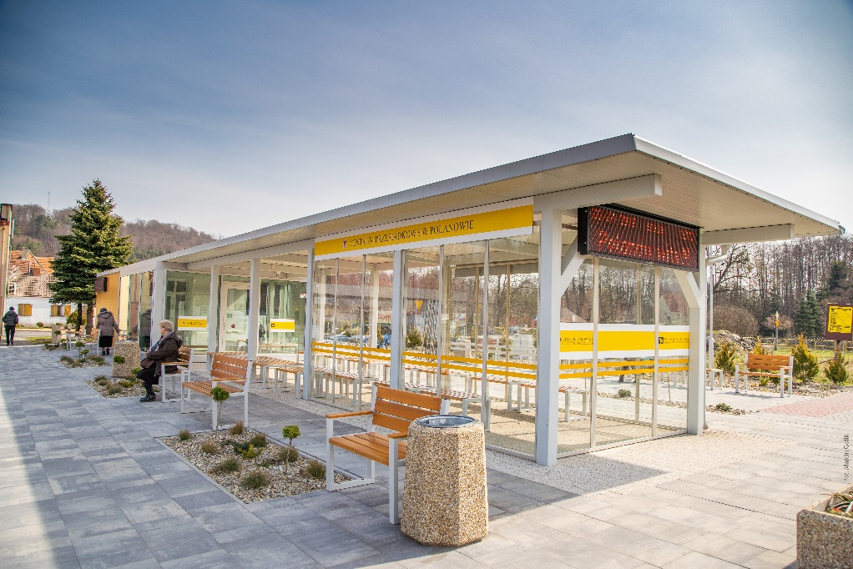
Fotografia 8. Centrum przesiadkowe w Polanowie
Źródło: Gmina Polanów, fot. Marcin Golik.

Transport indywidualny

Samochody osobowe i motocykle
W Polsce – jak i w większości krajów w Europie – w dalszym ciągu obserwuje się intensywny wzrost liczby motocykli oraz samochodów osobowych. Przekłada się to na wzrost zanieczyszczenia środowiska naturalnego, zatłoczenia dróg, a także sprzyja rozwojowi zjawiska suburbanizacji. Poniżej przedstawiono porównanie liczby zarejestrowanych motocykli i pojazdów osobowych w latach 2010, 2015, 2019 i 2020 na obszarze KKBOF.

Wykres 4. Liczba zarejestrowanych motocykli w powiatach KKBOF
Źródło: Opracowanie własne na podstawie danych GUS.

Wykres 5. Liczba zarejestrowanych samochodów osobowych w powiatach KKBOF
Źródło: Opracowanie własne na podstawie danych GUS.
Poniżej na wykresie przedstawiono odpowiedź na pytanie: „Ile samochodów znajduje się w Państwa gospodarstwie domowym?”, zadane w ankiecie wykonanej w ramach opracowywania SUMP.

Wykres 6. Ile samochodów znajduje się w Państwa gospodarstwie domowym?
Źródło: Opracowanie własne na podstawie przeprowadzonych badań ankietowych.

Samochody elektryczne
Samochody elektryczne nie rozwiązują problemu kongestii drogowej, tak samo zajmują przestrzeń miejską, są przeznaczone do przewozu średnio od 2 do 5 osób. Ich zaletą jest zmniejszona ilość emisji substancji szkodliwych do środowiska. Na koniec kwietnia 2022 roku w Polsce były zarejestrowane łącznie 46 552 osobowe i użytkowe samochody z napędem elektrycznym. Infrastruktura liczyła 2166 ogólnodostępnych stacji ładowania.
W poniższej tabeli przedstawiono liczbowo dane statystyczne dotyczące zarejestrowanych samochodów elektrycznych w powiatach KKBOF w latach 2015–2020).
Tabela 8. Liczba zarejestrowanych samochodów elektrycznych w powiatach KKBOF (BEH+PHEV)
Powiat | Liczba zarejestrowanych samochodów (BEH+PHEV)
m. Koszalin | 51
Koszaliński | 27
Kołobrzeski | 12
Białogardzki | 0
RAZEM | 90
Źródło: www.samar.pl.

Transport indywidulany a zrównoważona mobilność
Przedstawione powyżej dane oraz wykonane analizy pokazują, że mieszkańcy KKBOF traktują transport indywidualny - własny samochód – jako podstawowy środek transportu.
Warunkami sprzyjającymi do rozwoju tego rodzaju transportu są rozwój i dostępność infrastruktury drogowej, a także brak alternatywnych środków transportu zapewniających podobny czas przejazdu.
Uzależnienie od samochodów osobowych prowadzi do problemów niemal w każdym obszarze polityki samorządów.
Wskazane wnioski nie oznaczają, iż należy zaprzestać budowy i modernizacji dróg. Należy promować i szukać rozwiązań alternatywnych, w tym prowadzić kampanie informacyjne mające na celu zmianę przyzwyczajeń transportowych mieszkańców.

Hulajnogi elektryczne oraz urządzenia transportu osobistego (UTO)
Przy analizie transportu indywidualnego zwraca się szczególną uwagę na fakt coraz większej popularności alternatywnych środków transportu jakimi są np. hulajnogi elektryczne, deskorolki elektryczne, monocykle elektryczne oraz inne pojazdy wyposażone w silnik elektryczny, bez siedzenia i pedałów, przeznaczone do poruszania się jednej osoby – kierowcy.
Pojazdy te pozwalają sprawnie i szybko przemieszczać się nawet na trasach o długości do kilku kilometrów. W przyszłości mogą być bardzo dobrym uzupełnieniem systemu transportu, a także alternatywą dla samochodów osobowych. Obecnie na ternie KKBOF w Koszalinie i Kołobrzegu funkcjonują komercyjne wypożyczalnie hulajnóg elektrycznych. Hulajnogi można wypożyczyć poprzez aplikację i oddać w dowolnym miejscu na określonym obszarze.
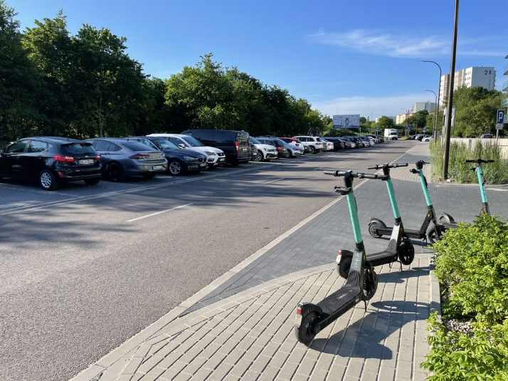
Fotografia 9. Hulajnogi elektryczne na obszarze KKBOF
Źródło: Materiały własne.

Transport towarowy
Transport towarów w Koszalińsko-Kołobrzesko-Białogardzkim Obszarze Funkcjonalnym odbywa się w czterech relacjach:
- przywóz ładunków do obszaru funkcjonalnego KKBOF;
- wywóz ładunków z obszaru funkcjonalnego KKBOF;
- transport ładunków tranzytem przez obszar funkcjonalny KKBOF;
- transport ładunków wewnątrz obszaru funkcjonalnego KKBOF.
Główną rolę w transporcie ładunków w KKBOF pełni komunikacja samochodowa z wykorzystaniem pojazdów ciężarowych oraz dostawczych (do 3,5 t). Ruch tych pojazdów stanowi istotny problem dla ruchu miejskiego, jak i lokalnego, dlatego logistyka miejska powinna być elementem planowania mobilności.
Niestety w kontekście krajowym nie opracowano jak dotąd szczegółowych dokumentów strategicznych i kierunkowych dotyczących tego obszaru transportu takich jak np. Zrównoważony Plan Logistyki Miejskiej (SULP – Sustainable Urban Logistics Plan).
Obecnie przewozy ładunków realizowane są przez niezależnie funkcjonujące podmioty, które kierują się własnymi potrzebami, nie uwzględniając potrzeb innych podmiotów. Brak skutecznych rozwiązań w obrębie przewozów ładunków może być w przyszłości przyczyną wielu negatywnych skutków, ponieważ ograniczenie przestrzeni miejskiej wywołuje konflikty między użytkownikami infrastruktury miejskiej a nadawcami i odbiorcami ładunków.
Obecnie problemy logistyki miejskiej są rozwiązywane punktowo przez miejskie jednostki organizacyjne.
W przypadku miejscowości, w pobliżu których zlokalizowano podstrefy SSE, istnieje potrzeba określenia działań inwestycyjnych w infrastrukturę drogową, a tam, gdzie to możliwe, w infrastrukturę kolejową, które ograniczą negatywne skutki wzrostu ruchu pojazdów ciężarowych w rejonach SSE.
Dowóz towarów jest także problemem w miejscowościach nadmorskich w okresie sezonu wakacyjnego oraz w Koszalinie i Kołobrzegu w ścisłym centrum.

Uwarunkowania prawne

Analiza lokalizacji funkcji związanych z zarządzaniem elementami zrównoważonej mobilności w strukturach władz publicznych na terenie obszaru
KKBOF to obszar obejmujący jednostki samorządowe pośrednio powiązane ze sobą funkcjonalnie i bezpośrednio zainteresowane współpracą na rzecz rozwoju wspólnego obszaru. Założenia KKBOF współgrają z istotą coraz bardziej popularyzowanych działań mających na celu zacieśnianie relacji pomiędzy miastami a ich obszarami funkcjonalnymi, rozumianymi jako obszar, na którym występuje względnie wyodrębniający się, intensywny i otwarty system powiązań społecznych, gospodarczych lub przyrodniczych, uwarunkowanych cechami środowiska geograficznego (przyrodniczego i antropogenicznego). Obszar funkcjonalny jest powierzchnią, która na wielu płaszczyznach wymaga wspólnych rozwiązań służących zharmonizowanemu rozwojowi przestrzennemu i skutecznej polityce społeczno-gospodarczej. Zgodnie z polskimi dokumentami strategicznymi i planistycznymi, tj.: Krajową Strategią Rozwoju Regionalnego 2010–2020, Krajowa Strategia Rozwoju Regionalnego 2030 oraz Koncepcją Przestrzennego Zagospodarowania Kraju 2030, w obszarach funkcjonalnych, ze względu na stopień złożoności zagadnień społeczno-gospodarczych i przestrzennych oraz na konieczność zwiększenia koordynacji i efektywności działań publicznych, powinny być stosowane specjalne rozwiązania w sferze zarządzania i planowania, w tym strategie rozwoju oraz plany zagospodarowania przestrzennego. Współpracę jednostek administracyjnych uważa się za niezbędny element ich sprawnego funkcjonowania, zarówno pod względem organizacyjnym, jak i pod względem gospodarczym i społecznym.
W przypadku KKBOF istotne znaczenie ma fakt, że obejmuje on swym obszarem teren aż 3 powiatów, skupiając we współpracy aż 23 jednostki samorządowe. Wielkość tego obszaru i wielość skupionych w nim jednostek samorządowych wymusza maksymalną centralizację działań w celu realizacji wspólnych założeń. Obszar funkcjonalny, skupiając jednostki zainteresowane współpracą i realizowaniem wspólnych celów, nie posiada mechanizmów prawnych, które umożliwiałyby mu podejmowanie działań. Samo utworzenie obszaru funkcjonalnego nie przekłada się na powstanie organizmu prawnego, który w sposób podmiotowy mógłby realizować wspólne współtworzącym go jednostkom cele. Nie jest też możliwym prowadzenie efektywnych działań przy rozproszeniu obowiązków i odpowiedzialności na obszarze kompetencyjnym tak znaczącej liczby jednostek samorządu. Konieczne jest posłużenie się instrumentami prawnymi, jakie przewidują przepisy ustaw samorządowych, w celu scedowania określonych kompetencji na podmioty dające najlepszą rękojmię kompetentnego i kompleksowego wdrożenia działań w celu realizacji wspólnych celów. W przypadku zakresu działania, jakim jest zarządzanie elementami zrównoważonej mobilności, istotne jest, aby kompetencje zostały powierzone jednostce lub jednostkom, które mają największe doświadczenie w organizowaniu np. transportu publicznego, a tym samym dają najlepsze gwarancje podjęcia efektywnych i kompleksowych działań.
Rozwiązaniem, które wymaga rozważenia, jest scedowanie działań w zakresie zarządzania zrównoważoną mobilnością na podmiot wyspecjalizowany, odrębny od jednostek samorządu współtworzących KKBOF. Możliwym rozwiązaniem jest np. utworzenie spółki prawa handlowego, której zadaniem byłoby kompleksowe wdrożenie założeń w zakresie zrównoważonej mobilności na obszarze wszystkich jednostek samorządu przynależących do KKBOF. Spółka prawa handlowego mogłaby zostać utworzona przy współdziałaniu wyłącznie jednostek samorządu przynależnych do KKBOF albo też z wykorzystaniem procedury partnerstwa publiczno-prywatnego (dalej: PPP). Umowa o partnerstwie publiczno-prywatnym może przewidywać, że w celu jej wykonania podmiot publiczny i partner prywatny zawiążą spółkę z ograniczoną odpowiedzialnością albo spółkę akcyjną. Alternatywnie, umowa o partnerstwie publiczno-prywatnym może przewidywać, że w celu jej wykonania partner prywatny nabędzie udziały albo akcje spółki z udziałem podmiotu publicznego. Nabycie może nastąpić w drodze objęcia udziałów w podwyższonym kapitale zakładowym albo akcji. Cel i przedmiot działalności takiej spółki nie może wykraczać poza zakres określony umową o partnerstwie publiczno-prywatnym, natomiast samą spółkę zawiązuje się na czas oznaczony, niezbędny do wykonania umowy o partnerstwie publiczno-prywatnym oraz zakończenia jej spraw.

Analiza możliwości form współpracy między wszystkimi jednostkami
Realizacja wspólnych celów jednostek samorządu zrzeszonych w KKBOF wymaga podjęcia przez nie ścisłej współpracy w ramach form dopuszczalnych przez przepisy ustaw samorządowych. Z uwagi na partycypację w obszarze funkcjonalnym trzech powiatów (koszaliński, kołobrzeski i białogardzki) rozważane mogą być wyłącznie struktury współpracy regulowane przepisami ustawy o samorządzie powiatowym.
Zasady przekazywania przez powiat zadań własnych w ramach publicznoprawnych form współpracy określają przede wszystkim art. 65 i nast. ustawy o samorządzie powiatowym regulujące instytucję związku powiatów i związku powiatowo-gminnego oraz art. 73 ustawy o samorządzie powiatowym regulujący instytucję porozumienia powiatów i art. 75 ustawy o samorządzie powiatowym regulujący instytucję stowarzyszenia tworzonego przez powiaty, w tym również z gminami i województwami. W wypadku wykorzystania tych form współpracy następuje przeniesienie, odpowiednio na związek powiatów, związek powiatowo-gminny albo powiat wskazany w porozumieniu powiatów albo na stowarzyszenie, kompetencji publicznoprawnych przysługujących powiatowi i odpowiedzialności publicznoprawnej za realizację zadania własnego.
Zakładając pełne zaangażowanie w realizację wspólnych zadań zarówno przez powiaty przynależne do KKBOF, jak i przez gminy z tego obszaru, należy wskazać, że dopuszczalną formą współpracy wszystkich jednostek może być związek powiatowo-gminny. Zgodnie z art. 72a ustawy o samorządzie powiatowym w celu wspólnego wykonywania zadań publicznych, w tym wydawania decyzji w indywidualnych sprawach z zakresu administracji publicznej, powiaty mogą tworzyć związki z gminami, tworząc związek powiatowo-gminny, czyli odrębny od powiatów i gmin podmiot, posiadający osobowość prawną (art. 66 ust. 2 ustawy o samorządzie powiatowym).
Powiaty mogą też zawierać porozumienia w sprawie powierzenia jednemu z nich prowadzenia zadań publicznych. Zgodnie z art. 5 ust. 2 ustawy o samorządzie powiatowym powiat może zawrzeć porozumienie z gminą, z innym powiatem lub z województwem, przekazując im swoje zadania do realizacji. Porozumienie to dwustronna lub wielostronna czynność dokonana przez powiaty (i gminy), a dochodząca do skutku na podstawie zgodnych oświadczeń woli tych podmiotów. Porozumienia powiatów mają jednak charakter publicznoprawny, a nie umowy cywilnoprawnej.

Stan mobilności na obszarze KKBOF- podsumowanie

Obszar KKBOF ze względu na ilość jednostek jest bardzo zróżnicowany. Gminy położone w pasie nadmorskim są typowo turystyczne i rozwijają się znacznie szybciej niż gminy zlokalizowane w południowej części obszaru. Na obszarze wskazano trzy miasta rdzenie Koszalin, Kołobrzeg i Białogard. Stwierdza się , że największym generatorem ruchu wśród mieszkańców jest miasto Koszalin. Natomiast największe ciążenie ruchu turystycznego odbywa się w kierunku Kołobrzegu, który jest jednym z wiodących ośrodków turystycznych w kraju.
SUMP docelowo pokazuje rozwiązania, kierunki działań dla całego obszaru, co oznacza że gminy powinny podejmować dodatkowe, własne działania ukierunkowane na rozwiązywanie lokalnych problemów.
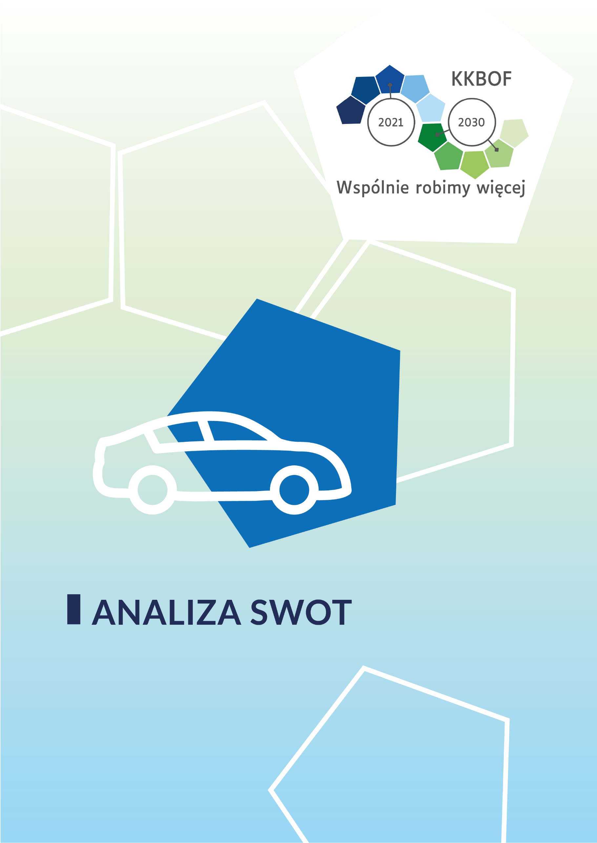
Analiza SWOT

Analiza SWOT
Przeprowadzony wcześniej etap diagnozy dał możliwość dokonania oceny sytuacji KKBOF w kontekście zrównoważonej mobilności, w formie analizy SWOT. Wynikający z diagnozy obraz KKBOF – jego obecnej sytuacji mobilnościowej – umożliwia spojrzenie na obszar funkcjonalny jak na jeden, bardzo złożony organizm i uświadamia, że podejmowanie jakichkolwiek decyzji w jednym obszarze prawie zawsze wpływa na pozostałe obszary jego funkcjonowania. Na wiele czynników wpływających na funkcjonowanie KKBOF można mieć bezpośredni wpływ i mieć pod kontrolą, niektóre jednak są niezależne od mieszkańców czy władz jednostek samorządowych. Bardzo istotna jest jednak sama świadomość mocnych i słabych stron oraz potencjalnych szans i zagrożeń, co umożliwia kierowanie rozwojem całego obszaru funkcjonalnego – zmierzające do wzrostu jakości zrównoważonej mobilności miejskiej. Odbywa się to w sposób określony stosownymi dokumentami i wytycznymi europejskimi, czyli przy udziale społeczeństwa i wszystkich interesariuszy, zmierza do wzrostu efektywności systemów transportowych, przy jednoczesnym poszanowaniu zasad ochrony środowiska naturalnego.

Sporządzona analiza SWOT składa się z czterech elementów:

Mocne strony KKBOF
Mocne strony KKBOF
- Przestrzeń w centrach miast (Koszalin, Kołobrzeg) promująca ruch pieszy
- W obszarach o dużym natężeniu ruchu wdrażanie założeń polityki parkingowej
- Ciągły rozwój sieci dróg rowerowych
- Rozwój systemów roweru miejskiego
- Promocja ruchu rowerowego
- Dobrze rozwinięta sieć kolejowa pomiędzy głównymi ośrodkami
- Stacje kolejowe wskazane w dokumentach wojewódzkich jako główne węzły przesiadkowe w województwie zachodniopomorskim
- Duża liczba połączeń kolejowych dalekobieżnych
- Duża liczba połączeń autobusowych dalekobieżnych
- Komunikacja miejska funkcjonująca w miastach rdzeniach
- Komunikacja miejska w każdym z miast z potencjałem rozwoju (możliwość obsługi gmin ościennych)
- Tabor wykorzystywany w komunikacji miejskiej spełniający wysokie normy spalin
- Przystanki węzłowe w gminach wyposażone w parkingi P&R i B&R oraz plany budowy kolejnych takich przystanków
- Promocja transportu zbiorowego
- Funkcjonowanie wypożyczalni hulajnóg elektrycznych
- Dobrze rozwinięta infrastruktura drogowa na głównych ciągach komunikacyjnych
- Budowa obwodnic umożliwiających prowadzenie ruchu tranzytowego z ominięciem centrów miejscowości
- Systematycznie poprawiający się poziom bezpieczeństwa na drogach
- Wdrażanie rozwiązań związanych z elektromobilnością
- Inicjatywy mieszkańców dla wspólnych dojazdów do pracy (tzw. carpooling)
- Chęć współpracy wśród jednostek samorządowych w celu stworzenia spójnego systemu transportu zbiorowego oraz innych rozwiązań promujących zrównoważoną mobilność
- Wyspecjalizowana kadra w jednostkach samorządowych wchodzących w skład KKBOF

Słabe strony KKBOF
Słabe strony KKBOF
- Słabo rozwinięta infrastruktura piesza na obszarach wiejskich, w szczególności południowej części KKBOF, w tym brak ciągłości chodników
- Duża część infrastruktury niedostosowana do potrzeb osób niepełnosprawnych i o ograniczonej zdolności ruchowej
- Ograniczona promocja wykorzystania urządzeń transportu osobistego
- Problemy z parkowaniem w miejscowościach nadmorskich w szczególności w sezonie turystycznym
- Pozostawianie samochodów w miejscach nieprzeznaczonych do parkowania (trawniki, chodniki itp.)
- Brak wykorzystania parkingów P&R przy przystankach węzłowych
- Brak parkingów P&R na obrzeżach miast, w tym w miejscowościach turystycznych
- Ciągła rozbudowa miejscowości turystycznych nieuwzględniająca przepustowości infrastruktury drogowej
- Brak skomunikowania między transportem kolejowym a autobusowym
- Komunikacja zbiorowa o charakterze powiatowym i ponadpowiatowym funkcjonująca głównie na zasadach komercyjnych
- Niski standard taboru autobusowego w przewozach o charakterze powiatowym i ponadpowiatowym
- Brak połączeń autobusowych w godzinach wieczornych, połączenia autobusowe są głównie realizowane w godzinach szczytu porannego i popołudniowego
- Mała liczba autobusów z napędem elektrycznym lub innym zeroemisyjnym
- Wysoki udział samochodów niespełniających norm emisji spalin Euro 5 i 6
- Brak ciągłości obwodnic (w trakcie realizacji lub planowania)
- Wysoki udział ruchu ciężarowego
- Brak punktów konsolidacyjnych i przeładunkowych w centrach miast
- Duże ciążenie mieszkańców KKBOF do Koszalina i Kołobrzegu
- Utrudniony proces podejmowania decyzji wynikający z dużej liczby partnerów

Szanse KKBOF
Szanse KKBOF
- Rosnąca świadomość mieszkańców na temat zrównoważonego rozwoju w transporcie i jego zależności z jakością życia
- Walory turystyczne i przyrodnicze regionu w powiązaniu z potencjałem podróży rowerowych
- Ogólna wola mieszkańców do zmiany zachowań komunikacyjnych, pod pewnymi warunkami
- Potencjał dla akcji promocyjnych i zachęcających do zrównoważonej mobilności, np. wśród pracowników, uczniów i studentów
- Potencjał dla wdrażania rozwiązań informatycznych, ułatwiających spersonalizowane planowanie podróży
- Zgodność mieszkańców co do konieczności ograniczeń w ruchu samochodowym na rzecz ruchu pieszego i rowerowego
- Potencjał rozwoju aktywności gospodarczej
- Możliwość pozyskania środków zewnętrznych na budowę i modernizację infrastruktury pieszej i rowerowej
- Postęp techniczny w obszarze zarządzania mobilnością i digitalizacja
- Współpraca pomiędzy jednostkami samorządu terytorialnego w dziedzinie organizacji transportu zbiorowego, planowania i rozwoju ruchu rowerowego
- Możliwość tworzenia wspólnego systemu transportu zbiorowego skoordynowanego z transportem kolejowym
- Wspólny bilet dla całego KKBOF
- Rosnąca popularność mobilności współdzielonej (carsharing, carpooling)

Zagrożenia KKBOF
Zagrożenia KKBOF
- Suburbanizacja i budowa osiedli na terenach oddalonych od celów podróży
- Niekorzystne trendy demograficzne
- Brak bezpośredniego wpływu samorządów na rozwój transportu kolejowego
- Brak bezpośredniego wpływu samorządów na rozwój autobusowego transportu regionalnego o charakterze międzypowiatowym
- Brak korelacji decyzji urbanistycznych i transportowych
- Niepewna sytuacja jednostek samorządu terytorialnego w zakresie środków finansowych na inwestycje i zadania związane z rozwojem mobilności
- Rosnące koszty realizacji inwestycji oraz usług
- Brak decyzyjności i utrudnione możliwości wypracowywania wspólnych rozwiązań z uwagi na liczbę partnerów
- Możliwość wystąpienia pandemii lub innych anomalii powodujących zahamowanie możliwości rozwoju
- Wzrost cen paliw i energii elektrycznej, skutkujący ograniczeniem liczby połączeń w komunikacji zbiorowej oraz wzrost cen biletów
- Wzrost liczby osób w wielu poprodukcyjnym i niedostosowanie infrastruktury i taboru do ich potrzeb (wykluczenie)
- Ciągły wzrost wskaźnika motoryzacji
- Brak parkingów buforowych na obrzeżach Koszalina, Kołobrzegu oraz miejscowości nadmorskich
- Polityka parkingowa i cenowa nie wystarczająca do zmiany zachowań transportowych
- Potencjalne trudności ekonomiczne związane z wprowadzaniem wspólnego biletu na terenie KKBOF
- Stały wzrost liczby podróży wykonywanych własnymi samochodami

W wyniku analizy SWOT dla KKBOF w zakresie mobilności podkreślić należy ogólny dobry kierunek podejmowanych działań, które mają przyczynić się do wzrostu popularności idei zrównoważonej mobilności wśród mieszkańców obszaru funkcjonalnego. Jako istotne szanse dla kontynuacji i rozwoju tego trendu należy uznać odzwierciedlone w badaniach preferencji komunikacyjnych mieszkańców oczekiwanie poprawy sytuacji w zakresie transportu niezmotoryzowanego i spraw jakości życia i ochrony środowiska. W raportach o stanie Gmin zauważana jest duża aktywność gmin w obszarze w realizacji różnych działań „miękkich”, promocyjno-informacyjnych, co z pewnością wpływa na wzrost świadomości mieszkańców, a w konsekwencji na większe szanse uzyskania społecznej akceptacji również dla działań ograniczających możliwości przemieszczania się samochodem osobowym. Szczególnie, że te działania zostały uznane za niewystarczające w ramach diagnozy, a stanowią niezbędny element do uzyskania korzystnych zmian w podziale zadań przewozowych. Dotyczy to potrzeb wdrażania zestawu działań „twardych”, jak i „miękkich”, tj. zmian w organizacji ruchu, ograniczeń wjazdu, uspokajania ruchu czy też kompleksowego wykorzystania dostępnych narzędzi polityki parkingowej dla sterowania popytem na podróże samochodem indywidulanym.
Zrealizowanie ww. zamierzeń musi opierać się też na działaniach infrastrukturalnych, gdzie zauważono problemy m.in. z odpowiednim skomunikowaniu międzygminnym transportem zbiorowym, brakami w infrastrukturze parkingowej i rowerowej czy też niewystarczającą ofertą w zakresie transportu kolejowego.
Na obszarze KKBOF zdiagnozowano także brak dobrze funkcjonującego zintegrowanego transportu zbiorowego powiatowego i ponadpowiatowego. W dalszym ciągu wzrasta liczba podróży wykonywanych własnymi samochodami oraz współczynnik motoryzacji. Główne dworce kolejowe nie zostały przekształcone w multimodalne centra przesiadkowe. Diagnoza wskazuje również na brak parkingów buforowych na obrzeżach Koszalina, Kołobrzegu oraz miejscowości nadmorskich. Jako bardzo istotny czynnik należy wskazać prognozowany spadek liczby ludności na obszarze KKBOF do roku 2030, jak też prognozowany wzrost liczby osób w weku poprodukcyjny.
Diagnoza wskazuje niemniej na różne walory i potencjał rozwojowy KKBOF, między innymi funkcje uzdrowiskowe i ogólnie wysoki potencjał turystyczny, potencjał rozwoju aktywności gospodarczej, m.in. dzięki obecności uczelni wyższych i otoczenia biznesowego. Konkurencyjność gospodarki w obrębie KKBOF będzie rosnąć dzięki poprawie dostępności komunikacyjnej. Można oczekiwać m.in. rozwoju działalności związanych z transportem, spedycją i logistyką. Przez obszar KKBOF przebiegają linie kolejowe zapewniające połączenia z najważniejszymi ośrodkami regionu i kraju. Ustanowione formy ochrony środowiska naturalnego stanowią idealne przestrzenie do uprawiania różnego rodzaju aktywności turystycznych. W ujęciu całościowym tereny KKBOF to atrakcyjna przestrzeń pod względem uwarunkowań przyrodniczych i krajobrazowych, co sprzyja zwiększaniu jej znaczenia turystycznego, wzrostowi gospodarczemu bazującemu na turystyce, jak również rozwojowi jej funkcji rekreacyjnych.
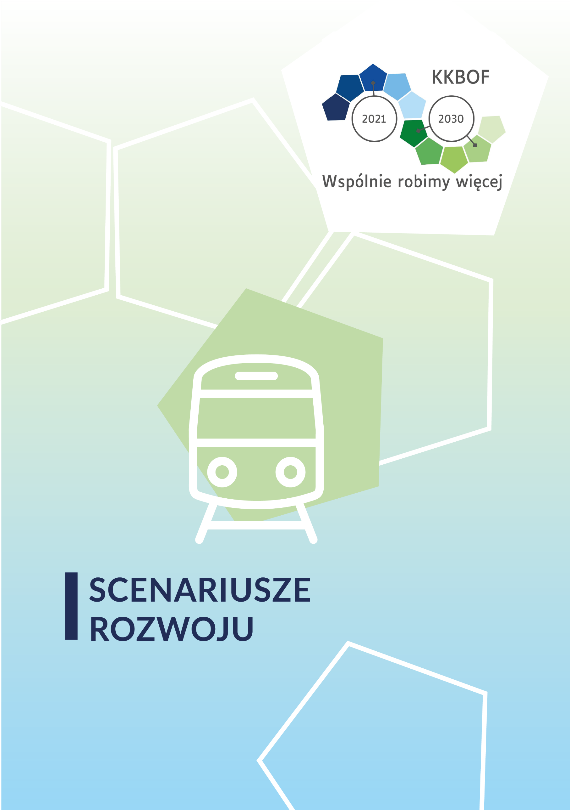
Scenariusze rozwoju

Scenariusze rozwoju
Scenariusze rozwoju systemu transportowego są elementem rozwoju strategii, który pomaga wszystkim jednostkom wchodzącym w skład KKBOF lepiej zrozumieć prawdopodobne połączone efekty, jakie będą miały działania techniczne omawiane w Planie Zrównoważonej Mobilności Miejskiej. Poprzez zobrazowanie różnych sytuacji mogących wystąpić w przyszłości scenariusze pozwalają na dokonanie niezależnej oceny konsekwencji obecnych trendów, działań już zaprogramowanych oraz nowych wyborów, co do kierunków działania i wdrożeń. Analiza efektów tych różnych scenariuszy umożliwia określenie realistycznych celów w odniesieniu do wskaźników rezultatów.
Jednym z podstawowych czynników determinujących stan systemu transportowego KKBOF są zachowania komunikacyjne mieszkańców – wyrażone poprzez podział zadań przewozowych, a w szczególności udział samochodu osobowego w podróżach wewnątrz obszaru funkcjonalnego. Wpływ na podział zadań przewozowych mają uwarunkowania zewnętrzne np. czynniki ekonomiczne (krajowa polityka podatkowa względem właścicieli samochodów, polityka związana z ustalaniem maksymalnych stawek opłat za parkowanie, ceny paliwa itp.), czynniki natury przestrzennej, ukształtowanie terenu utrudniające korzystanie np. z roweru jako środka transportu, czynniki kulturowe, socjologiczne i psychologiczne. Udział poszczególnych środków transportu w podróżach zależy ponadto od czynników wewnętrznych związanych z polityką transportową miast i gmin KKBOF. Do tych czynników należą m.in. stopień integracji (spójność) planowania przestrzennego z planowaniem transportu, odpowiednio prowadzona polityka parkingowa, oferta transportu zbiorowego, rozwiązania dla rowerzystów, pieszych oraz użytkowników UTO, działania edukacyjne, promocyjne, informacyjne itp.

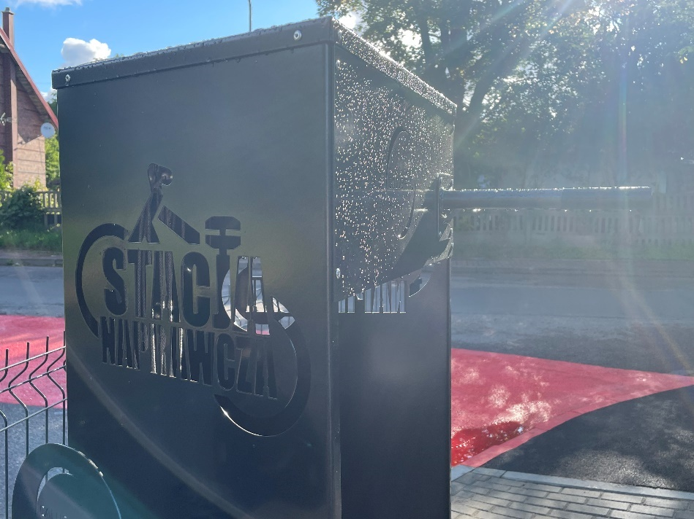
Jako stan wyjściowy dla całego Koszalińsko-Kołobrzesko-Białogardzkiego Obszaru Funkcjonalnego przyjęto wyniki badań preferencji transportowych przeprowadzone w czerwcu 2022 roku na próbie n=5585 mieszkańców. Ogólny podział zadań przewozowych wyłaniający się z tego badania został przedstawiony na poniższym rysunku.
Fotografia 10. Stacja naprawcza na obszarze KKBOF
Źródło: Gmina Miasto Karlino, fot. Maciej Rydzak.

Wykres 7. Podział zadań przewozowych w KKBOF
Źródło: Opracowanie własne.

W celu opracowania scenariuszy rozwoju mobilności w Koszalińsko-Kołobrzesko-Białogardzkim Obszarze Funkcjonalnym poddano analizie wyżej opisane determinanty wpływające na stan systemu transportowego, kierując się jednocześnie zasadą, według której „budowa i ocena scenariuszy powinna spełniać kryteria wiarygodności i spójności, mierzalności oraz użyteczności dla procesów podejmowania decyzji”.
Przedstawione poniżej scenariusze rozwoju systemu transportowego KKBOF obejmują perspektywę czasową do roku 2045, który poprzedza horyzont długoterminowej strategii neutralności klimatycznej w Unii Europejskiej.

Scenariusz podstawowy (BAU)
Scenariusz podstawowy (business as usual -BAU, bieżące działania) opiera się na dalszym dynamicznym rozwoju motoryzacji opartej o samochód osobowy zarówno w samym Koszalinie, Kołobrzegu, Białogardzie, jak i w gminach obszaru funkcjonalnego, przy jednoczesnej zmianie zachowań na rzecz wzrostu ruchliwości mieszańców i potrzeby przemieszczania się na większych odległościach (np. wskutek „rozlewania się” obszaru miasta Koszalina i gmin KKBOF oraz dekoncentracji funkcji).
Niskie koszty korzystania z samochodu prywatnego (np. brak lub niskie stawki za parkowanie w SPP) oraz zahamowanie lub zbyt powolna realizacja rozbudowy infrastruktury rowerowej i stref/ciągów przyjaznych pieszym będą ograniczały rolę mobilności zrównoważonej w podziale zadań przewozowych. Ważne znaczenie będzie też miała niewystarczająca aktywność w zakresie informowania i promowania wśród mieszkańców alternatywnych dla samochodu sposobów podróżowania, w tym brak rozwiązań cyfrowych pozwalających zaplanować i opłacić podróż transportem zbiorowym (digitalizacja). Wszystkie powyższe problemy przełożą się również na pogorszenie warunków ruchu turystycznego w szczycie sezonu.
Na poniższym wykresie przedstawiono prognozowany podział zadań przewozowych dla realizowanego scenariusza.

Wykres 8. Podział zadań przewozowych – scenariusz podstawowy (BAU)
Źródło: Opracowanie własne.
Realizacja tego scenariusza przyczyni się m.in. do:
- pogorszenia warunków dla rozwoju turystyki (większe zatłoczenie na drogach),
- pogorszenia jakości publicznego transportu zbiorowego i zmniejszenia ilości kursów,
- ograniczenia dostępności transportowej,
- wydłużania czasu podróży i wyczerpywania przepustowości układu komunikacyjnego,
- zmniejszenia poziomu bezpieczeństwa ruchu drogowego,
- dalszej suburbanizacji,
- kilkunastoprocentowego zwiększenia średniej emisji zanieczyszczeń pochodzących od spalin (NO, NO2, CO, HC) i PM oraz zwiększenie emisji hałasu na głównych korytarzach transportowych.

Scenariusz rozwojowy
Scenariusz rozwojowy (mobilnościowy) zakłada, że potrzeba podróży obligatoryjnych nie ulega wzrostowi lub wręcz maleje, przy jednoczesnym zwróceniu się mieszkańców w kierunku alternatywnych dla samochodu środków transportu i zahamowaniu dynamicznego wzrostu wskaźnika motoryzacji. Zmniejszeniu ruchliwości mieszkańców sprzyjać będzie odpowiednie planowanie przestrzenne nowych osiedli mieszkaniowych z dostępem do wielofunkcyjnych usług publicznych i komercyjnych, zgodnie z ideą „miasta 15-minutowego”. Spełnienie się tego scenariusza wymaga aktywności władz miast Koszalina, Kołobrzegu, Białogardu i gmin KKBOF, szczególnie w kontekście nadania priorytetów dla mobilności aktywnej w obszarach zwartej zabudowy. Dla realizacji scenariusza istotny wpływ będzie miała również polityka fiskalna i cenowa państwa w odniesieniu do posiadaczy samochodów.
Na poniższym wykresie przedstawiono prognozowany podział zadań przewozowych dla realizowanego scenariusza.

Wykres 9. Podział zadań przewozowych – scenariusz rozwojowy (mobilnościowy)
Źródło: Opracowanie własne.
Realizacja tego scenariusza przyczyni się m.in. do:
- Uporządkowanie ruchu turystycznego np. zewnętrznego,
- poprawy oferty, dostępności i jakości publicznego transportu zbiorowego,
- integracji transportu zbiorowego,
- zwiększenia liczby podróży pieszych i rowerowych,
- skrócenia czasu podróży i zachowania przepustowości układu komunikacyjnego,
- zwiększenia poziomu bezpieczeństwa ruchu drogowego,
- kilkunastoprocentowe zmniejszenie średniej emisji zanieczyszczeń pochodzących od spalin (NO, NO2, CO, HC) i PM oraz zmniejszenie emisji hałasu na głównych korytarzach transportowych.

Scenariusz zachowawczy (realistyczny)
Scenariusz rozwojowy przy obecnych uwarunkowaniach jest trudny do osiągnięcia w założonym horyzoncie czasowym. W celu osiągnięcia akceptacji społecznej i politycznej Planu należy dążyć do stopniowej zmiany zachowań komunikacyjnych mieszkańców. Realizacja celów Strategii ZIT spowoduje wzrost atrakcyjności różnych obszarów KKBOF i osłoni nowe możliwości spędzania czasu, co będzie generowało wzrost liczby podróży nieobligatoryjnych. Ograniczenia obszarów w kontekście dostępności samochodem (centrum miast Koszalina, Kołobrzegu i Białogardu) oraz realizowanie inwestycji i urządzeń skutecznie separujących/spowalniających ruch samochodowy będzie czynnikiem sprzyjającym ograniczeniu roli prywatnego samochodu w codziennych podróżach. W parze z tymi działaniami będzie realizowana odpowiednia organizacja węzłów przesiadkowych, przystanków komunikacji zbiorowej oraz stałe podnoszenie jakości i dostępności transportu zbiorowego, w tym położenie większego nacisku na rozbudowę i udoskonalanie istniejącego systemu transportu kolejowego. Istotne będzie wdrażanie idei właściwego planowania przestrzennego otoczenia zintegrowanych węzłów przesiadkowych.
Na poniższym wykresie przedstawiono prognozowany podział zadań przewozowych dla realizowanego scenariusza.

Wykres 10. Podział zadań przewozowych – scenariusz zachowawczy
Źródło: Opracowanie własne.
Istniejące ryzyka i nieprzewidywalne zmiany w otoczeniu społeczno-gospodarczym wymagają w pierwszej kolejności koncentracji na działaniach najbardziej oczekiwanych przez mieszkańców oraz efektywnych pod względem kosztów wdrożenia i skuteczności, co odpowiada założeniom dla scenariusza zachowawczego. Wybrany scenariusz zachowawczy skupia się na działaniach najbardziej wymiernych i jest jednocześnie wstępem do scenariusza rozwojowego.

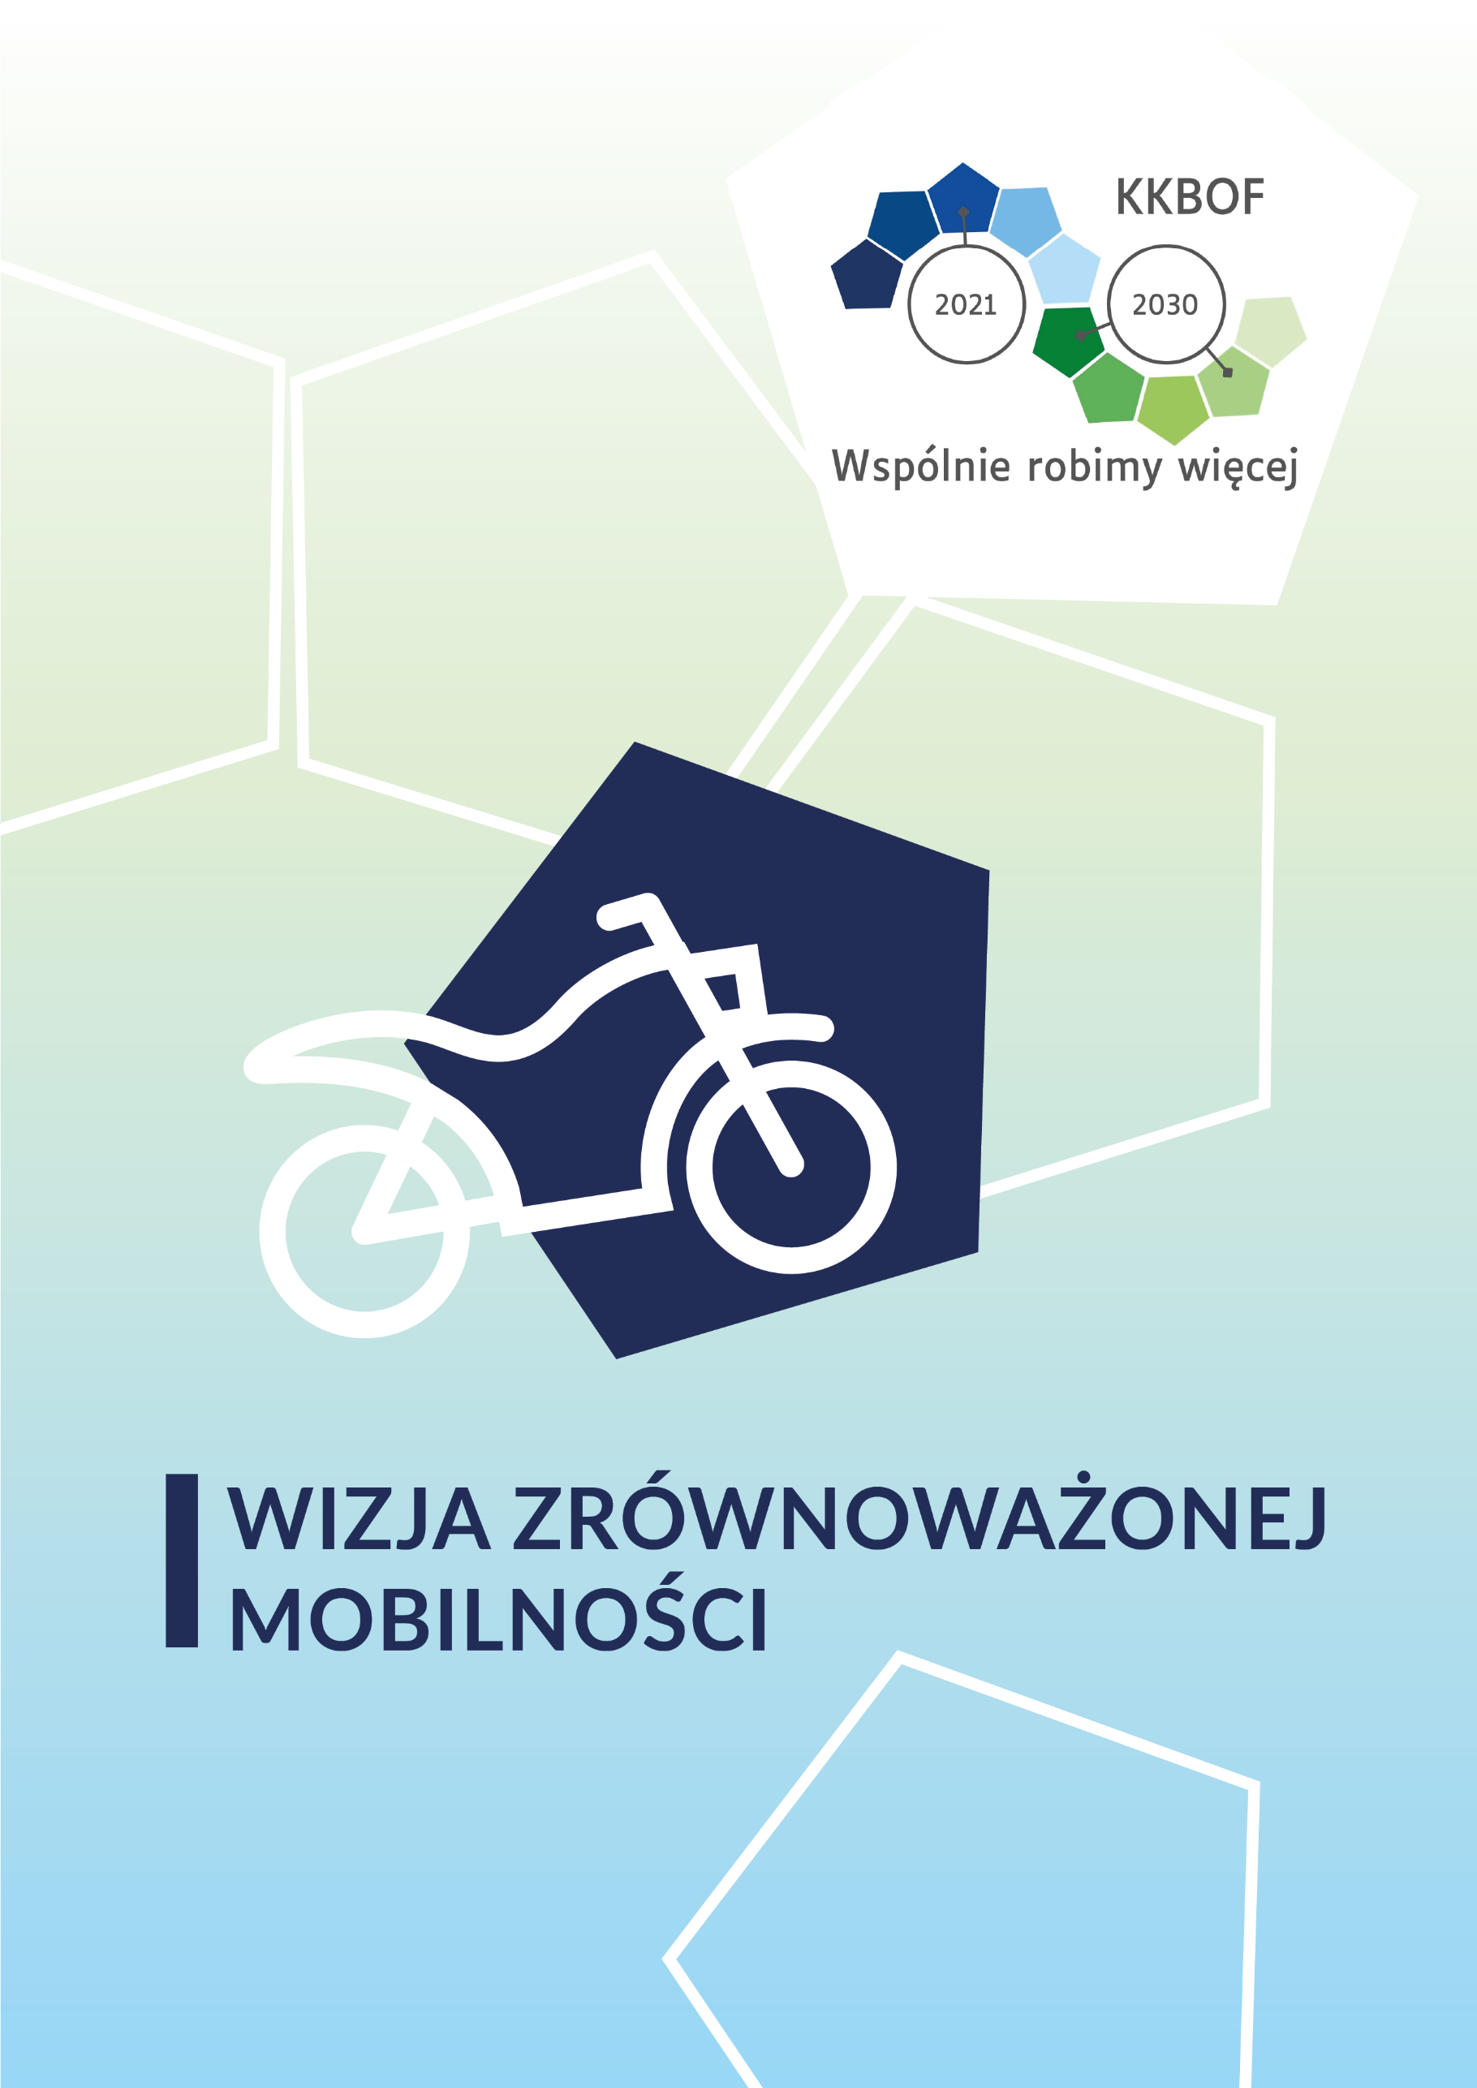
Wizja

Wizja zrównoważonej mobilności
Wizja pozwala odpowiedzieć na kluczowe pytania dotyczące koncepcji obszaru, w którym chcą żyć mieszkańcy. Jako jeden z podstawowych filarów Planu Zrównoważonej Mobilności Miejskiej, stanowi ona punkt wyjściowy dla definicji celów i pakietów działań. Ponieważ wizja jest przewodnikiem rozwoju działań planistycznych, zawarto w niej opis pożądanej przyszłości obszaru funkcjonalnego, umiejscawiając transport i mobilność w szerokim kontekście rozwoju miasta i społeczeństwa. Wizja została przygotowana z uwzględnieniem wszystkich ram politycznych, zdrowia i bezpieczeństwa, rozwoju gospodarczego, planowania przestrzennego, kształtowania środowiska i integracji społecznej oraz przeciwdziałania wykluczeniu.
Zgodnie z tymi założeniami wizja uwzględnia m.in.: konieczność zmian w zapotrzebowaniu na korzystanie z samochodu osobowego, zapewnienie spójności układu drogowego, w tym dróg dla rowerów i ciągów pieszych, sprawną obsługę ruchu turystycznego, integrację polityki dotyczącej parkowania, logistyki miejskiej i turystyki, cyfryzację oraz ścisłą współpracę i promocję transportu i mobilności aktywnej.
Uwzględniając projektowane zapisy Planu Zrównoważonej Mobilności Miejskiej dla Koszalińsko-Kołobrzesko-Białogardzkiego Obszaru Funkcjonalnego z wybranego scenariusza, w odpowiedzi na zdiagnozowane problemy oraz w drodze konsultacji eksperckich i interesariuszami, powstała następująca wizja rozwoju obszaru.

Koszalińsko-Kołobrzesko-Białogardzki Obszar Funkcjonalny
przestrzenią zintegrowanego i zrównoważonego systemu transportowego zapewniającego bezpieczeństwo pieszych, kierowców i rowerzystów, uczestniczącego w kreowaniu lepszej jakości życia mieszkańców i współtworzonego przy ich udziale

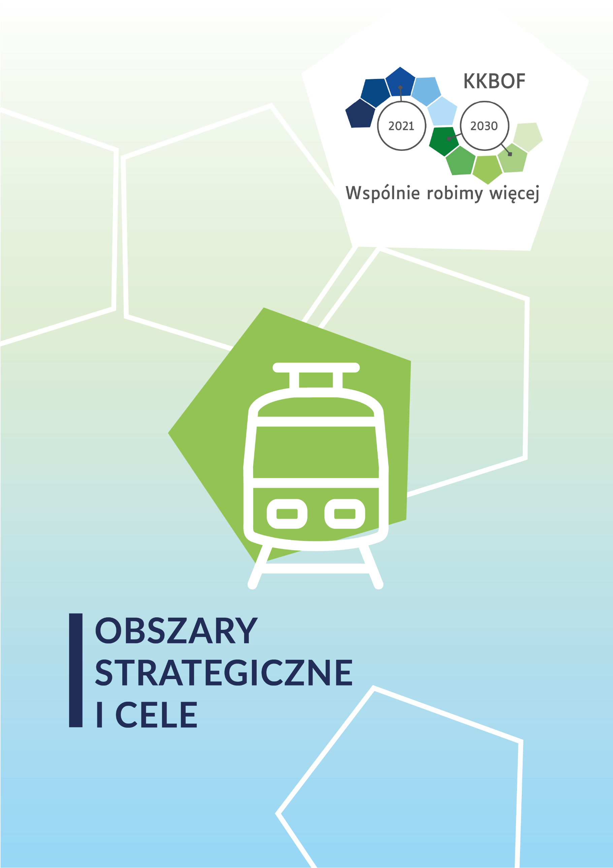
Obszary strategiczne

Obszary strategiczne i cele
Pochodną wizji stanowiącej opis jakościowy przyszłości miast i gmin KKBOF są określające ją priorytety i cele wskazujące charakterystykę oczekiwanych zmian. Mierzalność tych zmian może być zapewniona jedynie za pomocą starannie dobranych zestawów celów skupiających się na wybranych obszarach mobilności miejskiej.
Główne priorytety i cele muszą iść w linii z głównym celem europejskiej polityki transportowej. Muszą one również wpisywać się w wytyczne Unii Europejskiej dotyczące „wspólnego dążenia do osiągnięcia konkurencyjnej i zasobooszczędnej mobilności w miastach” które zalecają określić „… działania mające przyczynić się do tworzenia miejskiego systemu transportowego, który m.in.: jest dostępny dla wszystkich użytkowników i zaspokaja ich potrzebę mobilności, wyznacza kierunki wyważonego rozwoju i lepszej integracji różnych rodzajów transportu, pozwala na lepsze wykorzystanie przestrzeni miejskiej i istniejącej infrastruktury transportowej, wpływa na zwiększenie atrakcyjności środowiska miejskiego, przyczynia się do zwiększenia bezpieczeństwa ruchu drogowego, prowadzi do ograniczenia negatywnego wpływu na środowisko, poprawia funkcjonowanie europejskiego systemu transportowego…” W oparciu o wypracowaną treść wizji, zdefiniowano główne cele Planu Zrównoważonej Mobilności Miejskiej z uwzględnieniem zgodności z zapisami głównych dokumentów planistycznych dotyczących transportu, przyjętych w miastach i gminach KKBOF.
Opierając się na założeniach i wizji rozwoju mobilności w KKBOF sformułowano propozycję sześciu celów Planu Zrównoważonej Mobilności Miejskiej, które zostały przedstawione na poniższym grafie.

C1: Stworzenie warunków do integracji społecznej wszystkich mieszkańców oraz zapewnienie równego traktowania wszystkich użytkowników transportu

C2: Poprawa komfortu i bezpieczeństwa transportu
C:3 Rozwijanie i promocja oferty alternatywnych dla samochodu sposobów podróżowania w całym obszarze
C4: Poprawa integracji i dostępności systemów transportowych wewnątrz Koszalina Kołobrzegu i Białogardu raz pomiędzy gminami obszaru funkcjonalnego
C5: Wzmocnienie znaczenia Koszalina, Kołobrzegu i Białogardu jako ośrodków gospodarczych poprzez stworzenie warunków dla efektywnego transportu ładunków
C6: Zmniejszenie negatywnego wpływu transportu na mieszkańców, zdrowie i środowisko naturalne w trwały i odczuwalny sposób
Powyższe cele realizują ramowe założenia dla rozwoju mobilności, zdefiniowane w postaci obszarów strategicznych w ramach pilotażu inicjującego proces przygotowania Planu Zrównoważonej Mobilności Miejskiej dla KKBOF. Powiązania obszarów strategicznych oraz ustanowionych celów zostało przedstawione w poniższej tabeli.

Tabela 9. Powiązanie obszarów strategicznych i celów PZMM KKBOF 2021-2030.
Obszar strategiczny |  | Cel
 |  | C1 |  | C2 |  | C3 |  | C4 |  | C5 |  | C6
Utworzenie spójnej sieci dróg rowerowych. | ☑ |  | ☑ |  | ☑
Wprowadzenie regionalnego systemu transportu publicznego w oparciu o komunikację autobusową oraz zmiana funkcjonalności dworców celem stworzenia regionalnych centrów logistyczno-handlowo-przesiadkowych. | ☑ |  |  |  | ☑ |  | ☑
Budowa struktur zarządzania mobilnością i relacjami z mieszkańcami. | ☑ |  |  |  | ☑
Wsparcie turystyki poprzez wdrożenie instrumentów zarządzania ruchem zewnętrznym. |  |  |  |  |  |  | ☑ |  |  |  | ☑
Digitalizacja jako narzędzie zmniejszania popytu na transport. | ☑ |  |  |  |  |  | ☑ |  | ☑
Zmniejszenie ruchu samochodowego w centrach miast obszaru KKBOF. |  |  |  |  | ☑ |  | ☑ |  | ☑
Zmniejszenie wpływu transportu na środowisko w obszarze KKBOF poprzez wdrażanie rozwiązań z zakresu elektromobilności. |  |  |  |  | ☑ |  |  |  |  |  | ☑
Źródło: Opracowanie własne.
Poniżej przedstawiono opis sześciu celów i pakietów działań realizujących założenia obszarów strategicznych oraz wizji zrównoważonej mobilności Koszalińsko-Kołobrzesko-Białogardzkiego Obszaru Funkcjonalnego. Pakiety działań uszeregowano zgodnie z numeracją od najwyższego do najniższego priorytetu. Poszczególne cele zostały opisane dodatkowo hasłami wskazującymi na efekty, które powinny zostać osiągnięte poprzez ich realizację. Każdemu z pakietów przypisano działania operacyjne, które dają największe szanse na spełnienie celów strategicznych. Szczegółowe zestawienie pakietów działań wraz z odniesieniem do zasięgu wdrożenia przedstawiono w dalszej części dokumentu.

Działania realizujące założenia celu mają doprowadzić do osiągnięcia stanu, w którym system zrównoważonej mobilności będzie sprzyjał powstawaniu i rozwojowi wielofunkcyjnych lokalnych centrów w poszczególnych dzielnicach Koszalina i miejscowościach KKBOF, pozwalających na realizację podstawowych potrzeb w pobliżu miejsca zamieszkania i w przestrzeniach publicznych.
Istotnym elementem poprawy jakości życia i przestrzeni publicznej jest również realizacja działań planistycznych pozwalających na zapewnienie odpowiednich rezerw komunikacyjnych i budowę relacji pomiędzy planowaniem przestrzennym a planowaniem i zarządzaniem w transporcie. Poniżej zestawiono proponowane pakiety kluczowych działań, w odniesieniu do celu strategicznego.
Tabela 10. Pakiety działań kluczowych dla celu strategicznego nr 1
Pakiet | Działania kluczowe
Pakiet 1.1 | Planowanie i tworzenie wielofunkcyjnych centrów/ obszarów w poszczególnych dzielnicach Koszalina i miejscowościach gmin KKBOF.
Pakiet 1.2 | Wypracowanie i wdrożenie wytycznych planistycznych zapobiegających „rozlewaniu się” zabudowy mieszkaniowej oraz pozwalających na koncentrację zabudowy w zasięgu dostępu systemów transportu zbiorowego.
Źródło: Opracowanie własne.

Działania realizujące ten cel doprowadzić mają do zwiększenia poziomu i poczucia bezpieczeństwa niechronionych uczestników ruchu w relacji do ruchu drogowego oraz redukcji liczby ofiar wypadków komunikacyjnych wraz ze stworzeniem warunków umożliwiających realizację założeń „wizji zero” (zero zabitych i ciężko rannych w wyniku wypadków komunikacyjnych).
Otoczenie przystanków i węzłów przesiadkowych powinno umożliwić mieszkańcom realizację podstawowych potrzeb, zapewniających komfort korzystania z transportu zbiorowego.
Kluczowym zadaniem jest również eliminacja barier infrastrukturalnych utrudniających poruszanie się osobom o ograniczonej mobilności oraz przeciwdziałanie wykluczeniu poprzez uwzględnianie potrzeb różnych grup społecznych i ich rozbieżnych oczekiwań (wiek, status materialny, styl życia, zdrowie, uwarunkowania rodzinne i zawodowe). Proponowane pakiety kluczowych działań, w odniesieniu do celu strategicznego przedstawiono w poniższej tabeli.
Tabela 11. Pakiety działań kluczowych dla celu strategicznego nr 2
Pakiet | Działania kluczowe
Pakiet 2.1 | Działania w zakresie poprawy bezpieczeństwa ruchu drogowego na obszarze KKBOF w szczególności w okolicy szkół i przedszkoli.
Pakiet 2.2 | Realizacja usług uzupełniających w otoczeniu przystanków i węzłów przesiadkowych pozwalające na realizację potrzeb mieszkańców w pobliżu infrastruktury mobilności.
Pakiet 2.3 | Eliminacja barier infrastrukturalnych utrudniających poruszanie się osobom o ograniczonej mobilności.
Źródło: Opracowanie własne.

Działania realizujące założenia celu mają przyczyniać się popularyzacji ruchu rowerowego i pieszego jako codziennego środka transportu oraz zwiększenia roli transportu zbiorowego poprzez zintegrowanie i uporządkowanie systemu transportowego w obszarach połączeń transportu zbiorowego, węzłów przesiadkowych i polityki parkingowej.
Należy wdrażać rozwiązania cyfrowe (digitalizacja) zwiększające zasięg działań informacyjno-promocyjnych w zakresie wykorzystania zrównoważonych form mobilności w codziennych podróżach i informujących mieszkańców o dostępnych możliwościach codziennych podróży.
Kluczowe zadania to również poprawa atrakcyjności ulic i chodników jako przestrzeni publicznych przemieszczania się pieszych oraz poprawa warunków funkcjonowania ruchu rowerowego (rozwój infrastruktury zapewniającej spójność sieci rowerowej w wymiarze lokalnym i ponadlokalnym oraz powiązanie z systemem transportu zbiorowego). Poniżej zestawiono proponowane pakiety kluczowych działań, w odniesieniu do celu strategicznego.
Tabela 12. Pakiety działań kluczowych dla celu strategicznego nr 3
Pakiet | Działania kluczowe
Pakiet 3.1 | Kampanie i działania promocyjne ukierunkowane na popularyzację roweru jako środka codziennego transportu oraz zwiększenie wykorzystania transportu publicznego (w tym kolei jako szkieletu systemu) z wykorzystaniem rozwiązań cyfrowych.
Pakiet 3.2 | Realizacja infrastruktury pieszej i rowerowej oraz stref ruchu pieszego na etapie „ostatniej mili” do węzłów przesiadkowych oraz atrakcji turystycznych, obiektów użyteczności publicznej, szkół, lokalnych usług i handlu.
Pakiet 3.3 | Działania wspierające wykorzystanie mikromobilności w przemieszczeniach na krótkich dystansach na etapie „pierwszej mili” i „ostatniej mili”.
Źródło: Opracowanie własne.

Działania realizujące ten cel mają doprowadzić do poprawy poziomu współpracy organizatorów transportu i innych podmiotów na terenie KKBOF prowadzącej do realizacji spójnych działań w kierunku zwiększenia dostępności i integracji systemów transportowych oraz poprawy w zakresie aktualności i rzetelności procesu pozyskiwania i analizy danych dotyczących całego systemu transportowego.
Dalsze działania powinny obejmować rozwój innowacyjnych usług w zakresie mobilności współdzielonej oraz rozwój polityki parkingowej, jako istotnego narzędzia realizacji celów zrównoważonego rozwoju w transporcie (w tym poprzez rozwój tzw. standardów parkingowych, budowę parkingów kubaturowych, parkingów Park&Ride, Bike&Ride oaz parkingów Kiss&Ride). Proponowane pakiety kluczowych działań w odniesieniu do celu strategicznego przedstawiono w poniższej tabeli.
Tabela 13. Pakiety działań kluczowych dla celu strategicznego nr 4
Pakiet | Działania kluczowe
Pakiet 4.1 | Optymalizacja funkcjonowania linii autobusowych – w tym rozwój siatki połączeń dowozowych oraz synchronizacja z systemem kolei i poprawa stopnia zintegrowania przewoźników prywatnych z systemem transportu publicznego.
Pakiet 4.2 | Działania koordynacyjne pomiędzy organizatorami transportu w obszarach stanowiących zakres porozumienia ws. zasad planowania, organizowania i finansowania transportu publicznego (w tym wprowadzenie i rozwój integracji taryfowo-biletowej) wraz z rozszerzeniem współpracy na pozostałe gminy obszaru funkcjonalnego.
Pakiet 4.3 | Realizacja polityki parkingowej obejmującej rozwój infrastruktury Park&Ride, Bike&Ride oraz węzłów przesiadkowych wraz z modernizacją istniejącej infrastruktury przystanków i ich otoczenia.
Źródło: Opracowanie własne.

Działania realizujące założenia celu mają prowadzić do poprawy możliwości rozwojowych obszaru funkcjonalnego przy jednoczesnym zmniejszeniu uciążliwości transportu ładunków dla mieszkańców oraz wykorzystaniu ekologicznych środków transportu. Ruch samochodów ciężarowych powinien być wyprowadzany z centrów miejscowości za pomocą odpowiednich układów komunikacyjnych w strefach przemysłowych.
Dodatkowo, w ramach celu strategicznego przewidziano realizację działań koncepcyjnych związanych z planem rozwoju logistyki na terenie KKBOF oraz wprowadzeniem ograniczeń w ruchu pojazdów ciężarowych i dostawczych w określonych lokalizacjach. Poniżej zestawiono proponowane pakiety kluczowych działań, w odniesieniu do celu strategicznego.
Tabela 14. Pakiety działań kluczowych dla celu strategicznego nr 5
Pakiet | Działania kluczowe
Pakiet 5.1 | Opracowanie koncepcji obsługi logistycznej ścisłego centrum Koszalina, Kołobrzegu i Białogardu oraz gmin KKBOF przy wykorzystaniu form zrównoważonej mobilności miejskiej.
Pakiet 5.2 | Wprowadzenie oraz rozwój systemu cargo bike oraz innych ekologicznych form transportu ładunków na terenach o silnie rozwiniętych funkcjach usługowo-handlowych.
Pakiet 5.3 | Tworzenie lokalnych centrów przeładunkowych oraz wprowadzanie organizacyjnych rozwiązań na potrzeby realizacji dostaw.
Pakiet 5.4 | Realizacja układów komunikacyjnych obszarów inwestycyjnych i Stref Aktywności Gospodarczej oraz obwodnic miejscowości i dzielnic z dużym natężeniem ruchu samochodów ciężarowych i dostawczych.
Źródło: Opracowanie własne.

Działania realizujące ten cel dotyczą przekształcania infrastruktury drogowej w dostępne i atrakcyjne przestrzenie publiczne z dostępem do zieleni i tras rekreacyjnych tzw. „zielonych korytarzy”, lokalnych terenów zielonych i zieleni powiązanej z systemem transportowym.
Duże znaczenie dla ochrony środowiska w kontekście emisji hałasu i zanieczyszczeń, jak również dla pozytywnego nastawienia mieszkańców do transportu publicznego ma zmiana sposobu przemieszczania się w terenach przestrzeni publicznych w tym wdrażanie i rozwój Stref Czystego Transportu. Proponowane pakiety kluczowych działań, w odniesieniu do celu strategicznego przedstawiono w poniższej tabeli.
Tabela 15. Pakiety działań kluczowych dla celu strategicznego nr 6
Pakiet | Działania kluczowe
Pakiet 6.1 | Przygotowanie planu oraz wdrażanie i rozwój Stref Czystego Transportu oraz inne działania zmniejszające poziom hałasu i zanieczyszczeń w centrach mieszkaniowo-usługowych oraz strefach ochrony uzdrowiskowej
Pakiet 6.2 | Działania w zakresie przekształcania infrastruktury drogowej w dostępne i atrakcyjne przestrzenie publiczne wraz z uporządkowaniem parkowania w przestrzeni publicznej w tym w okolicach atrakcji turystycznych.
Źródło: Opracowanie własne.

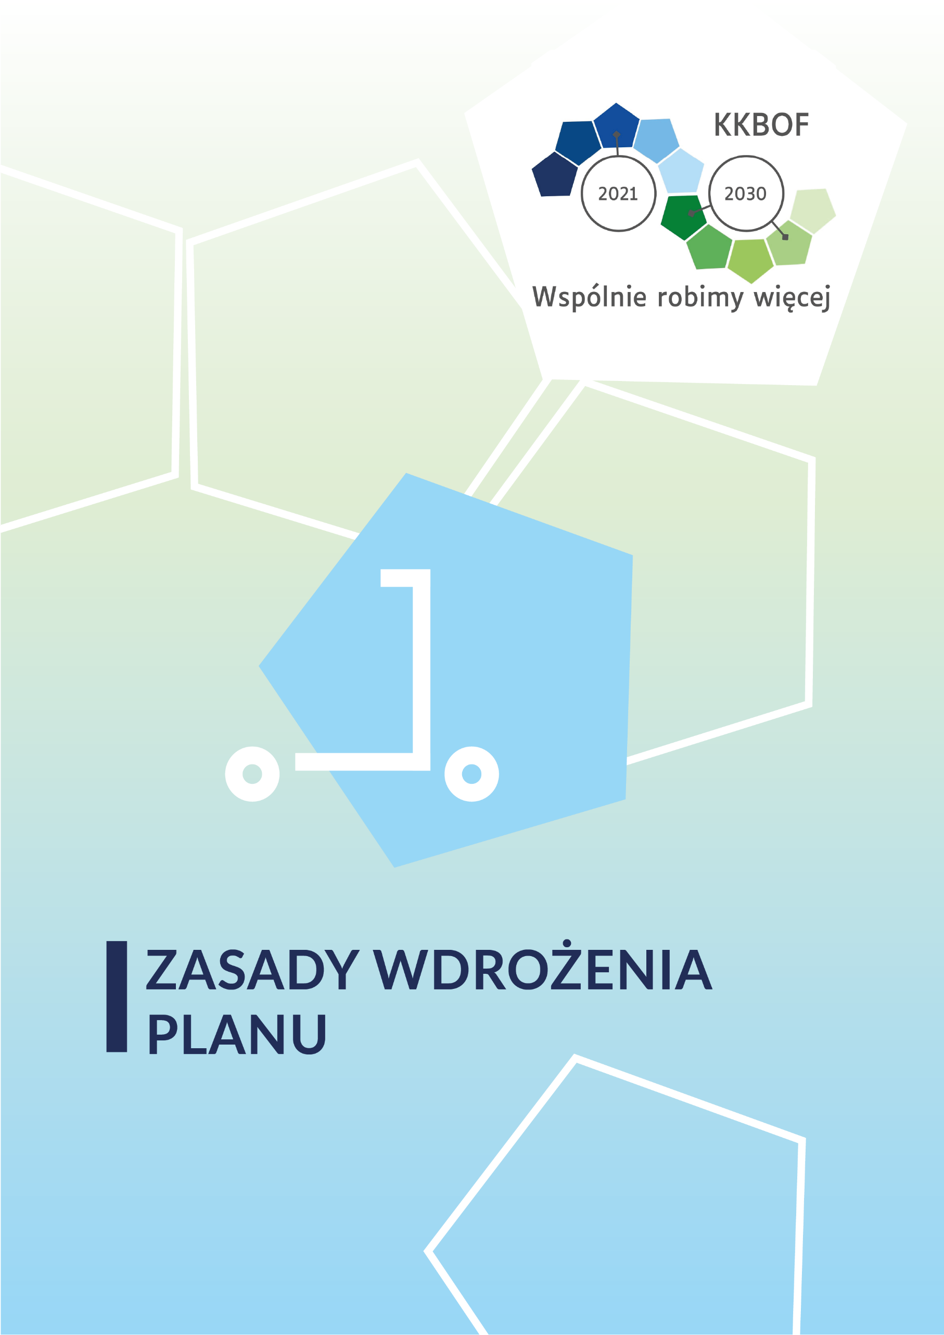
Zasady wdrożenia

Zasady wdrożenia Planu
W ramach konsultacji społecznych mieszkańcy KKBOF oraz pozostali interesariusze, w tym Koszalin, Kołobrzeg, Białogard i Gminy KKBOF, wyselekcjonowały pakiety działań kluczowych oraz działań operacyjnych Planu do roku 2030. Pakiety są połączeniem uzupełniających się działań, często należących do różnych kategorii. Dzięki dobremu skoordynowaniu w celu rozwiązywania konkretnych problemów są skuteczniejsze niż pojedyncze działania w pokonywaniu przeszkód na etapie wdrożenia. Przykładem może być połączenie działań mających na celu ograniczenie korzystania z samochodów, takich jak opłaty parkingowe, z działaniami promującymi rozwiązania alternatywne dla podróży samochodem, takie jak ulepszone usługi autobusowe i pasy ruchu dla rowerzystów.

Uzgodnione pakiety działań wdrożeniowych stanowią katalog kierunków rozwoju systemu transportowego, służących realizacji założeń Planu Zrównoważonej Mobilności Miejskiej KKBOF. Zasięg wdrożenia pakietów działań obejmuje:
• Miasta – miasta rdzenie KKBOF,
• Ośrodki ponadlokalne – miejscowości w których znajduje się centrum administracyjne gminy,
• Ośrodki lokalne –- jednostki pomocnicze gminy (sołectwa).
Pakiety działań uszeregowano zgodnie z numeracją od najwyższego do najniższego priorytetu.
Tabela 16. Pakiety działań wdrożeniowych dla KKBOF
Numer pakietu | Pakiet działań kluczowych | Pakiet działań operacyjnych | Zasięg wdrożenia działań w KKBOF
Numer pakietu | Pakiet działań kluczowych | Pakiet działań operacyjnych | Miasta | Ośrodki ponadlokalne | Ośrodki lokalne
Cel 1: Stworzenie warunków do integracji społecznej wszystkich mieszkańców
oraz zapewnienie równego traktowania wszystkich użytkowników transportu
1.1 | Planowanie i tworzenie wielofunkcyjnych centrów/obszarów w poszczególnych dzielnicach Koszalina i miejscowościach gminach | Działania zapewniające realizację podstawowych potrzeb mieszkańców w pobliżu miejsca zamieszkania i w przestrzeniach publicznych oraz ograniczanie koniecznych podróży | X | X | X
1.2 | Wypracowanie i wdrożenie wytycznych planistycznych zapobiegających „rozlewaniu się” zabudowy mieszkaniowej oraz pozwalających na koncentrację zabudowy w zasięgu dostępu systemów transportu zbiorowego | Przyjęcie odpowiednich minimalnych i maksymalnych wskaźników dotyczących rozwoju zabudowy (np. maksymalnej odległości nowej zabudowy od przystanków komunikacji publicznej, usług publicznych i terenów zielonych, zwiększanie wskaźników powierzchni biologicznie czynnych przy jednoczesnym zmniejszaniu wskaźników intensywności zabudowy, minimalna i maksymalna liczby miejsc parkingowych) Warunkowanie wydawania decyzji lokalizacyjnych od dostępności do infrastruktury drogowej, technicznej lub społecznej | X | X | X
1.2 |  | Ochrona rezerw komunikacyjnych w dokumentach planistycznych przed zabudowaniem | X | X
1.2 |  | Zapewnienie rezerw terenowych na potrzeby budowy infrastruktury „Parkuj i Jedź” w gminach | X | X
Przykładowe projekty:
- aktualizacja dokumentów planistycznych.
- projekty związane z opracowaniem i wdrożeniem lokalnych standardów urbanistycznych.
Cel 2: Poprawa komfortu i bezpieczeństwa transportu
2.1 | Działania w zakresie poprawy bezpieczeństwa ruchu drogowego na obszarze KKBOF w szczególności w okolicy szkół i przedszkoli | Działania zwiększające bezpieczeństwo uczniów, rodziców i pracowników szkół i przedszkoli (uspokajanie ruchu poprzez np. wynoszenie jezdni i stosowanie separatorów) | X | X | X
2.1 |  | Ograniczenie prędkości za pomocą środków prawnych (ustawianie znaków ograniczeń prędkości, wprowadzanie Stref Tempo 30) | X | X | X
2.2 | Realizacja usług uzupełniających w otoczeniu przystanków i węzłów przesiadkowych pozwalające na realizację potrzeb mieszkańców w pobliżu infrastruktury mobilności | Kształtowanie właściwych relacji pomiędzy transportem a zagospodarowaniem przestrzennym w otoczeniu węzłów przesiadkowych poprzez nadanie przestrzeniom publicznym charakteru centrotwórczego | X | X
2.3 | Eliminacja barier infrastrukturalnych utrudniających poruszanie się osobom o ograniczonej mobilności | Realizacja udogodnień architektonicznych prowadzących do zwiększenia dostępności obiektów użyteczności publicznej | X | X | X
2.3 |  | Wymiana taboru prowadząca do świadczenia usług transportu publicznego taborem w pełni niskopodłogowym | X | X
2.3 |  | Eliminacja barier infrastrukturalnych wzdłuż ciągów komunikacyjnych oraz wprowadzanie rozwiązań ułatwiających przemieszczanie się | X | X | X
Przykładowe projekty:
- projekty związane z ze zwiększeniem dostępności infrastruktury i środków transportu poprzez wprowadzenie standardów realizacji usługi transportu zbiorowego (dostępność przystanków, niskopodłogowe autobusy, czytelna informacja pasażerska);
- projekty związane z modernizacją infrastruktury drogowej podnoszące bezpieczeństwo niechronionych uczestników ruchu drogowego.
Cel 3: Rozwijanie i promocja oferty alternatywnych dla samochodu sposobów podróżowania w całym obszarze
3.1 | Kampanie i działania promocyjne ukierunkowane na popularyzację roweru jako środka codziennego transportu oraz zwiększenie wykorzystania transportu publicznego (w tym kolei jako szkieletu systemu) z wykorzystaniem rozwiązań cyfrowych | Kampania skierowana do pracowników firm, uczniów i mieszkańców w zakresie przemieszczeń do lokalnych centrów gminnych/dzielnicowych | X | X | X
3.1 |  | Lekcje nt. zrównoważonej mobilności, program edukacyjny dla dzieci wskazujący, jak bezpiecznie dotrzeć do szkoły | X | X | X
3.1 |  | Wdrożenie rozwiązań cyfrowych (digitalizacja) wspomagających korzystanie z transportu zbiorowego i mobilności aktywnej | X | X | X
3.2 | Realizacja infrastruktury pieszej i rowerowej oraz stref ruchu pieszego na etapie „ostatniej mili” do węzłów przesiadkowych oraz atrakcji turystycznych, obiektów użyteczności publicznej, szkół, lokalnych usług i handlu | Poprawa jakości dróg dojścia do przystanków i węzłów przesiadkowych | X | X | X
3.2 |  | Realizacja chodników wzdłuż dróg lokalnych na terenach gmin oraz eliminacja barier przestrzennych i organizacyjnych utrudniających ruch pieszych | X | X | X
3.2 |  | Budowa parkingów dla rowerów (w tym zadaszonych) w rejonie obiektów użyteczności publicznej, atrakcji turystycznych, obiektów handlowo-usługowych i miejsc zamieszkania | X | X | X
3.3 | Działania wspierające wykorzystanie mikromobilności w przemieszczeniach na krótkich dystansach na etapie „pierwszej mili” i „ostatniej mili” | Wprowadzanie rozwiązań infrastrukturalnych tj. stojaki dla hulajnóg przy generatorach ruchu, koordynacja systemów wypożyczania elektrycznych hulajnóg | X | X
Przykładowe projekty:
- projekty związane z budową dróg rowerowych i ciągów pieszo-rowerowych na obszarach peryferyjnych dowiązanych z przystankami i dworcami komunikacji miejskiej oraz łączących obszary podmiejskie z miastami rdzeniowymi KKBOF, Gminy: Koszalin, Sianów, Będzino, Biesiekierz, Manowo, Dygowo, Gościno, Kołobrzeg, Ustronie Morskie, Tychowo, Karlino, Mielno, Koszalin.
Cel 4. Poprawa integracji i dostępności systemów transportowych wewnątrz Koszalina Kołobrzegu i Białogardu
oraz pomiędzy gminami obszaru funkcjonalnego
4.1 | Optymalizacja funkcjonowania linii autobusowych – w tym rozwój siatki połączeń dowozowych oraz synchronizacja z systemem kolei i poprawa stopnia zintegrowania przewoźników prywatnych z systemem transportu publicznego | Organizacja systemu przyspieszonych połączeń autobusowych (np. aglo-ekspresy) w korytarzach komunikacyjnych nieobsługiwanych przez kolej | X
4.1 |  | Organizacja systemu połączeń dowozowych do węzłów przesiadkowych oraz połączeń międzygminnych | X | X
4.2 | Działania koordynacyjne pomiędzy Organizatorami transportu w obszarach stanowiących zakres Porozumienia ws. zasad planowania, organizowania i finansowania transportu publicznego (w tym wprowadzenie i rozwój integracji taryfowo-biletowej) wraz z rozszerzeniem współpracy na pozostałe gminy obszaru funkcjonalnego | Działania koordynacyjne w zakresie wprowadzenia wspólnej taryfy biletowej | X | X
4.2 |  | Wspólne uzgadnianie i koordynacja rozkładów jazdy oraz uzgodnienia dot. przewoźników prywatnych | X | X
4.3 | Realizacja polityki parkingowej obejmującej rozwój infrastruktury Park&Ride, Bike&Ride oraz węzłów przesiadkowych wraz z modernizacją istniejącej infrastruktury przystanków i ich otoczenia | Dostosowanie otoczenia stacji kolejowych Koszalin, Kołobrzeg oraz Białogard do funkcji głównego węzła przesiadkowego w podróżach koleją z terenu KKBOF | X
4.3 |  | Działania prowadzące do uzupełnienia i usprawnienia funkcji węzłów przesiadkowych jako głównych miejsc wymiany pasażerskiej | X | X
4.3 |  | Realizacja infrastruktury Park&Ride oraz Bike&Ride w bezpośrednim otoczeniu przystanków i węzłów przesiadkowych | X | X | X
Przykładowe projekty:
- projekty związane z budową centrów przesiadkowych w gminach KKBOF, służących poprawie dostępności komunikacyjnej obszarów peryferyjnych z miastami rdzeniowymi, Gminy: Białogard, Będzino, Bobolice, Karlino, Kołobrzeg, Koszalin Mielno, Ustronie Morskie.
Cel 5: Wzmocnienie znaczenia Koszalina, Kołobrzegu i Białogardu jako ośrodków gospodarczych poprzez stworzenie warunków dla efektywnego transportu ładunków
5.1 | Opracowanie koncepcji obsługi logistycznej ścisłego centrum Koszalina, Kołobrzegu i Białogardu oraz gmin KKBOF przy wykorzystaniu form zrównoważonej mobilności miejskiej | Opracowanie Planu Zrównoważonego Rozwoju Logistyki (SULP) na terenie KKBOF | X | X | X
5.2 | Wprowadzenie oraz rozwój systemu cargo bike oraz innych ekologicznych form transportu ładunków na terenach o silnie rozwiniętych funkcjach usługowo-handlowych | Wprowadzenie ograniczeń dla określonych kategorii i rodzajów pojazdów dostawczych w centrum Koszalina, Kołobrzegu i Białogardu w kierunku zwiększenia wykorzystania ekologicznych form transportu ładunków, w tym rowerów cargo | X
5.3 | Tworzenie lokalnych centrów przeładunkowych oraz wprowadzanie organizacyjnych rozwiązań na potrzeby realizacji dostaw | Tworzenie centrów logistycznych przy istniejących bocznicach kolejowych, modernizacja infrastruktury kolejowej w zakresie bocznic i ramp przeładunkowych | X | X
5.3 |  | Działanie podejmowane w celu usprawnienia dostarczania ładunku do obiektów usługowych przy jednoczesnym ograniczaniu ruchu samochodowego towarowego w centrach miejscowości | X | X
5.4 | Realizacja układów komunikacyjnych obszarów inwestycyjnych i Stref Aktywności Gospodarczej oraz obwodnic miejscowości i dzielnic z dużym natężeniem ruchu samochodów ciężarowych i dostawczych | Działanie służące wyprowadzeniu ruchu samochodowego, szczególnie tranzytowego ciężarowego z centrów miejscowości, zwiększające bezpieczeństwo mieszkańców i pracowników | X | X | X
5.4 |  | Działanie w celu realizacji sprawnych i bezpiecznych połączeń międzydzielnicowych oraz zwiększenia dostępności do obszarów inwestycyjnych usługowych i produkcyjnych na terenie Koszalina, Kołobrzegu i Białogardu | X
5.4 |  | Zwiększenie dostępności do obszarów inwestycyjnych usługowych i produkcyjnych na terenie pozostałych gmin KKBOF | X | X | X
5.4 |  | Działanie zapewniające obsługę transportową stref inwestycyjnych i służące zwiększeniu bezpieczeństwa pracowników i okolicznych mieszkańców | X | X | X
Przykładowe projekty:
- projekty sprzyjające rozwojowi i zwiększonemu wykorzystaniu infrastruktury portowej w Kołobrzegu i obszarów produkcyjnych zlokalizowanych w jego okolicy,
- projekty służące lepszemu skomunikowaniu transportu zbiorowego poprzez dowiązanie dróg lokalnych z drogami nadrzędnymi, Gmina Bobolice, Gmina Będzino, Gmina Sianów,
- projekty służące poprawie dostępności komunikacyjnej stref oraz terenów
- inwestycyjnych i przemysłowych, Gmina Biesiekierz.
Cel 6: Zmniejszenie negatywnego wpływu transportu na mieszkańców, zdrowie i środowisko naturalne w trwały i odczuwalny sposób
6.1 | Przygotowanie planu oraz wdrażanie i rozwój Stref Czystego Transportu oraz inne działania zmniejszające poziom hałasu i zanieczyszczeń w centrach mieszkaniowo-usługowych oraz strefach ochrony uzdrowiskowej | Działania zmierzające do ograniczenia ruchu samochodowego spalinowego w centrum miast zmniejszające emisję spalin | X
6.1 |  | Uruchomienie przez Koszalin systemu monitorowania emisji z transportu obejmującego bieżące informacje charakteryzujące ruch w mieście | X
6.1 |  | Wyznaczenie stref ograniczonego wjazdu dla samochodów wraz z systemem kontroli dostępu | X | X
6.1 |  | Wymiana taboru prowadząca do świadczenia usług transportu publicznego taborem nisko lub zeroemisyjnym
6.2 | Działania w zakresie przekształcania infrastruktury drogowej w dostępne i atrakcyjne przestrzenie publiczne wraz z uporządkowaniem parkowania w przestrzeni publicznej, w tym w okolicach atrakcji turystycznych | Realizacja ciągów pieszo-jezdnych, w tym alejek miejskich i osiedlowych (tzw. "ulice-ogrody”, „woonerf”) oraz placów | X | X | X
6.2 |  | Działania prowadzące do likwidacji miejsc parkingowych na chodnikach, wydzielania nowych miejsc w strefie niekolidującej z ruchem pieszym np. w granicach jezdni | X | X | X
Przykładowe projekty:
- projekty służące zwiększeniu efektywności środowiskowej transportu publicznego, poprzez zakup nowoczesnego, niskoemisyjnego taboru autobusowego oraz budowę lub modernizację niezbędnej infrastruktury towarzyszącej, Gminy Białogard, Gościno, Manowo, Biesiekierz, Polanów, Sianów.
Źródło: Opracowanie własne.

Sposób realizacji działań
Wszystkie działania wskazane powyżej w sposób możliwie efektywny zrealizują najważniejsze potrzeby mieszkańców KKBOF w zakresie zrównoważonej mobilności miejskiej, co w istotny sposób wspomoże jej dalszy prawidłowy rozwój. Jednocześnie podniosą one komfort podróżowania wszystkimi środkami transportu publicznego oraz dla wszystkich uczestników ruchu drogowego, a także przyczynią się do wzrostu poczucia bezpieczeństwa przemieszczania się po obszarze KKBOF.
W celu dotarcia do grup docelowych oraz wykazania celu wprowadzanych zmian i realizacji działań konieczne jest poznanie oczekiwań oraz potrzeb społecznych w zakresie zrównoważonej mobilności miejskiej. Dlatego tak ważne jest analizowanie wyników cyklicznych badań społecznych, co służyć będzie do opracowywania i przeprowadzania kampanii informacyjnych skierowanych do różnych grup docelowych, promujących zrównoważoną mobilność miejską
w KKBOF. Kampanie edukacyjne w ramach każdego działania wspierają kształtowanie właściwych zachowań komunikacyjnych mieszkańców KKBOF, uświadamiając im, jaki wpływ na środowisko mają ich codzienne wybory mobilnościowe. Należy również pamiętać, że planowanie zrównoważonej mobilności miejskiej stanowi ciągły proces, gdzie ważnymi etapami cyklu SUMP są procesy i działania związane z monitorowaniem, oceną i ciągłym stanem nauki i wyciągania wniosków. Należy dążyć do jak najefektywniejszego doboru działań w kontekście posiadanych zasobów ludzkich, finansowych oraz infrastrukturalnych. Dopiero wdrożone działania
(w odpowiednich pakietach wzmacniających ich zasięg i skuteczność oddziaływania), często co ważne wspierane działaniami informacyjno-promocyjnymi, poddane odpowiedniej ocenie ilościowej i jakościowej, pozwolą na zmierzenie ich skuteczności na konkretnym obszarze KKBOF.
Jednym z elementów każdego działania związanego ze zrównoważoną mobilnością miejską
w KKBOF jest środowisko naturalne w aspekcie poprawy jakości życia i środowiska, w tym rozwoju przestrzeni publicznej o nowe tereny zielone. Planowanie inwestycji, w tym inwestycji komunikacyjnych, powinno uwzględniać potrzebę równoważenia środowiskowego już na etapie planowania przestrzennego.
Jednostki organizacyjne odpowiedzialne za realizację Planu.
W strukturach jednostek samorządu terytorialnego Koszalińsko-Kołobrzesko-Białogardzkiego Obszaru Funkcjonalnego, tj.:
- gmin miejskich: Koszalin, Kołobrzeg i Białogard,
- gmin: Będzino, Białogard, Biesiekierz, Bobolice, Dygowo, Gościno, Karlino, Kołobrzeg, Manowo, Mielno, Polanów, Rymań, Sianów, Siemyśl, Świeszyno, Tychowo i Ustronie Morskie,
- powiatów koszalińskiego, kołobrzeskiego oraz białogardzkiego;
funkcjonują wyspecjalizowane wydziały, stanowiska merytoryczne oraz jednostki organizacyjne, w których kompetencjach leży także nadzór i prowadzenie różnych działań związanych
z organizacją oraz realizacją zrównoważonej mobilności miejskiej w KKBOF. Z ich funkcjonowaniem związana jest także współpraca z innymi jednostkami, m.in. w zakresie uzgodnień czy realizacji projektów.
Za realizację Planu zrównoważonej mobilności KKBOF w zakresie działań i projektów realizowanych w granicach danej gminy odpowiedzialne są odpowiednie jednostki samorządu terytorialnego poprzez swoje wydziały oraz stanowiska merytoryczne i jednostki organizacyjne, które są zgodnie z aktualnie obowiązującą strukturą organizacyjną właściwe do spraw:
- urbanistyki i architektury,
- organizowania i nadzoru nad publicznym transportem zbiorowym,
- inżynierii ruchu drogowego,
- inwestycji i/lub budownictwa,
- infrastruktury drogowej,

lecz także te, niezwiązane bezpośrednio z kompetencjami ds. transportu i mobilności, jak:
- współpracy zewnętrznej (samorządy gminne, powiatowe i wojewódzkie, administracja rządowa, organizacje pozarządowe itd.),
- współpracy międzynarodowej,
- promocji oraz turystyki,
- strategii rozwoju,
- funduszy krajowych oraz europejskich,
- gospodarki komunalnej,
- kształtowania i ochrony środowiska,
- zdrowia publicznego.

Każda z Gmin KKBOF zobligowana jest do przekazywania informacji i danych dotyczycących realizacji Planu do miasta Koszalina, który prezentować je będzie cyklicznie w formie monitoringu realizacji Planu. W aspekcie zadań związanych z drogami krajowymi, wojewódzkimi
i powiatowymi (z wyłączeniem miast na prawach powiatu) niezbędna będzie współpraca
z odpowiednimi oddziałami terenowymi Generalnej Dyrekcji Dróg Krajowych i Autostrad, Zarządem Dróg Wojewódzkich oraz Powiatowym Zarządem Dróg.
Dodatkowo partnerami przy realizacji działań ujętych w Planie mogą być także: Zarząd Województwa Zachodniopomorskiego, Urząd Marszałkowski Województwa Zachodniopomorskiego oraz Starostwa Powiatów Koszalińskiego, Kołobrzeskiego i Białogardzkiego, jak też graniczące z KKBOF jednostki samorządu terytorialnego – powiaty i gminy. Natomiast w przypadku inwestycji związanych z transportem kolejowym niezbędnym partnerem przy ich realizacji może być PKP Polskie Linie Kolejowe S.A.
Ideą wdrażania planów zrównoważonej mobilności miejskiej jest kombinacja działań infrastrukturalnych z rozwiązaniami w zakresie zarządzania, organizacji, promocji, informacji
i finansowania w dziedzinie mobilności. Dla usprawnienia realizacji Planu może okazać się pożądane dokonanie zmian, modyfikacji lub całkiem nowego podejścia w strukturze zarządzania i podejmowania decyzji na obszarze KKBOF, na przykład poprzez:
- nowe rozwiązania organizacyjne z zakresu zarządzania zrównoważoną mobilnością miejską,
- wyspecjalizowane jednostki organizacyjne lub osoby-stanowiska (pełnomocnik, koordynator, oficer zrównoważonej mobilności),
- zmiany zakresu kompetencji istniejących jednostek organizacyjnych,
- inne poziome struktury zarządcze (grupy robocze, zespoły zadaniowe, zespoły koordynujące itp.).

Źródła finansowania
Do realizacji działań przyjętych w ramach Planu wymagane jest pozyskanie i zabezpieczenie środków finansowych. Źródłami finansowania są środki własne oraz zewnętrzne.
Środki własne, którymi w ramach uchwalanego budżetu dysponują poszczególne gminy, pochodzą z dochodów bieżących (np. z podatków lokalnych) i majątkowych (w tym np. ze sprzedaży majątku), przy czym zadania ujęte w ramach wydatków bieżących (np. organizacja transportu publicznego) nie mogą być finansowane ze sprzedaży majątku gmin.
Przy ograniczonych możliwościach finansowania działań inwestycyjnych z dochodów własnych gmin można pozyskać środki zewnętrzne. Możliwości pozyskania bezzwrotnej pomocy ze środków Unii Europejskiej lub wyjątkowo niskooprocentowanych pożyczek dla miast (np. z Europejskiego Banku Inwestycyjnego) sprawiają, że miasta i gminy w mniejszym stopniu muszą posiłkować się środkami np. z emisji własnych obligacji. Obecnie głównym źródłem zewnętrznym umożliwiającym współfinansowanie działań związanych z mobilnością są środki pomocowe z Unii Europejskiej możliwe do pozyskania w ramach:

- programów krajowych, w tym przede wszystkim z takich jak: Fundusze Europejskie na Infrastrukturę, Klimat, Środowisko (FEnIKS),
- programu regionalnego Fundusze Europejskie Fundusze Europejskie dla Pomorza Zachodniego 2021~2027, w tym z wydzielonych dla obszaru funkcjonalnego KKBOF środków w mechanizmie Zintegrowanych Inwestycji Terytorialnych (ZIT),
- programów Europejskiej Współpracy Terytorialnej (Interreg),
- pozostałych programów wsparcia (PPW).

Podobnie jak w latach 2014–2020 trwająca już perspektywa finansowa na lata 2021–2027 przynosi ustalony dla Województwa Zachodniopomorskiego maksymalny poziom dofinansowania na poziomie 85% wydatków kwalifikowalnych. Mobilność miejska dalej jest jednak jednym z najważniejszych punktów nowej polityki spójności na najbliższe lata i utrzymanie dofinansowania na wysokim maksymalnym poziomie umożliwi realizację większej liczby projektów poprawiających jakość środowiska i życia.
Przyjęcie na poziomie europejskim Krajowego Planu Odbudowy uruchomi także dodatkowe środki w ramach Unijnego Funduszu Odbudowy. Środki te stanowić będą element programu modernizacji kraju pn. „Polski Ład”.
Poza środkami unijnymi możliwe jest pozyskanie środków Mechanizmu Finansowego Europejskiego Obszaru Gospodarczego oraz Norweskiego Mechanizmu Finansowego pochodzącego z trzech krajów Europejskiego Stowarzyszenia Wolnego Handlu tj. Norwegii, Islandii i Liechtensteinu. Finansowanie zewnętrzne to także środki z budżetu Państwa (BP), możliwe do pozyskania w naborach organizowanych przez m.in.:

- Narodowy Fundusz Ochrony Środowiska i Gospodarki Wodnej (NFOŚiGW),
- Wojewódzki Fundusz Ochrony Środowiska i Gospodarki Wodnej (WFOŚiGW),
- Urząd Wojewódzki lub poszczególne ministerstwa, np. w ramach Rządowego Funduszu Rozwoju Dróg czy Funduszu Rozwoju Przewozów Autobusowych (FRPA).

Centralizacja państwa w rzeczywistości postpandemicznej jest także celem programu „Polski Ład”, w ramach którego możliwe jest pozyskanie przez gminy dodatkowych środków m.in. na inwestycje czy wsparcie zrównoważonego rozwoju.
Źródłem finansowania, które może mieć coraz większe znaczenie w realizacji działań związanych z mobilnością, są również środki prywatne (ŚP), możliwe do pozyskania w ramach projektów Partnerstwa Publiczno-Prywatnego (PPP) lub samodzielnych inicjatyw podmiotów prywatnych, takich jak np. udostępnienie hulajnóg elektrycznych w modelu współdzielonym.

Jak planujemy wdrażać SUMP- harmonogram
Tabela 17. Harmonogram wdrażania SUMP
Rok | Czynności | Który pakiet działań ma być realizowany poprzez daną czynność
2022- 2030 | Podejmowanie działań mających na celu zmianę zachowań komunikacyjnych mieszkańców KKBOF (akcje promocyjne, akcje informacyjne, konkursy, spotkania informacyjne, spotkania edukacyjne itp.) | Pakiet 3.1  Pakiet 3.2  Pakiet 3.3
2023 | Podjęcie działań organizacyjnych przez wszystkie gminy wchodzące w skład KKBOF, dotyczących rozpoczęcia prac nad stworzeniem spójnego systemu transportu zbiorowego na obszarze KKBOF. Powołanie zespołu roboczego ustalenie, harmonogramu dalszych działań.* | Pakiet 1.1  Pakiet 3.3  Pakiet 4.1  Pakiet 4.2  Pakiet 4.3
2023 | Podjęcie prac nad stworzeniem spójnego sytemu ścieżek rowerowych na całym obszarze KKBOF, powołanie zespołu roboczego.* | Pakiet 1.1  Pakiet 3.1  Pakiet 3.2
2023 | Podjęcie prac nad opracowaniem wspólnej polityki parkingowej dla całego KKBOF, uwzględniającej zarówno turystyczny charakter miejscowości nadmorskich jak również problemy z parkowaniem w miejscowościach zlokalizowanych w południowej części obszaru KKBOF, powołanie zespołu roboczego.* | Pakiet 1.1  Pakiet 3.3  Pakiet 4.3  Pakiet 6.1  Pakiet 6.2
2023 | Powołanie zespołu roboczego, zajmującego się opiniowaniem masterplanów oraz miejscowych planów zagospodarowania przestrzennego (gdy wynika to z przepisów prawa), a także doradztwem w zakresie rozwoju przestrzennego obszarów KKBOF, zgodnie z zasadami zrównoważonej mobilności.* | Pakiet 1.2  Pakiet 2.2  Pakiet 4.1  Pakiet 5.1  Pakiet 5.2  Pakiet 5.3  Pakiet 5.4  Pakiet 6.1  Pakiet 6.2
2023-2030 | Rozpoczęcie prac nad wypracowaniem wspólnych rozwiązań z zakresu technologii informacyjno- komunikacyjnych spójnych dla całego obszaru KKBOF np. rozkłady jazdy wszystkich przewoźników dostępne w jednym miejscu. | Pakiet 3.1
2023- 2030 | Realizacja inwestycji infrastrukturalnych wspierających rozwój zrównoważonej mobilności na obszarze KKBOF (m.in. centra przesiadkowe, przystanki węzłowe bezpieczne przejścia, drogi rowerowe, parkingi ) oraz eliminacja barier infrastrukturalnych utrudniających poruszanie się osobom o ograniczonej mobilności. | Pakiet 1.1  Pakiet 2.1  Pakiet 2.3  Pakiet 3.2  Pakiet 4.1  Pakiet 4.2  Pakiet 4.3  Pakiet 6.2
2023-2030 | Sukcesywna wymiana taboru przez operatorów publicznego transportu zbiorowego na tabor nisko lub zero emisyjny. | Pakiet 2.3  Pakiet 4.1  Pakiet 4.2  Pakiet 6.1
2024 | Zainicjowanie prac nad opracowaniem koncepcji transportu zbiorowego dla całego obszaru KKBOF (lub gmin, które wyrażą chęć udziału i partycypacji w kosztach) wraz z modelem funkcjonowania i określeniem kosztów. | Pakiet 2.3  Pakiet 4.1  Pakiet 4.2  Pakiet 4.3
2024-2025 | Wyłonienie kluczowych tras i ścieżek rowerowych dla całego KKBOF oraz rozpoczęcie prac nad opracowaniem koncepcji oraz standardami (w tym standardami infrastruktury, małej architektury itp.). | Pakiet 1.1  Pakiet 3.1  Pakiet 3.2
2026 | Wykonanie monitoringu realizacji planu, analiza wyników i określenie przewidywanych trendów na kolejne 4 lata.  Weryfikacja zapisów SUMP. | Dotyczy wszystkich pakietów działań kluczowych
2026- 2030 | Kontynuacja działań już realizowanych, ew. uzupełnienie planu o działania wynikające z analizy wyników monitoringu. | Dotyczy wszystkich pakietów działań kluczowych
2030 | Wykonanie monitoringu realizacji planu, analiza wyników. Aktualizacja SUMP. | Dotyczy wszystkich pakietów działań kluczowych
*może zostać powołany jeden zespół ds. mobilności, który będzie realizował różne zadania, spotkania zespołu roboczego nie powinny odbywać się rzadziej niż raz na 6 miesięcy.
Źródło: Opracowanie własne.

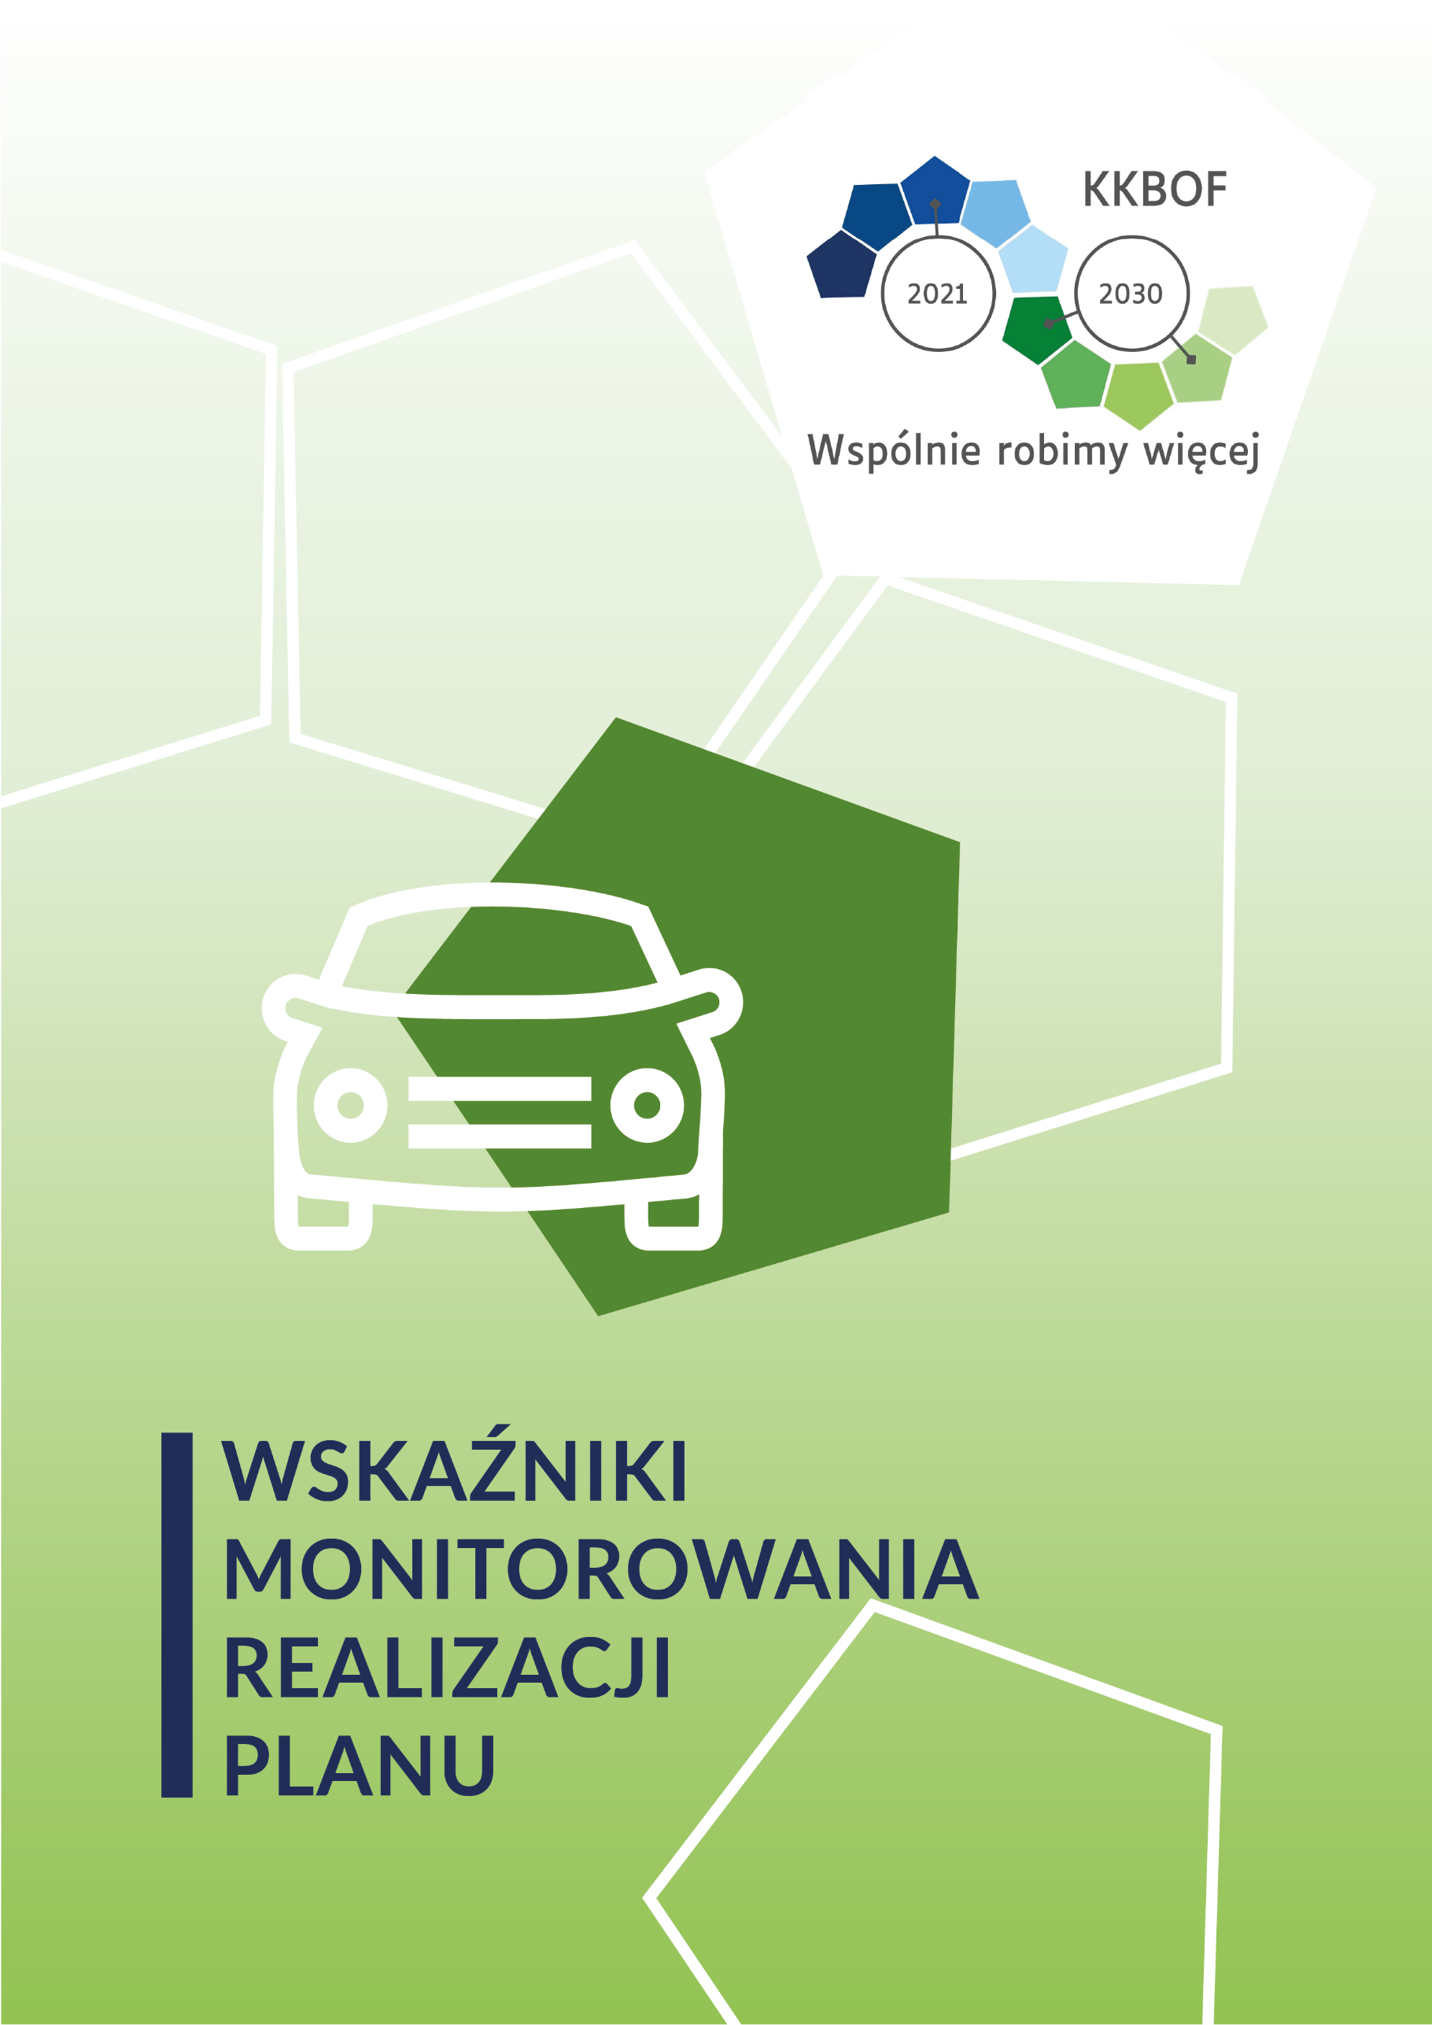
Wskaźniki monitorowania realizacji planu

Wskaźniki monitorowania realizacji Planu
Zapewnienie efektywności i jakości procesu Zrównoważonego Planowania Mobilności Miejskiej wymaga ustanowienia zestawu wskaźników umożliwiających monitorowanie postępów w realizacji działań oraz osiąganiu celów. Wskaźniki pozwalają właściwie reagować na zmiany i optymalizować realizację Planu.
Komisja Europejska w Komunikacie COM(2021) 811 z grudnia 2021 w odniesieniu do węzłów miejskich TEN-T wymaga gromadzenia i przedkładania z Komisji danych dotyczących mobilności miejskiej, obejmujących co najmniej informacje o emisji gazów cieplarnianych, zatorach komunikacyjnych, liczbie ofiar śmiertelnych i ciężko rannych w wypadkach drogowych, udziale wszystkich rodzajów transportu oraz dostępie do usług w zakresie mobilności, jak również danych dotyczących zanieczyszczenia powietrza i zanieczyszczenia hałasem w miastach.
W poniższych tabelach został przedstawiony zestaw wskaźników rezultatu oraz wskaźników produktu dla monitorowania realizacji Planu Zrównoważonej Mobilności Miejskiej Koszalińsko-Kołobrzesko-Białogardzkiego Obszaru Funkcjonalnego na lata 2021–2030.
Tabela 18. Zestaw wskaźników rezultatu dla PZMM KKBOF na lata 2021–2030
Lp. | Nazwa wskaźnika | Wartość bazowa | Jednostka miary | Przewidywany  trend
1 | Mieszkańcy z bardzo dobrym lub dobrym dostępem do publicznego transportu zbiorowego | 44 | % | Wzrostowy
2 | Liczba ofiar śmiertelnych w wypadkach komunikacyjnych w KKBOF | 0,063 | I. zgonów /  1 tys.  mieszk. | Spadkowy
3 | Cykl emisji CO₂ | 230290,07 | CO₂ w tonach  (ekw.) | Spadkowy
4 | Emisje zanieczyszczeń powietrza ze wszystkich rodzajów transportu pasażerskiego i towarowego (spalinowe i nie spalinowe dla PM 2,5) w Koszalinie | 116,4 | kg PM 2,5  ekw. | Spadkowy
Źródło: Opracowanie własne.
Tabela 19. Zestaw wskaźników produktu PZMM KKBOF 2021–2030
Cel strategiczny | Nazwa wskaźnika | Wartość bazowa | Jednostka miary | Przewidywany trend
Cel 1: Stworzenie warunków do integracji społecznej wszystkich mieszkańców  oraz zapewnienie równego traktowania wszystkich użytkowników transportu | udział powierzchni objętej obowiązującymi miejscowymi planami zagospodarowania przestrzennego w powierzchni ogółem | 24,3 | % | Wzrostowy
Cel 2: Poprawa komfortu i bezpieczeństwa transportu | liczba przejść bezpiecznych dla pieszych na terenie KKBOF | 0 | szt. | Wzrostowy
Cel 2: Poprawa komfortu i bezpieczeństwa transportu | liczba stref uspokojonego ruchu na terenie KKBOF | 0 | szt. | Wzrostowy
Cel 2: Poprawa komfortu i bezpieczeństwa transportu | liczba autobusów dostosowanych do przewozu osób o ograniczonej mobilności we flotach operatorów łącznie wykorzystywanych do świadczenia usług transportu | 101 | szt. | Wzrostowy
Cel 3: Rozwijanie i promocja oferty alternatywnych dla samochodu sposobów podróżowania | liczba wspólnych dla obszaru funkcjonalnego działań dot. promocji aktywnych form mobilności | 0 | szt. | Wzrostowy
 | długość ciągów rowerowych | 250,4 | km | Wzrostowy
Cel 4: Poprawa integracji i dostępności systemów transportowych wewnątrz Koszalina Kołobrzegu i Białogardu oraz pomiędzy gminami obszaru funkcjonalnego | liczba zawartych porozumień międzygminnych | 5 (w tym 2 funkcjonują tylko w sezonie letnim) | szt. | Wzrostowy
 | liczba zintegrowanych, wielofunkcyjnych węzłów przesiadkowych | 7 | szt. | Wzrostowy
 | liczba parkingów Park&Ride Bike&Ride | Park&Ride – 7  Bike&Ride – 10 | szt. | Wzrostowy
Cel 5: Wzmocnienie znaczenia Koszalina, Kołobrzegu i Białogardu jako ośrodków gospodarczych poprzez stworzenie warunków dla efektywnego transportu ładunków | powierzchnia strefy przeznaczonej pod zabudowę przemysłową | 779,7732 | hektar  (ha.) | Wzrostowy
Cel 6: Zmniejszenie negatywnego wpływu transportu na mieszkańców, zdrowie i środowisko naturalne w trwały i odczuwalny sposób | liczba autobusów zero- i niskoemisyjnych we flotach operatorów łącznie wykorzystywanych do świadczenia usług transportu  (jako pojazd nisko emisyjny przyjmujemy pojazdy spełniające co najmniej normę Euro 6) | 47 | szt. | Wzrostowy
Źródło: Opracowanie własne.

Metodologia pomiaru wskaźników
Monitoring realizacji planu powinien odbywać się nie rzadziej niż co cztery lata. Gromadzenie danych będzie realizowane przez poszczególne jednostki samorządu terytorialnego KKBOF w zakresie obejmującym własny obszar administracyjny. Zebrane dane mogą zostać opublikowane w ogólnodostępnych raportach z postępu realizacji Planu przez Miasto Koszalin.
Poniżej w tabeli przedstawiono metodologię pomiaru wskaźników rezultatu i wskaźników produktu.
Tabela 20. Metodologia pomiaru wskaźników rezultatu i wskaźników produktu
Lp. | Nazwa wskaźnika | Metodologia pomiaru | Źródło danych
 | Wskaźniki rezultatu
1 | Mieszkańcy z bardzo dobrym lub dobrym dostępem do publicznego transportu zbiorowego | Procentowy udział sumy (1) liczby mieszkańców KKBOF, którzy w odległości 417 m w linii prostej (dla autobusów i analogicznych środków transportu publicznego) lub 833 m w linii prostej (dla kolei) od miejsca zamieszkania mają dostęp do przystanków zapewniających bardzo dobry dostęp do transportu zbiorowego i (2) połowy mieszkańców, którzy w odległości jak w pkt. (1) mają dostęp do przystanków zapewniających dobry dostęp do transportu zbiorowego, w liczbie wszystkich mieszkańców obszaru SUMP.  Dla Koszalina dostęp bardzo dobry to powyżej średnio 10 połączeń na godzinę od 6:00 do 20:00 (w sumie w grupie przystanków w zasięgu), dostęp dobry to powyżej średnio 4 połączenia na godzinę. Dla Gmin KKBOF dostęp bardzo dobry to powyżej średnio 4 połączenia na godzinę od 6:00 do 20:00, dostęp dobry to obsługiwane przez transport publiczny przystanki zapewniające mniej niż średnio 4 połączenia na godzinę. | Pomiary własne JST
2 | Liczba ofiar śmiertelnych w wypadkach komunikacyjnych w KKBOF | Liczba ofiar śmiertelnych w wypadkach komunikacyjnych w skali roku / 100 tyś. mieszkańców. | Policja
3 | Cykl emisji CO₂ | Emisje gazów cieplarnianych (CO₂ w tonach (ekw.) w skali roku na 100 tys. mieszkańców. | Wyniki pomiarów JST KKBOF lub wyniki publikowane przez RDOŚ
4 | Emisje zanieczyszczeń powietrza ze wszystkich rodzajów transportu pasażerskiego i towarowego (spalinowe i nie spalinowe dla PM 2,5) Koszalinie | Wskaźnik emisji (kg PM 2,5 ekw. w skali roku na 100 tys. mieszkańców. | Wyniki pomiarów JST KKBOF lub wyniki publikowane przez RDOŚ
 | Wskaźniki produktu
1 | Udział powierzchni objętej obowiązującymi miejscowymi planami zagospodarowania przestrzennego w powierzchni ogółem  Źródło danych: JST KKBOF | Udział powierzchni objętej obowiązującymi miejscowymi planami zagospodarowania przestrzennego w powierzchni ogółem | JST KKBOF
2 | Liczba przejść bezpiecznych dla pieszych na terenie KKBOF | Liczba nowopowstałych i zmodernizowanych bezpiecznych przejść z azylami lub z sygnalizacją świetlną lub dodatkowym oświetleniem lub wyniesionym przejściem dla pieszych na wszystkich drogach publicznych w każdej JST KKBOF, prezentowana łącznie dla KKBOF. | JST KKBOF
3 | Liczba stref uspokojonego ruchu na terenie KKBOF | Liczba wszystkich istniejących stref uspokojonego ruchu (np. strefa TEMPO-30, strefa zamieszkania, woonerfy) w każdej JST KKBOF prezentowana łącznie dla KKBOF. Poszerzenie/rozszerzenie istniejącej strefy ruchu uspokojonego nie stanowi czynnika tworzącego nową strefę – nie wlicza się ona wówczas ponownie do liczby kolejnych nowych stref. | JST KKBOF
4 | Liczba autobusów dostosowanych do przewozu osób o ograniczonej mobilności we flotach operatorów łącznie wykorzystywanych do świadczenia usług transportu | Liczba autobusów z niską podłogą lub wyposażonych w urządzenia umożliwiające przewóz osób o ograniczonej mobilności wykorzystywanych do świadczenia usług transportu zbiorowego. | Źródło danych: Operatorzy obsługujący linie komunikacyjne o charakterze użyteczności publicznej, organizowane przez Organizatorów publicznego transportu zbiorowego w KKBOF.
5 | Liczba wspólnych dla obszaru funkcjonalnego działań dot. promocji aktywnych form mobilności | Liczba wspólnych dla gmin KKBOF działań dot. promocji aktywnych form mobilności (szkolenia, programy edukacyjne, spotkania) prezentowana jako łączna liczba takich działań. | JST KKBOF
6 | Długość ciągów rowerowych | Długość wszystkich ciągów rowerowych (ciągów pieszo-rowerowych, pasów dla rowerzystów i kontrapasów, dróg dla rowerów) w każdej JST KKBOF, prezentowana jako suma dla całego KKBOF w danym roku. | JST KKBOF
7 | Liczba zawartych porozumień międzygminnych | Liczba zawartych porozumień międzygminnych w zakresie lokalnego transportu zbiorowego prezentowana łącznie dla KKBOF. | JST KKBOF
8 | Liczba zintegrowanych, wielofunkcyjnych węzłów przesiadkowych | Liczba zintegrowanych węzłów przesiadkowych –przystanków komunikacyjnych różnych rodzajów transportu publicznego (np. komunikacji wojewódzkiej, powiatowej, gminnej, miejskiej, kolejowej, autobusowej) zlokalizowanych w KKBOF. Wskaźnik9prezentowany łączną liczbą obiektów w KKBOF. | JST KKBOF
9 | Liczba parkingów Park&Ride oraz Bike&Ride | Liczba parkingów P+R oraz parkingów B+R wybudowanych w JST KKBOF łącznie. W przypadku, kiedy inwestycja w danej lokalizacji obejmuje parking P+R oraz B+R, należy liczyć je osobno jako dwa parkingi. Wynik podawany jest łącznie dla całego KKBOF i obejmuje sumę wszystkich parkingów P+R oraz B+R, w danym roku. | JST KKBOF
10 | Powierzchnia zabudowana przez strefy przemysłowe | Powierzchnia zabudowana przez strefy przemysłowe budynkami wykorzystywanymi w celach komercyjnych | JST KKBOF, zarządcy stref przemysłowych
11 | Liczba autobusów zero- i niskoemisyjnych we flotach operatorów łącznie wykorzystywanych do świadczenia usług transportu | Liczba autobusów zero- i niskoemisyjnych (autobusy z silnikami spełniającymi co najmniej normę emisji spalin EURO 6, autobusy z silnikami elektrycznymi, silnikami napędzanymi wodorem oraz z silnikami spełniającymi normę emisji spalin EURO 6d i wyższą) we flotach wszystkich operatorów obsługujących linie komunikacyjne o charakterze użyteczności publicznej w KKBOF. | Operatorzy obsługujący linie komunikacyjne o charakterze użyteczności publicznej, organizowane przez Organizatorów publicznego transportu zbiorowego w KKBOF
Źródło: Opracowanie własne.
W przypadku stwierdzenia, że wartość wybranego wskaźnika uległa pogorszeniu, właściwe jednostki podejmą działania naprawcze lub w uzgodnieniu z interesariuszami Planu zaktualizują dokument.

Koszalińsko-Kołobrzesko-Białogardzki Obszar Funkcjonalny podlega ciągłym zmianom i nieustannie się rozwija. Po zakończeniu cyklu Planowania Zrównoważonej Mobilności Miejskiej należy wymienić się doświadczeniami i opiniami z mieszkańcami, aby ocenić, co poszło dobrze, a co nie, oraz zidentyfikować i rozważyć nowe problemy i wyzwania. Należy mieć świadomość tego, że koniec procesu planowania jest jednocześnie jego początkiem, a proces Planowania Zrównoważonej Mobilności Miejskiej jest cyklem, którego siłą napędową jest dążenie do ciągłego rozwoju.

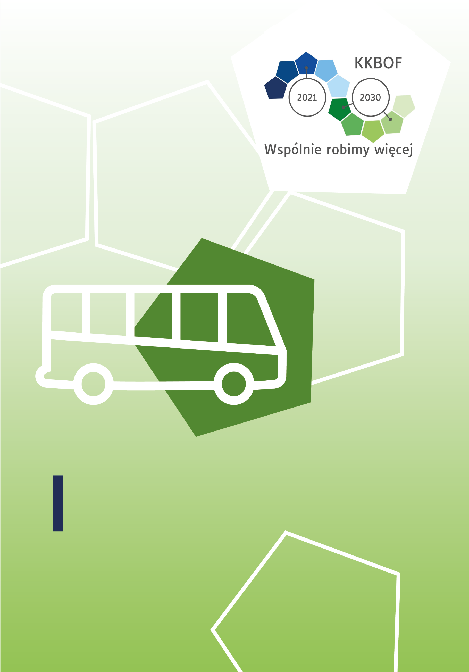Spis tabel, wykresów
SPIS
TABEL, WYKRESÓW,
FOTOGRAFII, MAP, RYSUNKÓW

Spis tabel, wykresów, fotografii, map, rysunków

Spis tabel
Tabela 1. Różnice między tradycyjnym planowaniem transportu a planowaniem zrównoważonej mobilności 11
Tabela 2. Fakty i mity na temat SUMP 12
Tabela 3. Prognoza zmian liczby ludności dla gmin KKBOF w perspektywie do 2030 roku 19
Tabela 4. Udział powierzchni objętej obowiązującymi miejscowymi planami zagospodarowania przestrzennego w powierzchni ogółem (%) 23
Tabela 5. Systemy roweru miejskiego w KKBOF 34
Tabela 6. Przewoźnicy publiczni transportu publicznego świadczący usługi w rdzeniowych miastach KKBOF 38
Tabela 7. Wydane potwierdzenia zgłoszenia przewozów / zezwolenia przez poszczególne powiaty na obszarze KKBOF 40
Tabela 8. Liczba zarejestrowanych samochodów elektrycznych w powiatach KKBOF (BEH+PHEV) 48
Tabela 9. Powiązanie obszarów strategicznych i celów PZMM KKBOF 2021-2030. 73
Tabela 10. Pakiety działań kluczowych dla celu strategicznego nr 1 74
Tabela 11. Pakiety działań kluczowych dla celu strategicznego nr 2 75
Tabela 12. Pakiety działań kluczowych dla celu strategicznego nr 3 76
Tabela 13. Pakiety działań kluczowych dla celu strategicznego nr 4 77
Tabela 14. Pakiety działań kluczowych dla celu strategicznego nr 5 78
Tabela 15. Pakiety działań kluczowych dla celu strategicznego nr 6 79
Tabela 16. Pakiety działań wdrożeniowych dla KKBOF 81
Tabela 17. Harmonogram wdrażania SUMP 93
Tabela 18. Zestaw wskaźników rezultatu dla PZMM KKBOF na lata 2021–2030 96
Tabela 19. Zestaw wskaźników produktu PZMM KKBOF 2021–2030 97
Tabela 20. Metodologia pomiaru wskaźników rezultatu i wskaźników produktu 99

Spis wykresów
Wykres 1. Podział respondentów w badaniu ilościowym 15
Wykres 2. Podział respondentów ze względu na wiek 15
Wykres 3. Turyści korzystający z noclegów na 1000 ludności w KKBOF od 2010 do 2020 r. 21
Wykres 4. Liczba zarejestrowanych motocykli w powiatach KKBOF 46
Wykres 5. Liczba zarejestrowanych samochodów osobowych w powiatach KKBOF 47
Wykres 6. Ile samochodów znajduje się w Państwa gospodarstwie domowym? 47
Wykres 7. Podział zadań przewozowych w KKBOF 65
Wykres 8. Podział zadań przewozowych – scenariusz podstawowy (BAU) 66
Wykres 9. Podział zadań przewozowych – scenariusz rozwojowy (mobilnościowy) 67
Wykres 10. Podział zadań przewozowych – scenariusz zachowawczy 68

Spis fotografii
Fotografia 1 .Przebieg prac na warsztatach 16
Fotografia 2. Badanie ankietowe 16
Fotografia 3. Tramwaj wodny „Julek” 22
Fotografia 4. Koszaliński rower miejski 35
Fotografia 5. Kołobrzeski rower miejski 35
Fotografia 6. Tychowski rower miejski 36
Fotografia 7. Autobusy MZK Koszalin 37
Fotografia 8. Centrum przesiadkowe w Polanowie 45
Fotografia 9. Hulajnogi elektryczne na obszarze KKBOF 49
Fotografia 10. Stacja naprawcza na obszarze KKBOF 64

Spis map
Mapa 1. Mapa 1. Gminy wchodzące w skład KKBOF 8
Mapa 2. Model struktury funkcjonalno-przestrzennej KKBOF 26
Mapa 3. Model struktury funkcjonalno-przestrzennej KKBOF – sieć osadnicza i transportowa, tereny inwestycyjne 27
Mapa 4. Obszar płatnego parkowania w Koszalinie 30
Mapa 5. Obszar płatnego parkowania w Kołobrzegu 30
Mapa 6. Koncepcja tras rowerowych Pomorza Zachodniego 34
Mapa 7. Gminy, w których transport zbiorowy wykonywany jest przez operatora oraz przewoźników prywatnych 39
Mapa 8. Dopuszczalne prędkości na liniach kolejowych przebiegających przez obszar KKBOF 42

Spis rysunków
Rysunek 1. Cykl SUMP 10

Wyjaśnienie: prognozę demograficzną sporządzono na podstawie danych GUS w odniesieniu do danych prezentujących liczbę ludności w przedziałach wieku co 5 lat (0-4, 5-9, itd.). Istotne dla sporządzenia prognozy było zachowanie 5-letnich okresów „przejścia” danej kategorii wiekowej do kolejnej. Tj. założono, że kategoria wieku 0-4 za 5 lat przesunie się w całości do kategorii wieku 5-9, a za 10 lat do kategorii wieku 10-14. W prognozie uwzględniono również aktualne wskaźniki odnoszące się do ruchu naturalnego oraz migracji, tj. takie, które notowane były w okresie pomiędzy 2010 a 2020 rokiem. Tym samym „przesunięcie” danej kategorii wiekowej korygowano o wskaźnik „zmiany”, jaka nastąpiła w okresie pomiędzy 2010 a 2020 w odniesieniu do wybranej kategorii wiekowej. W odniesieniu do liczby urodzeń założono podobne do obecnych wskaźniki urodzeń. W tym celu obliczono proporcję liczby osób urodzonych w danej dekadzie, czyli osób w wieku 0-9, (tj. osób urodzonych w przedziale czasu pomiędzy 2010 a 2020) do liczby osób w wieku rozrodczym (wiek 20-44). Na podstawie tej proporcji prognozowano liczbę nowych mieszkańców w kategoriach 0-4 i 5-9 w kolejnych dekadach. Prognozę opracowano oddzielnie dla każdej z gmin tworzących obszar funkcjonalny.
Art. 5 pkt 6a ustawy z dnia 6 grudnia 2006 r. o zasadach prowadzenia polityki rozwoju (t.j. Dz.U. z 2021 r. poz. 1057 ze zm.).
Ustawa z dnia 8 marca 1990 r. o samorządzie gminnym (t.j. Dz.U. z 2022 r. poz. 559 ze zm.), ustawa z dnia 5 czerwca 1998 r. o samorządzie powiatowym (t.j. Dz.U. z 2022 r. poz. 528 ze zm.).
Ustawa o samorządzie powiatowym. Komentarz; red. dr Paweł Drembkowski, Warszawa 2019.

